BIỆN PHÁP THI CÔNG

Gói thầu: Thi công xây dựng và cung cấp lắp đặt thiết bị.
Dự án: Sửa chữa hệ thống chiếu sáng đường 30/4, thành phố Tây Ninh.

1. Tính hợp lý và khả thi của các giải pháp kỹ thuật, biện pháp tổ chức thi công phù hợp với đề xuất về tiến độ thi công.
1.1. Tổ chức mặt bằng công trường
Khi thiết kế Tổng mặt bằng thi công, Nhà thầu chúng tôi luôn đảm bảo tính hợp lý khi bố trí các bộ phận thi công trên công trình để không gây chồng chéo và trở ngại trong quá
trình thi công nhằm đảm bảo thi công an toàn và hiệu quả.
Tổng mặt bằng công trường được bố trí đầy đủ các hạng mục phục vụ suốt quá trình thi công như sau:
- Thiết bị thi công
- Lán trại
- Văn phòng làm việc của Ban chỉ huy công trình.
- Kho bãi tập kết vật tư, vật liệu, thiết bị thi công.
- Nhà vệ sinh.
- Vị trí thu gom rác thải, chất thải.
- Cấp thoát nước, điện, giao thông liên lạc
- Thiết bị phòng cháy chữa cháy.
- Nhà nghỉ của công nhân.
- Nhà bảo vệ.
- Hàng rào tạm.
- Các bảng nội quy công trường, biển báo, biển chỉ dẫn, đèn chiếu sáng…
BẢN VẼ TỔ CHỨC MẶT BẰNG CÔNG TRƯỜNG
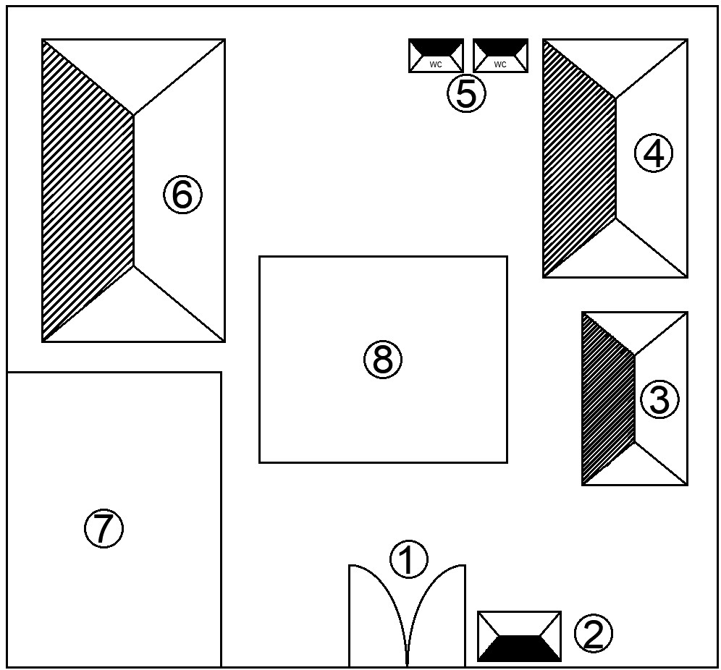
Chú thích:
1. Cửa ra vào
2. Nhà bảo vệ
3.Văn phòng
4. Lán trại nghỉ ngơi của công nhân
5. Nhà vệ sinh
6. Kho bãi tập kết vật liệu trong nhà
7. Kho bãi tập kết vật liệu ngoài trời
8. Bãi tập kết thiết bị thi công
1.1.1. Thiết bị thi công:
Căn cứ tính chất quy mô công trình, biện pháp tổ chức thi công, khối lượng công việc phải thực hiện, tiến độ thi công công trình và kinh nghiệm thi công của nhà thầu. Chúng tôi dự kiến huy động máy móc thiết bị để phục vụ thi công toàn bộ công trình thể hiện ở bảng sau:

Stt | Tên thiết bị | Số lượng
1 | Xe nâng người làm việc trên cao, chiều cao ≥ 12m | 02
2 | Ô tô tự đổ - trọng tải: 5T | 01
3 | Máy phát điện | 01
4 | Đồng hồ đo điện vạn năng | 01
5 | Thiết bị đo dòng rò | 01
6 | Thiết bị đo điện trở đất | 01
7 | Máy đo độ rọi | 01

Các máy móc thiết bị đảm bảo đủ về chất lượng, số lượng và chủng loại theo yêu cầu của hồ sơ mời thầu. Thiết bị thi công đều đang ở tình trạng hoạt động, chất lượng tốt, đảm bảo công suất, an toàn khi làm việc, di chuyển và đảm bảo vệ sinh môi trường.
Các thiết bị phục vụ thi công được bố trí tỉ mỉ hợp lý trong các công tác thi công, tránh tình trạng chồng chéo.
Các thiết bị thi công được huy động theo các giai đoạn thi công thể hiện trên biểu đồ cung ứng thiết bị và tiến độ huy động.
Trường hợp cần thiết Nhà thầu chúng tôi sẽ bố trí thêm các loại máy móc, thiết bị thi công nhằm đảm bảo được yêu cầu tiến độ, chất lượng công trình đảm bảo yêu cầu khẩn trương đẩy nhanh tiến độ để sớm đưa công trình vào sử dụng có hiệu quả cao.
Kho bãi tập kết thiết bị thi công
Công tác chuẩn bị kho bãi để tập kết thiết bị thi công công trình là một bước quan trọng trong quá trình triển khai dự án. Việc này đảm bảo rằng các thiết bị phục vụ cho công trình được bảo quản và phân phối hợp lý, góp phần vào tiến độ và chất lượng của công trình. Dưới đây là một số yếu tố quan trọng trong công tác chuẩn bị kho bãi tập kết thiết bị.
Kho bãi cần đặt ở vị trí dễ tiếp cận với khu vực thi công để tiết kiệm thời gian vận chuyển. Đồng thời, kho bãi cũng cần gần nguồn cung cấp điện, nước và các dịch vụ tiện ích khác.
Để tiện cho việc sắp xếp và di chuyển thiết bị, kho bãi nên có mặt bằng phẳng, không ngập úng và đủ rộng để lưu trữ tất cả các thiết bị cần thiết.
Kho bãi nên đảm bảo các yêu cầu về an toàn lao động, phòng cháy chữa cháy, và bảo vệ môi trường để giảm thiểu rủi ro tai nạn và các vấn đề ảnh hưởng đến sức khỏe.
Khu vực tập kết xe máy, thiết bị thi công: Khu vực này được bố trí đối diện với văn phòng công trường, đồng thời phải ở vị trí dễ nhìn từ phía nhà bảo vệ để thuận lợi trong việc điều động và quản lý xe máy, thiết bị trong quá trình thi công.
1.1.2. Lán trại
Để chuẩn bị cho công tác thi công được tốt, đơn vị thi công trước tiên dựng nhà tạm tại hiện trường cho Ban chỉ huy công trường và công nhân thi công. Ngoài ra còn có thể thuê, mượn nhà dân cho công nhân ở, thuê đất làm kho bãi tập kết vật tư, vật liệu.
Văn phòng Ban chỉ huy công trình
Văn phòng BCH công trường là công trình tạm được bố trí trong khu vực lán trại, việc bố trí này tạo thuận lợi cho việc trao đổi và giám sát quản lý chung cho toàn công trường đồng thời cũng là nơi họp giao ban, trao đổi công việc của bộ phận giám sát công trường.
Nhà bảo vệ
Bố trí nhà bảo vệ ở khu vực đặt lán trại và tại lối ra vào công trường để quản lý, giám sát người và phương tiện thi công ra vào công trường.
1.1.3. Kho bãi tập kết vật liệu và thiết bị
Công tác chuẩn bị kho bãi tập kết vật liệu là một phần quan trọng trong quá trình thi công các công trình xây dựng, nhằm đảm bảo nguồn cung ứng vật liệu liên tục, giúp các vật tư sẵn sàng phục vụ đúng thời gian và yêu cầu của công trình. Việc tổ chức kho bãi hợp lý, an toàn, hiệu quả và khoa học sẽ góp phần đảm bảo tiến độ và chất lượng công trình được duy trì đúng theo kế hoạch.
Kho để vật tư, thiết bị trong nhà: Kho này phải đảm bảo khô ráo, không dột nhưng phải đảm bảo độ thoáng mát. Vật tư, thiết bị phải được kê cao cách mặt đất tối thiểu là 0,3m. Các vật liệu nhạy cảm với thời tiết cần được bảo quản trong kho có mái che để tránh bị ẩm mốc hoặc hư hỏng.
Kho để vật tư, thiết bị ngoài trời: là khu vực lưu trữ vật tư, thiết bị, hoặc hàng hóa được đặt ngoài trời, không có mái che hoặc có mái che nhưng không hoàn toàn kín. Lưu trữ vật tư, thiết bị có kích thước lớn hoặc không yêu cầu bảo quản nghiêm ngặt. Tuy nhiên, việc lưu trữ vật tư ngoài trời đòi hỏi phải có những biện pháp bảo vệ và quản lý phù hợp để đảm bảo an toàn và chất lượng của hàng hóa.
Các thiết bị và vật liệu cần được phân loại theo tính chất và theo mức độ ưu tiên sử dụng. Điều này giúp giảm thiểu tình trạng lẫn lộn và tăng hiệu quả trong quá trình tìm kiếm, sử dụng.
Vật liệu cần được lưu trữ ở những khu vực riêng, đảm bảo dễ dàng tiếp cận và thuận lợi khi vận chuyển đến khu vực thi công. Vật liệu dễ hư hỏng cần có kho có mái che hoặc bảo quản ở nơi khô ráo.
Để tránh hư hỏng, mỗi loại thiết bị cần được lưu trữ trong điều kiện phù hợp. Chẳng hạn, các thiết bị điện tử nên được bảo quản trong kho có nhiệt độ và độ ẩm kiểm soát, tránh ánh sáng mặt trời trực tiếp và nước.
Mỗi thiết bị hoặc nhóm thiết bị cần được gắn nhãn rõ ràng, đồng thời lập danh mục chi tiết để dễ dàng quản lý và theo dõi.
Chuẩn bị các phương tiện phòng cháy như bình chữa cháy, vòi nước, và hệ thống cảnh báo cháy nổ. Đảm bảo tất cả nhân viên làm việc tại kho được huấn luyện về phòng cháy chữa cháy.
Hệ thống kho, bãi chính được bố trí trong cùng một khu vực với ban chỉ huy công trường, đảm bảo cho công tác bảo quản, cất giữ dụng cụ thi công và sự hoạt động nhịp nhàng trên công trường, không gây cản trở cho công việc thi công.
Chúng tôi sẽ tổ chức bảo quản các loại vật tư, vật liệu phục vụ thi công có yêu cầu bảo quản và sử dụng đặc biệt cao. Nơi bảo quản các vật tư, vật liệu này được bố trí ở khu vực an toàn, cách xa các nguồn nhiệt, lửa cũng như các nguồn dễ gây cháy, gây nổ, thuận lợi việc cứu chữa nếu có sự cố xảy ra. Bên ngoài có các biển báo nguy hiểm, cấm lửa, cấm người không có phận sự.
Chúng tôi sẽ tăng diện tích kho bãi gia công có che chắn để có thể tăng cường công tác gia công khi trời mưa
1.1.4. Kho bãi tập kết chất thải.
Nhà thầu chúng tôi sẽ bố trí các vị trí thu gom rác thải dọc theo suốt tuyến thi công. Các chất thải rắn được thu gom trong quá trình thi công và định kỳ vận chuyển ra đến nơi tập kết đảm bảo đúng quy định vệ sinh môi trường.
Nhà vệ sinh công trường
Nhà vệ sinh tạm của kho bãi đặt ở góc công trường và cuối hướng gió chính. Nhà vệ sinh này luôn được vệ sinh, cọ rửa sạch sẽ để đảm bảo yêu cầu vệ sinh môi trường chung. Nước thoát được đi qua bể phốt bán tự ngoại để xử lý trước khi thải ra ống thoát chung của khu vực
Trong quá trình thi công và sau khi hoàn thành công trình Chúng tôi sẽ vệ sinh tẩy uế khôi phục lại nguyên trạng.
Tập kết máy móc, thiết bị thi công
Thiết bị phục vụ thi công bao gồm: xe thang nâng người làm việc trên cao, chiều cao ≥ 12m, xe tải ≥ 3 tấn... được huy động theo tiến độ máy thi công. Vị trí tập kết máy móc, thiết bị đảm bảo thuận lợi trong việc điều động và quản lý trong quá trình thi công
1.1.5. Hệ thống cấp thoát nước, cấp điện:
Nguồn nước thi công sử dụng hệ thống nước của địa phương kết hợp xe bồn chứa nước và chứa dự trữ trong bể nước tại khu vực lán trại, trữ lượng đảm bảo nhu cầu thi công.
Hệ thống thoát nước thải được dẫn đến vị trí thoát nước chung của khu vực.
Nhà thầu sẽ liên hệ với điện lực địa phương để đấu nối nguồn điện phục vụ sinh hoạt và sản xuất trên công trường. Ngoài nguồn điện hiện có, Nhà thầu còn chuẩn bị máy phát điện để dự phòng trong trường hợp mất điện, quá tải.
Nguồn cấp điện cho công trường được đi bằng cáp đủ lớn đảm bảo cung cấp đủ cho các phụ tải sinh hoạt và thi công. Cáp nguồn được đi đến tủ điện tổng công trường. Từ tủ điện tổng sẽ được cấp đến từng khu vực sử dụng điện theo từng giai đoạn thi công. Tất cả các điểm sử dụng điện, tuỳ thuộc vào từng loại thiết bị đều có các thiết bị bảo vệ thích hợp.
1.1.6. Hệ thống giao thông liên lạc
Tại văn phòng công trường có bố trí máy điện thoại cố định, máy Fax, mạng Internet để thuận lợi cho việc liên lạc trực tiếp từ Chủ đầu tư, Văn phòng Công ty, Công an, Phòng cháy chữa cháy, chính quyền địa phương và các cơ quan chức năng khác có liên quan. Ngoài ra trên công trường mọi người cũng có thể liên lạc với nhau thông qua phương tiện cá nhân là điện thoại di động.
1.1.7. Sơ đồ bố trí các mũi thi công trên công trường
Công trình trải dài, có nhiều hạng mục thi công độc lập, kết cấu không quá phức tạp, các công việc có phần quen thuộc và lặp lại nên có điều kiện để áp dụng phương pháp thi
công dây chuyền tiên tiến; kết hợp cách làm song song và xen kẽ các loại công việc với nhau tạo hiệu quả trong sản xuất.
Nhà thầu bố trí, tiến hành thi công đồng thời 02 mũi thi công gồm:
Mũi thi công thứ 1: Thi công các hạng mục công trình: Thay đèn hiện hữu bằng đèn LED 220W, 150W. Bao gồm các hạng mục sau:
+ Thay thế lắp đặt Đèn LED 150W/220V, Φ>=120Lm/W, IP66, Diming 2-5 cấp, chống xung sét >= 20kV, chuẩn Dali/1-10V;
+ Thay thế lắp đặt Đèn LED 220W/220V, Φ>=140Lm/W, IP66, Diming 2-5 cấp, chống xung sét >= 20kV, chuẩn Dali/1-10V;
+ Lắp đặt bổ sung cần đèn.
+ Sơn trụ đèn.
+ Cải tạo móng tủ.
+ Cải tạo móng trụ.
Mũi thi công thứ 2: Thi công các hạng mục công trình: Thay thế tủ hiện có thành tủ điều khiển chiếu sáng thông minh, Tủ thiết bị quang trắc, đo cường độ ánh sáng môi trường, Phòng điều hành hệ thống điện chiếu sáng thông minh. Bao gồm các hạng mục sau:
+ Lắp tủ điều khiển chiếu sáng thông minh;
+ Lắp tủ điện quang trắc, đo cường độ ánh sáng;
+ Ti vi 34 inch;
+ Máy vi tính để bàn;
+ Bàn làm việc văn phòng;
+ Thực hiện cài đặt, kết nối phần mềm điều khiển chiếu sáng thông minh và các công tác khác.
Các mũi thi công công trình được chia thành các đội thi công độc lập. Mỗi đội lại chia thành từng tổ (số lượng công nhân trong mỗi tổ tuỳ thuộc vào tính chất và khối lượng công việc mà tổ đó đảm nhận).
Việc thi công các hạng mục được chia thành từng đoạn nhằm thực hiện mục tiêu thi công đến đâu dứt điểm đến đó để có thể nghiệm thu thanh toán theo từng đợt; đồng thời tạo điều kiện thuận lợi để các tổ thi công đúc rút kinh nghiệm sau mỗi đoạn thi công góp phần đẩy nhanh dần tiến độ thi công.
Là những đơn vị chuyên ngành thi công cơ giới và xây lắp, nếu trúng thầu chúng tôi sẽ áp dụng biện pháp thi công bằng máy kết hợp thủ công, nhưng tối đa cơ giới hoá trong thi công để rút ngắn được thời gian xây dựng, đảm bảo chất lượng công trình, và nâng cao năng suất lao động. Tuy nhiên do tính chất của công trình cần phải sử dụng một lực lượng đáng kể nhân công lao động nên cần phải có sự phối hợp nhịp nhàng giữa lao động thủ công và lao động cơ giới để phát huy hiệu quả lao động và đảm bảo kỹ thuật cũng như tính thẩm mỹ theo yêu cầu của công trình.
Ngoài ra để khẳng định uy tín và mang lại hiệu quả cao trong sản xuất kinh doanh, đơn vị sẽ thường xuyên chú trọng việc tập trung năng lực trong thi công xây lắp; xây dựng có trọng tâm, trọng điểm, có thứ tự ưu tiên; làm dứt điểm và xong đồng bộ sớm đưa công trình vào sử dụng.
- Sơ đồ tổ chức mũi thi công như sau:
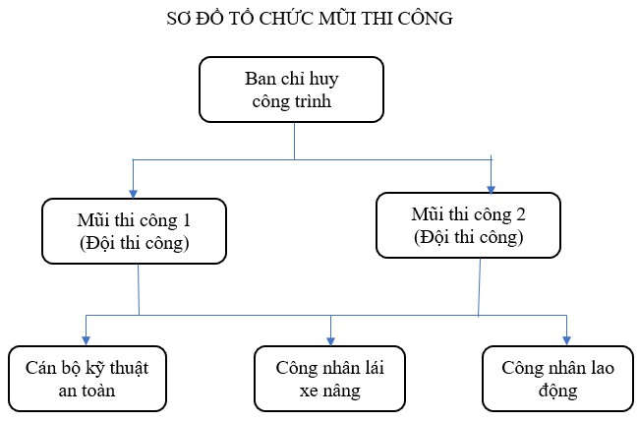
Triển khai các hạng mục công việc được giao đảm bảo tiến độ và chất lượng theo yêu cầu.
Có các cán bộ kỹ thuật an toàn giám sát cho từng công tác thi công.
Bao gồm công nhân lái xe nâng, công nhân lao động dưới sự quản lý của các cán bộ kỹ thuật an toàn hiện trường và Ban quản lý công trường.
1.1.8. Tổ chức phân luồng giao thông trong quá trình thi công
Biện pháp đảm bảo giao thông
Việc thi công công trình làm tăng áp lực giao thông khu vực do quá trình vận chuyển vật tư, vật liệu xây dựng, vận chuyển thiết bị. Trong quá trình vận chuyển sẽ gây nguy cơ mất an toàn. Nhà thầu xây dựng biện pháp đảm bảo giao thông một cách tối ưu nhất.
Nhà thầu sẽ tiến hành lắp đặt các cột biển báo giao thông, biển công trường khu vực thi công. Phối hợp với các cơ quan chức năng có thẩm quyền tại địa phương để hướng dẫn, phân luồng giao thông.
Để đảm bảo an toàn giao thông đường bộ, Nhà thầu thực hiện theo quy định của các cơ quan quản lý chuyên ngành. Đặc biệt là khi thi công cần hạn chế, không để ảnh hưởng đến việc đi lại của nhân dân.
Trong quá trình thi công, trên tuyến Nhà thầu luôn đảm bảo cho giao thông được thông suốt, an toàn, đảm bảo không ảnh hưởng xấu đến việc đi lại của dân. Các giải pháp cụ thể được áp dụng như sau:
Ban chỉ huy công trình, lán trại, kho bãi phục vụ thi công được bố thuận tiện và có hàng rào vây xung quanh, lối ra vào có bảo vệ trực gác. Việc ra vào công trường, phương tiện vận chuyển vật liệu và máy móc do các hướng dẫn viên kiểm soát.
Bố trí các biển báo giao thông, biển báo công trường đầy đủ và đúng theo quy định kỹ thuật trên tuyến thi công. Đặc biệt lưu ý đến hệ thống đèn báo, đèn chiếu sáng khi thi công vào ban đêm cũng như các vị trí đào đường, đường giao giữa đường công vụ và tuyến thi công.
Tại các vị trí cần thiết, hoặc tại vị trí kỹ sư tư vấn giám sát chỉ dẫn, Nhà thầu bố trí nhân viên cầm cờ có kinh nghiệm đứng túc trực phân luồng giao thông tất cả các phương tiện thi công và phương tiện tham gia giao thông qua tuyến. Tổ chức hướng dẫn giao thông, được trang bị đầy đủ dụng cụ như băng đeo tay, cờ chỉ huy, còi,... và được tập huấn về chức năng, nhiệm vụ, cách xử lý các tình huống xảy ra. Nhà thầu sẽ duy trì việc hoạt động của bộ phận này tại mọi thời điểm, đặc biệt là trong điều kiện thời tiết xấu.
Các công việc triển khai thi công với chiều dài hợp lý, rào chắn phân luồng với biển báo hiệu trong suốt thời gian thi công.
Thi công xong công trình (đảm bảo người và phương tiện lưu thông) mới tháo dỡ công trình cũ, công trình tạm (nếu có).
Thi công từng đoạn theo phương pháp cuốn chiếu.
Tại các vị trí có hố đào sâu ngoài việc có biển báo phải có rào chắn, ban ngày cắm cờ, ban đêm phải có đèn báo, rào chắn phải đúng quy định bằng gỗ có sơn kẻ sọc rõ ràng.
Việc tập kết vật liệu sử dụng cho thi công cũng như các vị trí điểm đỗ của thiết bị thi công sẽ được bố trí hợp lý không ảnh hưởng đến tình hình giao thông trên tuyến. Luôn đảm bảo cho công trường sạch sẽ, thu dọn vật liệu rơi vãi để tránh hiện tượng trơn lầy khi có mưa.
Tạo điều kiện thuận lợi, an toàn cho các phương tiện tham gia giao thông mỗi khi đi qua khu vực đường đang thi công.
Thường xuyên nhắc nhở lái xe, lái máy chấp hành luật lệ giao thông đường bộ kể cả trên phạm vi công trường cũng như ngoài công trường khi vận chuyển tập kết vật liệu từ các vị trí mỏ.
Đảm bảo an toàn giao thông các hạng mục:
Phải bố trí đầy đủ biển báo hiệu khi thi công, tổ chức giao thông và rào chắn vị trí thi công trên công trình;
Khi thi công các hạng mục nút giao đầu, cuối tuyến và các đường giao dân sinh thì công tác đảm bảo giao thông cho phương tiện thi công cũng như dân sinh đi lại cần có phương án khoa học.
Phải cắm đầy đủ đèn hiệu, biển báo, biển hướng dẫn để cảnh báo và hướng dẫn các phương tiện giao thông khi đảm bảo giao thông.
Đơn vị thi công tận dụng tốt nhất những đoạn thi công xong để vận chuyển vật tư máy móc nhưng vẫn phải đảm bảo chất lượng nền mặt đường.
1.3. Giải pháp kỹ thuật thi công các công tác.
Trên cơ sở hồ sơ mời thầu của Chủ đầu tư, các quy định nêu trong hồ sơ thiết kế được duyệt, các quy trình thi công kiểm tra và nghiệm thu hiện hành… Nhà thầu đề ra biện pháp tổ chức thi công mang tính khả thi phù hợp với các điều kiện thực tế để đạt hiệu quả kinh tế cao và chất lượng công trình tốt nhất, các mục tiêu Nhà thầu đặt ra là:
Sử dụng hiệu quả nhất năng lực hiện có của đơn vị thi công về máy móc thiết bị cũng như trình độ cán bộ điều hành công trường và công nhân kỹ thuật được sử dụng cho công trường.
Quá trình thi công đảm bảo quy trình quy phạm, các chỉ tiêu kỹ thuật đảm bảo đạt được kết quả như đã nêu trong hồ sơ thiết kế.
Đảm bảo được an toàn lao động, vệ sinh môi trường và trật tự an ninh trong quá trình thi công và sau khi hoàn thành công trình.
Đảm bảo thi công không làm ảnh hưởng đến môi trường sinh thái, sinh quyển của khu vực.
Đảm bảo không làm ảnh hưởng đến các công trình lân cận, cây cối, hoa mầu... Đảm bảo thông xe cho các phương tiện lưu thông trên tuyến.
Tiến độ thi công cũng như trình tự thi công hợp lý nhất, rút ngắn thời gian thi công nhằm nhanh chóng đưa công trình vào sử dụng.
1.3.1. Giải pháp kỹ thuật công tác cải tạo móng trụ đèn, móng tủ điều khiển đèn chiếu sáng.
Giải pháp đào móng trụ, tủ:
Sau khi đã định vị các vị trí móng trụ cụ thể, đơn vị thi công tiến hành công tác đào hố móng công việc này được tiến hành thủ công vừa đào vừa thăm dò nhằm tránh sự hư hỏng cho các công trình ngầm khác (nếu có). Trong trường hợp xác định có các công trình ngầm khác. Đơn vị thi công sẽ thông báo các bên liên quan để tìm biện pháp xử lý cụ thể. Trong quá trình thi công đào tại một số vị trí hố móng đặc biệt có hiện tượng sạt lỡ hay ngập nước, đơn vị thi công tiến hành một số phương án cụ thể như dùng vỉ tre hoặc thùng phi hay tôn rào ngăn nhằm tránh làm ảnh hưởng đến kích thước hình học của lỗ đào cũng như chất lượng bê tông móng.
Sau khi kích thước hố móng đạt yêu cầu kỹ thuật sẽ tiến hành mời tư vấn giám sát đến nghiệm thu và chuyển giai đoạn thi công tiếp theo. Tất cả các vị trí móng trong thời gian thi công được đặt biển báo, rào chắn, đèn báo.
Biện pháp thi công ván khuôn móng cột:
Do khối lượng móng cột của công trình tương đối nhiều và phải luân chuyển sử dụng ván khuôn nhiều lần nên nhà thầu lựa chọn dùng ván khuôn thép.
- Tiến hành sản xuất các bộ ván khuôn móng đúng theo hình dáng và kích thước của từng loại móng.
- Tôn lựa chọn để sản suất ván khuôn phải đạt chiều dày cần thiết, vững chắc, đảm bảo không bị biến dạng do trọng lượng của bê tông, cốt thép và tải trọng trong quá trình thi công. Ván khuôn sau khi sản xuất xong phải kiểm tra kích thước, bề mặt phải nhẵn, chất lượng theo quy phạm mới cho phép sử dụng. Vận chuyển bốc dỡ cẩn thận tránh làm móp méo, vênh hở ảnh hưởng đến chất lượng thi công của công tác bê tông.
- Lắp dựng ván khuôn bằng thủ công, lắp ghép phải kín khít chống mất nước và hồ xi măng, định vị ván khuôn chắc chắn bằng các khung thép chế tạo sẵn, không bị trượt và không bị biến dạng khi chịu tải trọng và tác động trong quá trình thi công.
- Bê tông chỉ được phép đổ khi các hệ thống ván khuôn được giám sát A tại hiện trường kiểm tra và chấp thuận.
- Để sử dụng lại ván khuôn, cốp pha phải được vệ sinh sạch sẽ vữa bê tông, đất bám dính, có thể quét một lớp dầu lót khuôn thích hợp hay một chất khác được giám sát và chủ đầu tư chấp thuận (không được để chất dầu lót này hay chất khác tiếp xúc với cốt thép và lẫn vào bê tông) trước khi đưa vào thi công móng tiếp theo.
Biện pháp thi công tháo dỡ ván khuôn:
- Tháo dỡ ván khuôn bằng thủ công và được tiến hành sau khi bê tông đủ thời gian định hình (đông cứng) theo qui định, đảm bảo kết cấu chịu được trọng lượng bản thân và các tải trọng tác động khác trong giai đoạn thi công sau. Tuỳ theo kết cấu đơn vị chúng tôi sẽ thống nhất với bên A về thời gian tháo dỡ ván khuôn trong quá trình thi công. Khi tháo dỡ ván khuôn phải thông báo cho bên A đến để kiểm tra. Đơn vị thi công hoàn toàn thực hiện các yêu cầu của bên A đề nghị xử lý.
- Việc tháo dỡ cốt pha thực hiện theo tuần tự, không gây chấn động mạnh, không bị rung động làm ảnh hưởng đến kết cấu bê tông
Giải pháp liên kết móng trụ và ốp gạch móng trụ:
Khoan lỗ D20x150mm vào bê tông móng trụ hiện hữu, trát keo liên kết bê tông, lắp đặt khung móng tủ mới vào lỗ đã khoan nâng cao móng trụ.
Lắp đặt ván khuôn theo kích thước của hồ sơ thiết kế. Đổ bê tông đá 1x2 M250 đổ mới.
Sau khi móng tủ đông cứng theo thời gian quy định, tiến hành tháo dỡ ván khuôn móng trụ.
Ốp gạch xung quanh móng trụ theo thiết kế được duyệt.
Giải pháp đổ bê tông móng trụ, tủ:
Vật tư tập kết ngoài công trường phục vụ cho công tác đổ bê tông móng trụ, trước khi đưa vào sử dụng cho công trình có nguồn gốc rõ ràng và chất lượng phù hợp với yêu cầu kỹ thuật được phê duyệt thông qua biên bản kiểm tra thiết bị chế tạo sẵn trước khi đưa vào thi công với tư vấn giám sát và các chứng chỉ nghiệm thu xuất xưởng cũng như phần cấp phối vật liệu.
Tiến hành vệ sinh hố móng sạch chuẩn bị công tác đổ bê tông móng lót.
Công tác đổ bê tông móng lót được thực hiện theo đúng quy trình quy phạm trong công tác đổ bê tông cụ thể sau: các vật liệu phục vụ cho công tác bê tông được vệ sinh sạch như đá, cát và kiểm tra như xi măng được tập kết tại các vị trí đã được định sẵn (tại các vị trí móng) với khối lượng phù hợp và khối lượng dự kiến thi công trong ngày (tại bãi tập kết) tránh tình trạng lãng phí. Nước sử dụng đổ bê tông luôn là nước sạch phù hợp với yêu cầu thiết kế đề ra. Trong quá trình thi công tiến hành mời tư vấn giám sát đến kiểm tra nghiệm thu và chuyển giai đoạn thi công tiếp theo.
Ván khuôn móng trụ, đây được xem là một khâu quan trọng để đảm bảo chất lượng của móng trụ về sau, công tác này được tiến hành cụ thể sau: gỗ được chọn kỹ theo đúng quy trình của công tác ván khuôn bê tông sau khi tiến hành tạo hình dáng kích thước đúng yêu cầu thiết kế sẽ được lắp đặt ngay ngắn, chắc chắn vào lỗ đào. Trong quá trình thi công tiến hành mời tư vấn giám sát đến kiểm tra nghiệm thu và chuyển giai đoạn thi công tiếp theo.
Công tác đổ bê tông móng trụ được thực hiện theo đúng quy trình quy phạm trong công tác đổ bê tông cụ thể sau: vật liệu trước khi thi công phải được sự chấp thuận của tư vấn giám sát công trường, cát đá được vệ sinh sạch sẽ, sàng lọc kỹ trước khi thi công. Nhằm tránh hao hụt vật liệu trong quá trình thi công, công tác đổ sẽ được thi công trộn trực tiếp tại các vị trí trụ, tỷ lệ cấp phối giữa các vật liệu như xi măng, cát, đá nước theo đúng phiếu thử nghiệm cấp phối mẫu đã được kiểm soát bởi đơn vị tư vấn giám sát. Quá trình thực hiện công tác trộn bê tông có sự giám sát trong việc trộn và đổ bê tông của tư vấn giám sát hiện trường. Sử dụng nguồn nước đạt yêu cầu thiết kế và có sự cho phép của tư vấn giám sát, trong quá trình trộn sử dụng máy trộn có công suất phù hợp và thời gian trộn của mỗi mẻ trộn theo quy trình quy phạm của công tác bê tông.
Và cuối cùng trong quá trình đổ phối hợp với tư vấn giám sát kiểm tra chất lượng Bê tông. Lưu mẫu bê tông đúng theo quy trình quy phạm hiện hành của Nhà nước.
Tiến hành việc bảo dưỡng bê tông thường xuyên liên tục theo quy trình bảo dưỡng bê tông hiện hành.
Lưu ý: chỉ được phép thi công khi điều kiện thời tiết tốt hoặc đồng ý của tư vấn giám sát. Sau khi công tác thi công hoàn tất và các thông số đạt yêu cầu kỹ thuật sẽ tiến hành mời tư
vấn giám sát đến nghiệm thu và chuyển giai đoạn thi công tiếp theo.
1.3.2. Giải pháp kỹ thuật thi công mương cáp vỉa hè gạch.
Chấp hành nghiêm chỉnh các qui định về việc đào đường khi xây lắp các công trình hạ tầng kỹ thuật trên địa bàn.
Công tác đào, tái lập mương cáp vỉa hè:
Công tác đào mương cáp vỉa hè phải được phối hợp chặt chẽ với các bên có liên quan cũng như chính quyền địa phương để đảm bảo công trình không bị gây ách tắc giao thông cũng như trật tự an ninh trong suốt quá trình thi công.
Trước khi thi công phải tiến hành lắp đặt đầy đủ các biển báo, rào chắn trên công trường. Thi công mương cáp vỉa hè theo kết cấu của hồ sơ thiết kế kỹ thuật thi công được phê duyệt.
Thi công phần mương cáp vỉa hè và tái lập mương cáp vỉa hè theo trình tự công việc sau: Đào đất mương cáp đạt kích thước hình học đúng yêu cầu thiết kế thì tiến hành đầm chặt đáy rãnh, thi công lớp cát đệm, thi công thả ống, thi công lớp cát bảo vệ, đầm chặt mương, thi công lớp gạch thẻ, băng cảnh báo cáp ngầm, thi công lớp cát bảo vệ, đầm nén theo đúng yêu cầu kỹ thuật thiết kế thi công và cuối cùng là tái lập mặt vỉa hè theo kết cấu ban đầu hoặc theo yêu cầu thiết kế kỹ thuật thi công được duyệt.
Thi công đào mương cáp bằng thủ công và máy thi công theo kiểu cuốn chiếu phân từng đoạn tối đa 150m (tùy cự ly giữa các móng trụ chiếu sáng), vật liệu dư (nếu có) hay đất đào lên dọn đi ra ngay khỏi khu vực đã thi công. Khi đoạn (1) 150m được thi công hoàn chỉnh và tái lập tạm để đảm bảo giao thông xong thì được đào đoạn (2) 150m. Khi đoạn (1) tái lập đúng theo hiện trạng ban đầu hay đúng thiết kế kỹ thuật thi công xong và đoạn (2) tái lập tạm xong thì được phép đào tiếp đoạn (3) 150m cho đến hết công đoạn. Phối hợp với tư vấn giám sát kiểm tra nghiệm thu chuyển giai đoạn từng hạng mục một trong các giai đoạn thi công (1), (2) vv.. Chỉ sử dụng máy thi công trong công tác đào mương cáp khi xác định chính xác vị trí đào không có các công trình ngầm hiện hữu nằm gần đó hoặc có sự cho phép của Chủ đầu tư hay tư vấn giám sát.
Đối với công tác tái lập mặt vỉa hè sau khi đặt cáp ngầm, cao độ hoàn thiện phải bằng với cao độ mặt vỉa hè hiện hữu hoặc đúng theo cao độ yêu cầu trong thiết kế kỹ thuật thi công.
Công tác lắp đặt ống:
Vật tư phục vụ công tác lắp ống tập kết ngoài công trường trước khi đưa vào sử dụng cho công trình có nguồn gốc rõ ràng và chất lượng phù hợp với yêu cầu kỹ thuật được phê duyệt thông qua biên bản nghiệm thu vật tư trước khi đưa vào thi công với tư vấn giám sát và các chứng chỉ nghiệm thu xuất xưởng, phiếu kiểm nghiệm chất lượng của đơn vị có chức năng.
Đây là phần quan trọng sẽ ảnh hưởng trực tiếp khi thi công phần kéo dây cũng như chất lượng của công trình vì vậy phải tuân thủ nghiêm các quy trình và quy định hiện hành trong quá trình thi công ống.
Ống được chuẩn bị có chiều dài thích hợp nhằm tránh lãng phí do thừa ống. Khi mương cáp đào đạt kích thước hình học của mương cáp đúng yêu cầu thiết kế thì tiến hành đầm chặt đáy rãnh, thi công lớp cát đệm, thi công thả ống đặt ngay ngắn không cho ống bị dập, bể và hai đầu ống được bịt lại bằng nắp bịt ống để tránh các vật thể lạ rớt vào trong ống, sau khi lắp đặt ống xong sẽ lắp cát bảo vệ, đầm nén theo đúng yêu cầu kỹ thuật thiết kế thi công và cuối cùng là xếp gạch thẻ bảo vệ cáp ngầm, băng cảnh báo cáp ngầm thi công lớp cát bảo vệ, đầm nén theo đúng yêu cầu kỹ thuật thiết kế thi công và cuối cùng là tái lập mặt vỉa hè theo kết cấu ban đầu hoặc theo yêu cầu thiết kế kỹ thuật thi công được duyệt.
Lưu ý: chỉ được phép thi công khi điều kiện thời tiết tốt hoặc đồng ý của tư vấn giám sát. Sau khi công tác thi công hoàn tất và các thông số đạt yêu cầu kỹ thuật sẽ tiến hành mời tư
vấn giám sát đến nghiệm thu và chuyển giai đoạn thi công tiếp theo. Công tác vận chuyển đất thừa đổ đi :
Đất đá trong công trình sau khi được đào lên từ mương cáp phải được đổ ngay thẳng vào xe tải tự đổ của Nhà thầu (không làm lẫn với cát đá được tập kết chuẩn bị thi công), sau đó tập trung thành từng đống tại các khu vực không có hoặc thưa dân cư. Vào cuối ngày được chuyển lên xe tải chuyên dụng để đổ tại các bải rác quy định của thành phố.
Tại các đống đất đá chờ đổ bỏ phải được dùng bạt che kín tránh tình trạng nước mưa làm đất cát chảy lầy ra đường.
Phần đổ ra bãi rác Nhà thầu ký hợp đồng với các đơn vị chuyên ngành để tiến hành đổ bỏ. Lưu ý : Đây là công tác ít làm ảnh hưởng đến chất lượng công trình tuy nhiên có thể gây mất mỹ quan cũng như an toàn vệ sinh môi trường, phản cảm đối với người dân trong khu vực thi công.
1.3.3. Giải pháp kỹ thuật lắp đặt ống nhựa xoắn HDPE D65/50 đi ngầm, luồn cáp ngầm cửa cột, làm đầu cáp khô.
Ống nhựa xoắn HDPE D65/50 đi ngầm
Vật tư phục vụ công tác lắp ống tập kết ngoài công trường trước khi đưa vào sử dụng cho công trình có nguồn gốc rõ ràng và chất lượng phù hợp với yêu cầu kỹ thuật được phê duyệt thông qua biên bản nghiệm thu vật tư trước khi đưa vào thi công với tư vấn giám sát và các chứng chỉ nghiệm thu xuất xưởng, phiếu kiểm nghiệm chất lượng của đơn vị có chức năng.
Đây là phần quan trọng sẽ ảnh hưởng trực tiếp khi thi công phần kéo dây cũng như chất lượng của công trình vì vậy phải tuân thủ nghiêm các quy trình và quy định hiện hành trong quá trình thi công ống.
Ống được chuẩn bị có chiều dài thích hợp nhằm tránh lãng phí do thừa ống. Khi mương cáp đào đạt kích thước hình học của mương cáp đúng yêu cầu thiết kế thì tiến hành đầm chặt đáy rãnh, thi công lớp cát đệm, thi công thả ống đặt ngay ngắn không cho ống bị dập, bể và hai đầu ống được bịt lại bằng nắp bịt ống để tránh các vật thể lạ rớt vào trong ống, sau khi lắp đặt ống xong sẽ lắp cát bảo vệ, đầm nén theo đúng yêu cầu kỹ thuật thiết kế thi công và cuối cùng là xếp gạch thẻ bảo vệ cáp ngầm, băng cảnh báo cáp ngầm thi công lớp cát bảo vệ, đầm nén theo đúng yêu cầu kỹ thuật thiết kế thi công và cuối cùng là tái lập mặt đường theo kết cấu ban đầu hoặc theo yêu cầu thiết kế kỹ thuật thi công được duyệt.
Làm đầu cáp khô thành phần công việc: Chuẩn bị, đo, cắt bóc cáp, rẽ ruột, xác định pha, hoàn chỉnh thu dọn bàn giao.
Luồn cáp cửa cột thành phần công việc:
Quấn cáp dự phòng, sửa lỗ luồn cáp
Luồn dây bọc cáp, quấn cáp và kéo vào trong cột
Lấp đất chân cột, hoàn chỉnh bàn giao
Lưu ý: chỉ được phép thi công khi điều kiện thời tiết tốt hoặc đồng ý của tư vấn giám sát. Sau khi công tác thi công hoàn tất và các thông số đạt yêu cầu kỹ thuật sẽ tiến hành mời tư vấn giám sát đến nghiệm thu và chuyển giai đoạn thi công tiếp theo.
1.3.4. Giải pháp kỹ thuật vận chuyển đất dư
Đất đá trong công trình sau khi được đào lên phải được đổ ngay thẳng vào xe tải tự đổ của Nhà thầu (không làm lẫn với cát đá được tập kết chuẩn bị thi công), sau đó tập trung thành từng đống tại các khu vực không có hoặc thưa dân cư. Vào cuối ngày được chuyển lên xe tải chuyên dụng để đổ tại các bải rác quy định của thành phố.
Tại các đống đất đá chờ đổ bỏ phải được dùng bạt che kín tránh tình trạng nước mưa làm đất cát chảy lầy ra đường.
Phần đổ ra bãi rác Nhà thầu ký hợp đồng với các đơn vị chuyên ngành để tiến hành đổ bỏ. Lưu ý : Đây là công tác ít làm ảnh hưởng đến chất lượng công trình tuy nhiên có thể gây
mất mỹ quan cũng như an toàn vệ sinh môi trường, phản cảm đối với người dân trong khu vực thi công.
1.3.5. Giải pháp kỹ thuật lát nền, sàn, gạch terrazzo 400x400mm, vữa XM mác 75
Chuẩn bị trước khi thi công
Kiểm tra hiện trạng mặt bằng
Đảm bảo bề mặt nền đã được xử lý, không có lồi lõm lớn và có độ dốc thoát nước theo thiết kế.
Vệ sinh sạch sẽ, loại bỏ bụi bẩn, dầu mỡ và các vật liệu thừa. Nếu mặt nền cũ, cần tưới nước làm ẩm trước khi thi công. Vật liệu và dụng cụ
Vật liệu:
Gạch terrazzo kích thước 400x400mm.
Vữa xi măng mác 75 (tỷ lệ thông thường: 1 phần xi măng : 3 phần cát). Nước sạch.
Dụng cụ:
Bay, thước ni vô, thước dây, búa cao su, máy trộn vữa, và dụng cụ cắt gạch. Lập mốc định vị
Xác định cao độ lát gạch bằng máy laser hoặc ống thủy.
Lập các mốc cố định (mốc cao độ và mốc định vị đường lát). Dùng dây căng để đảm bảo đường lát thẳng hàng.
Quy trình thi công
Trộn vữa xi măng mác 75
Trộn xi măng và cát theo tỷ lệ thiết kế
Bổ sung lượng nước vừa đủ để đạt được độ dẻo, dễ thi công (không quá nhão). Trải lớp vữa lót
Dùng bay rải đều lớp vữa xi măng lên bề mặt nền với chiều dày khoảng 2-3cm. San phẳng vữa và tạo độ dốc thoát nước theo yêu cầu.
Đảm bảo độ dày vữa đồng đều trên toàn bộ bề mặt. Đặt gạch terrazzo
Ngâm gạch trong nước sạch từ 10-15 phút trước khi lát để tránh hút nước từ vữa lót. Đặt viên gạch lên lớp vữa, căn chỉnh vị trí sao cho thẳng hàng theo dây căng.
Dùng búa cao su gõ nhẹ để gạch bám chắc vào lớp vữa và đạt được độ phẳng yêu cầu. Duy trì khoảng cách mạch gạch đồng đều (thường là 2-3mm).
Điều chỉnh và kiểm tra
Sử dụng thước ni vô để kiểm tra độ phẳng và độ dốc. Điều chỉnh ngay nếu có sai lệch.
Hoàn thiện và bảo dưỡng
Trét mạch gạch
Sau khi lát gạch, tiến hành trét mạch bằng vữa xi măng mịn hoặc keo chít mạch phù hợp. Dùng bay nhỏ để trét đầy mạch, tránh để trống mạch.
Lau sạch bề mặt gạch bằng khăn ẩm sau khi trét mạch. Bảo dưỡng
Tưới nước nhẹ nhàng lên nền sau khi thi công xong để giữ độ ẩm, giúp vữa xi măng đạt cường độ tốt.
Kiểm tra và nghiệm thu
Kiểm tra chất lượng
Bề mặt gạch phải phẳng, đồng đều, không có vết nứt, bong tróc hoặc rỗ. Các mạch gạch phải thẳng, đồng đều và đầy vữa.
Độ dốc thoát nước phải đảm bảo đúng thiết kế (nếu có). Nghiệm thu
Đo đạc lại cao độ, kích thước, độ phẳng và độ dốc của nền.
Đảm bảo các tiêu chuẩn kỹ thuật đã đạt yêu cầu trước khi bàn giao. Lưu ý an toàn và môi trường
Sử dụng đồ bảo hộ lao động trong suốt quá trình thi công. Thu gom, xử lý các vật liệu thừa, rác thải đúng nơi quy định
1.3.6. Giải pháp kỹ thuật thi công các hạng mục thu hồi
- Thu hồi bộ đèn chiếu sáng đường hiện hữu
- Thu hồi cần đèn chiếu sáng đơn cao 2m, vươn 1,5m
- Thu hồi cáp luồn cần hiện hữu
- Thu hồi tủ điều khiển đèn chiếu sáng hiện hữu
Kiểm tra hệ thống đèn chiếu sáng hiện hữu trước khi thi công:
Đây là công tác rất quan trọng trong quá trình thay thế đèn nên Nhà thầu sẽ đề cử công nhân kỹ thuật có tay nghề cao phối hợp cùng Tư vấn giám sát, đơn vị quản lý vận hành đi kiểm tra kỹ thuật hệ thống đèn chiếu sáng hiện hữu trước khi thi công như sau:
- Kiểm tra bằng mắt toàn bộ hệ thống đèn chiếu sáng hiện hữu.
- Đo điện áp đầu nguồn, cuối nguồn.
- Đo cường độ dòng điện.
- Đo cách điện.
- Đo điện trở tiếp địa. Công tác tháo dỡ:
Sau khi kiểm tra xong, nếu thấy bất thường không đảm bảo kỹ thuật cho đèn lắp mới dẫn đến hư hỏng, chất lượng giảm thì Nhà thầu sẽ đề xuất với Chủ đầu tư, Tư vấn thiết kế, Tư vấn giám sát phương án kỹ thuật để đảm bảo đèn thay mới hoạt động tốt và đạt được hiệu quả cao nhất.
Đây là phần quan trọng trong một công trình chiếu sáng ảnh hưởng trực tiếp đến chất lượng của công trình vì vậy phải tuân thủ tuyệt đối theo quy trình tháo dỡ hệ thống cũ.
Trước khi tiến hành thi công phải kiểm tra trước hệ thống hiện hữu, tiến hành cắt điện, cô lập toàn bộ hệ thống và tiếp địa lặp lại để đảm bảo hệ thống hoàn toàn không còn mang điện.
Sử dụng đội ngũ công nhân có tay nghề cao và xe chuyên dụng trong công tác tháo dỡ. Vật tư sau khi tháo dỡ sẽ được cất giữ tại kho hoặc bàn giao cho đơn vị quản lý.
Sau khi công tác thi công tháo dỡ hoàn tất và các thông số đạt yêu cầu kỹ thuật sẽ tiến hành mời tư vấn giám sát đến nghiệm thu và chuyển giai đoạn thi công tiếp theo.
1.3.7. Giải pháp kỹ thuật thi công lắp đặt ống thép D70mm đầu trụ (mạ kẽm nhúng nóng, sơn phủ)
Vật tư phục vụ công tác lắp đặt ống thép D70mm đầu trụ (mạ kẽm nhúng nóng, sơn phủ) tập kết ngoài công trường trước khi đưa vào sử dụng cho công trình có nguồn gốc rõ ràng và chất lượng phù hợp với yêu cầu kỹ thuật được phê duyệt thông qua biên bản nghiệm thu thiết bị chế tạo sẵn trước khi đưa vào thi công với tư vấn giám sát và các chứng chỉ nghiệm thu xuất xưởng, phiếu kiểm nghiệm chất lượng của đơn vị có chức năng.
Đây là phần quan trọng trong một công trình chiếu sáng ảnh hưởng trực tiếp đến mỹ quan cũng như chất lượng sáng của công trình vì vậy phải tuân thủ tuyệt đối theo thiết kế kỹ thuật về các khớp nối liên kết giữa trụ và ống thép đầu trụ phải được lắp cố định chắc chắn và đúng kỹ thuật, thẳng so với trụ.
Trước khi tiến hành thi công phải kiểm tra trước ống thép D70mm đầu trụ.
Sử dụng đội ngũ công nhân có tay nghề cao và xe chuyên dụng trong công tác lắp ống thép
D70mm đầu trụ.
Sau khi công tác thi công hoàn tất và các thông số đạt yêu cầu kỹ thuật sẽ tiến hành mời tư vấn giám sát đến nghiệm thu và chuyển giai đoạn thi công tiếp theo
1.3.8. Giải pháp kỹ thuật thi công lắp đặt cần đèn chiếu sáng các loại
Vật tư phục vụ công tác lắp cần đèn tập kết ngoài công trường trước khi đưa vào sử dụng cho công trình có nguồn gốc rõ ràng và chất lượng phù hợp với yêu cầu kỹ thuật được phê duyệt thông qua biên bản nghiệm thu thiết bị chế tạo sẵn trước khi đưa vào thi công với tư vấn giám sát và các chứng chỉ nghiệm thu xuất xưởng, phiếu kiểm nghiệm chất lượng của đơn vị có chức năng.
Đây là phần quan trọng trong một công trình chiếu sáng ảnh hưởng trực tiếp đến mỹ quan cũng như chất lượng sáng của công trình vì vậy phải tuân thủ tuyệt đối theo thiết kế kỹ thuật về các khớp nối liên kết giữa trụ và cần đèn và hướng ra của cần đèn phải vuông góc với mặt đường.
Trước khi tiến hành thi công phải kiểm tra trước cần đèn.
Sử dụng đội ngũ công nhân có tay nghề cao và xe chuyên dụng trong công tác lắp cần đèn. Sau khi công tác thi công hoàn tất và các thông số đạt yêu cầu kỹ thuật sẽ tiến hành mời tư
vấn giám sát đến nghiệm thu và chuyển giai đoạn thi công tiếp theo.
1.3.9. Giải pháp kỹ thuật luồn cáp điện lên đèn các loại
Công tác thi công luồn cáp lên đèn:
Vật tư tập kết ngoài công trường trước khi đưa vào sử dụng cho công trình có nguồn gốc rõ ràng và chất lượng phù hợp với yêu cầu kỹ thuật được phê duyệt thông qua biên bản kiểm tra thiết bị chế tạo sẵn trước khi đưa vào thi công với tư vấn giám sát và các chứng chỉ nghiệm thu xuất xưởng, phiếu kiểm nghiệm chất lượng của đơn vị có chức năng.
Tuân thủ nghiêm các quy trình và quy định hiện hành trong quá trình thi công kéo cáp để không ảnh hưởng đến chất lượng cũng như tuổi thọ của các loại cáp thi công trong công trình.
Cáp được cuộn trong từng ru lô có chiều dài thích hợp (theo yêu cầu của nhà thầu thi công) nhằm tránh lãng phí do thừa dây. Khi kéo cáp phải có biện pháp thích hợp như sử dụng giá ra cáp, lắp đặt các đầu rọ trong suốt quá trình kéo để tránh tình trạng cáp bị gãy, xoắn ảnh hưởng đến chất lượng sợi cáp. Cáp kéo trong ống bảo vệ phải có tốc độ chậm trong quá trình kéo nếu có sự khác thường như cáp thép chuyên dụng trong công tác kéo cáp ngầm bị sốc hay bị căng cứng lập tức phải dừng ngay kiểm tra kỹ để tìm hiểu nguyên nhân và biện pháp khắc phục trước khi tiến hành kéo tiếp. Công tác kéo cáp chủ yếu được kéo những đoạn ngắn giữa hai khoảng trụ và địa hình không phức tạp, vì vậy công tác kéo cáp đơn giản. Tuy nhiên sau khi kéo hoàn tất một khoảng trụ phải di chuyển giá ra cáp đến vị trí tiếp theo rồi mới được kéo khoảng tiếp theo tránh tình trạng để cáp một chỗ kéo có thể làm hư lớp vỏ ngoài do ma sát nhiều với mặt đường cũng như làm giãn nở lớp cách điện bảo vệ cáp do đoạn đường xa và cần chú ý kéo cáp lên trụ cần có biện pháp cố định cáp chắc chắn không để cáp tuột rơi vào ống.
Trong quá trình kéo rải cáp hoặc trong giai đoạn chờ nối cáp, đầu cáp phải được bịt kín để chống thấm ẩm.
Trong quá trình vận chuyển, lắp đặt cáp phải đảm bảo các điều kiện thi công không để các tác động cơ học làm ảnh hưởng đến độ bền cơ - điện của cáp theo đúng các quy định hướng dẫn của nhà chế tạo cáp.
Công tác thi công cáp được luồn trong ống, phải tuân thủ các điểm sau:
Sau khi đặt xong các ống của đoạn tuyến: Trong khi chờ kéo cáp, đầu ống của đoạn tuyến phải có biện pháp bịt kín 2 đầu.
Trước khi kéo cáp, phải có biện pháp thông ống để đảm bảo trong ống không còn cát, đá hoặc vật lạ khác có thể gây cản trở khi kéo cáp hoặc hư vỏ cáp.
Tại các vị trí: đấu nối cáp, cáp lên trụ, cáp đi vào tủ thì phải dự trữ chiều dài cáp bằng cách đánh bụng vòng cung cáp.
Tại các vị trí sẽ nối cáp, sau khi rải cáp: phải thử nghiệm cáp, kiểm tra màu của các pha cùng màu của hai đầu cáp tại vị trí này phải đồng vị nhau để đảm bảo cáp không bị vặn xoắn khi nối cáp.
Tuyệt đối không nối cáp giữa 2 khoảng trụ.
Lưu ý: chỉ được phép thi công khi điều kiện thời tiết tốt hoặc đồng ý của tư vấn giám sát. Sau khi công tác thi công hoàn tất và các thông số đạt yêu cầu kỹ thuật sẽ tiến hành mời tư
vấn giám sát đến nghiệm thu và chuyển giai đoạn thi công tiếp theo
Giải pháp thử nghiệm sau khi kéo cáp và cáp lên đèn:
Sau khi thi công kéo cáp phải tiến hành kiểm tra, thử nghiệm cáp, ở các công đoạn sau: Kiểm tra từng đoạn cáp vừa thi công xong xem cáp có bị gãy, xoắn hay bị bông tróc không. Đo điện trở cách điện giữa pha – pha, các pha – trung tính và cuối cùng là các pha, trung
tính – vỏ (lớp giáp bảo vệ).
Dụng cụ đo: máy đo điện trở cách điện. Kiểm tra độ cách điện cáp điện ≥ 10 MΩ.
Kiểm tra điện trở tiếp địa ≤ 10 Ω của hệ thống tiếp địa an toàn.
Lưu ý: chỉ được phép kiểm tra khi điều kiện thời tiết tốt hoặc đồng ý của tư vấn giám sát. Sau khi công tác kiểm tra hoàn tất và các thông số đạt yêu cầu kỹ thuật sẽ tiến hành mời tư
vấn giám sát đến nghiệm thu và chuyển giai đoạn thi công tiếp theo
1.3.10. Giải pháp kỹ thuật thi công lắp đặt đèn LED các loại
Các loại vật tư chính như toàn bộ hệ thống đèn chiếu sáng LED được cung cấp bởi các đơn vị chuyên sản xuất và cung ứng. Các chủng loại vật tư đưa vào sử dụng chất lượng đạt yêu cầu, đảm bảo các thông số kỹ thuật trong hồ sơ mời thầu bởi các cuộc kiểm tra mà kết quả là các phiếu chứng nhận kiểm tra chất lượng sản phẩm của nhà sản xuất cũng như phiếu kiểm nghiệm chất lượng của đơn vị có chức năng.
Vật tư phục vụ công tác lắp đặt đèn LED, đèn được tập kết tại kho vât tư và vận chuyển ra ngoài công trường trước khi đưa vào sử dụng cho công trình có nguồn gốc rõ ràng và chất lượng phù hợp với yêu cầu kỹ thuật được phê duyệt thông qua biên bản nghiệm thu thiết bị chế tạo sẵn trước khi đưa vào thi công với Tư vấn giám sát và các chứng chỉ nghiệm thu xuất xưởng, phiếu kết quả thử nghiệm hợp chuẩn.
Đây là phần quan trọng trong một công trình chiếu sáng ảnh hưởng trực tiếp đến mỹ quan cũng như chất lượng sáng của công trình vì vậy phải tuân thủ tuyệt đối theo thiết kế kỹ thuật về độ cao treo đèn cũng như góc nghiêng của đèn.
Trước khi tiến hành thi công phải kiểm tra trước các linh kiện trong đèn, lắp ráp cân chỉnh và thử nghiệm theo đúng sự hướng dẫn của nhà cung cấp.
Trong quá trình vận chuyển cũng như thi công, đèn được bảo quản trong điều kiện tốt nhất (trong đai, trong kiện).
Sử dụng đội ngũ công nhân có tay nghề cao và xe chuyên dụng trong công tác lắp đèn. Trong quá trình lắp đèn chiếu sáng, các điểm tiếp xúc luôn được vệ sinh sạch, các mối nối cáp được ép kỹ tránh tình trạng hở ảnh hưởng đến chất lượng các mối nối về sau.
Lưu ý: chỉ được phép thi công khi điều kiện thời tiết tốt hoặc đồng ý của Tư vấn giám sát. Sau khi công tác thi công hoàn tất và các thông số đạt yêu cầu kỹ thuật sẽ tiến hành mời Tư vấn giám sát đến nghiệm thu và chuyển giai đoạn thi công tiếp theo.
1.3.11.Giải pháp kỹ thuật thay bóng đèn trang trí LED Buld, 15W, E27
Các loại vật tư như toàn bộ hệ thống đèn trang trí LED Bult 15W E27 được cung cấp bởi các đơn vị chuyên sản xuất và cung ứng. Các chủng loại vật tư đưa vào sử dụng chất lượng đạt yêu cầu, đảm bảo các thông số kỹ thuật trong hồ sơ mời thầu bởi các cuộc kiểm tra mà kết quả là các phiếu chứng nhận kiểm tra chất lượng sản phẩm của nhà sản xuất cũng như phiếu kiểm nghiệm chất lượng của đơn vị có chức năng.
Vật tư phục vụ công tác lắp đặt đèn trang trí LED Bult 15W E27, đèn được tập kết tại kho vât tư và vận chuyển ra ngoài công trường trước khi đưa vào sử dụng cho công trình có nguồn gốc rõ ràng và chất lượng phù hợp với yêu cầu kỹ thuật được phê duyệt thông qua biên bản nghiệm thu thiết bị chế tạo sẵn trước khi đưa vào thi công với Tư vấn giám sát và các chứng chỉ nghiệm thu xuất xưởng, phiếu kết quả thử nghiệm hợp chuẩn.
Đây là phần quan trọng trong một công trình chiếu sáng ảnh hưởng trực tiếp đến mỹ quan cũng như chất lượng sáng của công trình vì vậy phải tuân thủ tuyệt đối theo thiết kế kỹ thuật về độ cao treo đèn cũng như góc nghiêng của đèn.
Trước khi tiến hành thi công phải kiểm tra trước các linh kiện trong đèn, lắp ráp cân chỉnh và thử nghiệm theo đúng sự hướng dẫn của nhà cung cấp.
Trong quá trình vận chuyển cũng như thi công, đèn được bảo quản trong điều kiện tốt nhất (trong đai, trong kiện).
Sử dụng đội ngũ công nhân có tay nghề cao và xe chuyên dụng trong công tác lắp đèn. Trong quá trình lắp đèn chiếu sáng, các điểm tiếp xúc luôn được vệ sinh sạch, các mối nối cáp được ép kỹ tránh tình trạng hở ảnh hưởng đến chất lượng các mối nối về sau.
Lưu ý: chỉ được phép thi công khi điều kiện thời tiết tốt hoặc đồng ý của Tư vấn giám sát.
Sau khi công tác thi công hoàn tất và các thông số đạt yêu cầu kỹ thuật sẽ tiến hành mời Tư vấn giám sát đến nghiệm thu và chuyển giai đoạn thi công tiếp theo.
1.3.12.Giải pháp kỹ thuật lắp đặt tủ điều khiển chiếu sáng thông minh
Vật tư tập kết ngoài công trường trước khi đưa vào sử dụng cho công trình có nguồn gốc rõ ràng và chất lượng phù hợp với yêu cầu kỹ thuật được phê duyệt thông qua biên bản nghiệm thu thiết bị chế tạo sẵn trước khi đưa vào thi công với tư vấn giám sát và các chứng chỉ nghiệm thu xuất xưởng, phiếu kiểm nghiệm chất lượng của đơn vị có chức năng.
Công tác lắp đặt tủ điều khiển thông minh được thực hiện bởi đội ngũ công nhân kỹ thuật lành nghề cùng các phương tiện xe máy chuyên dùng đảm bảo tiến độ và an toàn thi công.
Cảnh giới đảm bảo giao thông, thực hiện các biện pháp đảm bảo an toàn điện, an toàn lao động trong quá trình thi công.
Đối với tuyến đường lớn: Nhà thầu sẽ bố trí xe nâng người chuyên dùng để lắp đặt. Đối với tuyến hẻm: Nhà thầu sẽ dùng thang để lắp đặt.
Tủ được lắp đặt ngay ngắn trên trụ BTLT hoặc trụ sắt tráng kẽm (đúng theo vị trí và yêu cầu kỹ thuật của bản vẽ thiết kết đính kèm trong E-HSMT), tách và vệ sinh sạch các đầu cáp cấp nguồn cho tủ điều khiển cũng như từ tủ cấp nguồn cho đèn. Kiểm tra thông tuyến các trụ và điện trở cách điện dây dẫn, sau khi các thông số đo đạt yêu cầu kỹ thuật thì tiến hành việc nối ép cosse cho các đầu cáp và đấu nối vào tủ. Phối hợp với điện lực khu vực để lắp đặt điện kế.
Liên hệ với đơn vị quản lý hệ thống chiếu sáng công cộng trên địa bàn để được thông báo thời gian đóng ngắt hệ thống chiếu sáng trong ngày. Tiến hành cho tủ chạy thử không tải qua đó cân chỉnh bộ điều khiển cho thời gian đóng cắt (như đã được thông báo) để tránh tình trạng hệ thống hoạt động sai tiêu chí thiết kế.
Sau khi công tác thi công hoàn tất và các thông số đạt yêu cầu kỹ thuật sẽ tiến hành mời tư vấn giám sát đến nghiệm thu và chuyển giai đoạn thi công tiếp theo.
Công tác kiểm tra kết nối tủ điều khiển thông minh:
Các biện pháp để kiểm tra kết nối của tủ điều khiển chiếu sáng kết nối thông minh:
- Kiểm tra đấu nối điện:
Đảm bảo tủ điều khiển thông minh được cấp nguồn điện đúng theo yêu cầu của nhà sản xuất. Kiểm tra sơ đồ đấu nối theo đúng hồ sơ thiết kế và yêu cầu của nhà sản xuất.
- Kiểm tra kết nối mạng:
Kiểm tra lắp đặt sim dữ liệu, đảm bảo tủ điều khiển được kết nối được với mạng internet, kiểm tra trạng thái kết nối internet tại tủ điều khiển.
- Kiểm tra phần mềm: Đảm bảo ứng dụng điều khiển chiếu sáng trên điện thoại hoặc máy tính hoạt động bình thường, kiểm tra trạng thái kết nối của tủ điều khiển thông minh trên phần mềm.
- Kiểm tra kết nối từ xa:
Thử kết nối từ xa vào tủ điều khiển thông qua ứng dụng hoặc giao diện web. Xác minh rằng kết nối từ xa hoạt động đúng:
+ Điều khiển bật/tắt/điều chỉnh công suất bóng đèn tức thời từ xa bởi tủ điều khiển, phần mềm hoặc tin nhắn SMS.
+ Điều khiển bật/tắt tức thời các ngõ ra tại tủ điều khiển hoặc từ xa qua phần mềm, tin nhắn
SMS hoặc tự động hoạt động theo lịch hẹn giờ, cảm biến ánh sáng.
+ Thu thập dữ liệu cường độ sáng tại hiện trường (khi có kết nối cảm biến đo ánh sáng) để đóng tắt đèn hoặc tủ điện theo các ngưỡng đã cài đặt (ngưỡng cường độ ánh sáng (lux) bật/tắt được cài đặt tại tủ hoặc từ trung tâm.
+ Thống kê và phân tích điện năng tiêu thụ của hệ thống, chốt chỉ số điện năng theo ngày, theo tháng và tự động gửi về trung tâm điều khiển hoặc người điều hành qua tin nhắn SMS.
+ Cài đặt lịch hoạt động (thời gian đóng, tắt và mức tiết giảm công suất), ngưỡng bảo vệ và tự động đóng ngắt bảo vệ chống quá tải, quá áp/sụt áp, mất pha, mất trung tính, chống dòng rò. Các thao tác cài đặt được thực hiện bằng phím bấm hoặc bằng thiết bị di động (laptop/smartphone) khi không thể kết nối bằng 3G/4G/Wifi.
+ Gửi cảnh báo về trung tâm điều khiển hoặc tin nhắn SMS tới nhân viên điều hành khi phát hiện các sự cố điện áp, dòng điện, công suất, cửa tủ mở..., hoặc bóng đèn, khởi động từ, cảm biến sáng sáng bị hư hỏng.
+ Lưu lại lịch sử thiết lập, thời gian bật/tắt ngõ ra, sự cố, cảnh báo hệ thống tối thiểu 3 tháng. Người dùng có thể xuất ra báo cáo dưới dạng file thông dụng.
+ Hiển thị tất cả các thông số điện năng tiêu thụ, dòng điện, điện áp, hệ số công suất, công suất (S, Q, P) của từng pha, thời gian, mạng di động, sóng, trạng thái các ngõ ra, ngõ vào, dung lượng thẻ nhớ, điện áp pin sạc, trạng thái pin sạc, trạng thái hoạt động của các ngõ ra, thông tin tin cài đặt cho từng ngõ ra, thông tin cài đặt cho từng đèn, thông tin cài đặt của bộ điều khiển, cường độ sáng.
1.3.13.Giải pháp kỹ thuật các công tác sơn trụ đèn, sơn cần đèn, sơn đế gang ốp trụ đèn, đánh số trụ đèn chiếu sáng.
Sơn trụ đèn và sơn cần đèn
Chuẩn bị bề mặt
Vệ sinh bề mặt:
Loại bỏ bụi bẩn, dầu mỡ, rỉ sét và các lớp sơn cũ bong tróc bằng cách sử dụng bàn chải sắt, giấy nhám hoặc máy mài.
Đối với rỉ sét nặng, sử dụng phương pháp phun cát hoặc hóa chất tẩy rỉ sét.
Làm sạch: Sử dụng khăn lau hoặc khí nén để làm sạch bề mặt. Đảm bảo bề mặt khô ráo trước khi sơn.
Sơn lót
Sử dụng lớp sơn lót chống rỉ có tính bám dính và chống ăn mòn cao. Thi công bằng cọ, con lăn hoặc súng phun tùy theo yêu cầu.
Đảm bảo lớp sơn lót đều, không bị chảy hoặc sần. Sơn phủ
Sử dụng sơn phủ có khả năng chịu được tác động môi trường, tia UV và mưa gió. Phun hoặc lăn sơn đều trên bề mặt, đảm bảo không để lộ lớp lót.
Thực hiện tối thiểu 2 lớp sơn phủ để tăng độ bền.
Có thể kết hợp giữa thi công bằng thủ công (thang tre) hoặc thi công kết hợp cơ giới (xe nâng người) tùy vào điều kiện thích hợp.
Sơn đế gang ốp trụ đèn
Chuẩn bị bề mặt
Tương tự như chuẩn bị bề mặt của trụ đèn và cần đèn. Chú ý đến các góc cạnh và khe nhỏ của đế gang.
Sơn lót và sơn phủ
Thực hiện giống các bước sơn lót và sơn phủ của trụ đèn. Lớp sơn cần phủ kín bề mặt gang để tránh oxy hóa.
Đánh số trụ đèn chiếu sáng
Chuẩn bị
Xác định số hiệu trụ đèn: Số hiệu phải thống nhất và tuân thủ theo sơ đồ quản lý chiếu sáng.
Vật liệu: Sử dụng sơn phản quang để số dễ nhìn thấy vào ban đêm. Thi công
Dùng khuôn chữ số hoặc bút vẽ để đảm bảo hình dạng số đồng đều. Sơn số lên vị trí dễ nhìn, thường là phần giữa hoặc dưới của thân trụ. Đợi lớp sơn khô trước khi thi công thêm lớp bảo vệ (nếu có).
Lưu ý chung
An toàn lao động:
Sử dụng đồ bảo hộ (găng tay, kính mắt, khẩu trang). Đặt biển báo cảnh báo tại khu vực thi công.
Điều kiện thi công:
Thi công trong điều kiện thời tiết khô ráo, tránh mưa và độ ẩm cao. Nhiệt độ môi trường lý tưởng từ 10°C - 35°C.
Kiểm tra chất lượng:
Đảm bảo bề mặt sơn không có khuyết điểm như bong tróc, nứt hoặc gồ ghề. Đánh giá khả năng bám dính và độ bền của sơn.
1.3.14.Giải pháp thi công các công tác khác.
Đối với các công tác cung cấp và lắp đặt thiết bị tại trung tâm điều khiển bao gồm Màn hình hiển thị 34 inch, Máy tính chủ (Server), Thuê bao sim 4G tính cho 12 tủ/12 tháng, Thuê bao đường truyền 5MB tại trung tâm tính cho 12 tháng, Ghế văn phòng, Bàn làm việc, Bản quyền phần mềm giám sát, điều khiển hệ thống chiếu sáng
Lắp đặt tivi 34 inch và máy vi tính để bàn:
Tivi 34 inch: Xác định vị trí lắp đặt phù hợp (tường, giá treo tường, bàn). Nếu sử dụng giá treo tường, chắc chắn rằng giá treo được gắn chặt vào tường và có khả năng chịu tải trọng của tivi. Kết nối các dây tín hiệu và nguồn điện từ ổ cắm đến tivi, đảm bảo dây không bị kéo căng và không gây nguy hiểm.
Máy tính chủ (Sever): Lắp đặt máy tính chủ (Sever) trên bàn làm việc, kết nối các thiết bị ngoại vi như màn hình, chuột, bàn phím. Cắm nguồn điện cho máy tính, đảm bảo tất cả các dây cáp đều được cố định gọn gàng, tránh tình trạng dây điện bị vướng víu. Cài đặt phần mềm kết nối điều khiển thông minh và kiểm tra chức năng kết nối với tủ điều khiển thông minh và đèn (khi cần thiết).
Kiểm tra các kết nối, đảm bảo các thiết bị điện tử hoạt động ổn định, không bị chập điện hay giật. Kiểm tra chất lượng hình ảnh (tivi) và hoạt động của máy tính (chuột, bàn phím, màn hình).
Đăng ký các gói cước Thuê bao sim 4G tính cho 12 tủ/12 tháng, Thuê bao đường truyền 5MB tại trung tâm tính cho 12 tháng để kết nối các tủ điều khiển với phần mềm tại trung tâm điều khiển.
Bố trí ghế văn phòng, bàn làm việc đúng theo yêu cầu kỹ thuật của E-HSMT và Chủ đầu tư.
Lắp đặt 12 cảm biến ánh sáng trên trụ đèn chiếu sáng tại các vị trí theo đúng hồ sơ thiết kế được duyệt và E-HSMT.
Cài đặt bản quyền phần mềm giám sát, điều khiển hệ thống chiếu sáng kết nối các tủ chiếu sáng thông minh về trung tâm điều khiển.
Vận hành, kiểm tra đầy đủ các tính năng của phần mềm theo hồ sơ thiết kế được duyệt và E-HSMT.
1.3.15.Giải pháp xử lý tình huống: trong qua trình thi công, có làm ảnh hưởng đến hệ thống hạ tầng ngầm hiện hữu
Trước tiên, cần thực hiện đánh giá hiện trạng của hệ thống hạ tầng ngầm hiện hữu để xác định mức độ ảnh hưởng.
Xây dựng kế hoạch chi tiết về các bước thi công tiếp theo, đảm bảo rằng các biện pháp bảo vệ hạ tầng ngầm đã được lồng ghép.
Làm việc chặt chẽ với các cơ quan chức năng và các cá nhân, đơn vị có công trình hạ tầng trên khu vực thi công để có sự hướng dẫn và hỗ trợ kịp thời.
Các cán bộ công nhân trước khi thi công đều được đào tạo về các biện pháp an toàn và quy trình làm việc khi tác động đến hệ thống ngầm.
Chuẩn bị các biện pháp khắc phục nhanh chóng nếu có sự cố xảy ra để giảm thiểu tác động tiêu cực.
Trong quá trình thi công làm ảnh hưởng đến công trình ngầm hiện hữu nhà thầu tiến hành liên lạc, phối hợp với Chủ đầu tư, cơ quan chức năng và đơn vị/ cá nhân có công trình ngầm để sửa chữa khắc phục nhanh chóng, mọi chi phí do Nhà thầu chúng tôi chi trả theo quy định.
1.3.16. Giải pháp xử lý đối với khối lượng vật tư thu hồi nhằm hạn chế việc thất thoát tài sản của nhà nước.
Tăng cường công tác kiểm tra, thực hiện việc kiểm tra định kỳ và đột xuất đối với các hoạt động thu hồi, bảo quản. Việc này giúp phát hiện kịp thời các sai phạm hoặc thất thoát trong quá trình quản lý. Cử cán bộ giám sát trực tiếp tại các kho lưu trữ vật tư thu hồi, đảm bảo các vật tư không bị mất mát hoặc sử dụng sai mục đích.
Xây dựng hệ thống quản lý vật tư thu hồi chặt chẽ, thiết lập hệ thống theo dõi và quản lý: Ghi chép vào sổ sách quản lý vật tư để theo dõi tình trạng, số lượng và địa điểm vật tư thu hồi. Mỗi vật tư thu hồi cần có mã số riêng, dễ dàng quản lý, kiểm tra thông tin khi cần thiết.
Quản lý kho và tồn kho: Các kho chứa vật tư thu hồi cần được quản lý chặt chẽ, có sự phân công trách nhiệm rõ ràng cho từng nhân viên quản lý kho. Việc kiểm kê kho cần được thực hiện định kỳ và đột xuất.
Đào tạo nhân sự và phân công trách nhiệm rõ ràng: Cần phân công trách nhiệm rõ ràng cho từng bộ phận và cá nhân trong việc thu hồi, bảo quản và sử dụng vật tư thu hồi. Mỗi người cần hiểu rõ trách nhiệm của mình để tránh xảy ra sai sót hoặc thất thoát.
Kiểm soát và bảo vệ vật tư thu hồi: Các kho vật tư thu hồi cần có nhân sự giám sát chặt chẽ và liên tục nhằm tránh thất thoát tài sản.
Bảo quản vật tư đúng quy trình: Các vật tư thu hồi cần được bảo quản đúng cách, tránh để hư hỏng, mất mát trong quá trình lưu trữ.
1.4. Giải pháp kỹ thuật cung cấp, lắp đặt, vận hành phần mềm giám sát, điều khiển hệ thống chiếu sáng
Hệ thống phần mềm giám sát, điều khiển hệ thống chiếu sáng
Mô hình kết nối của hệ thống chiếu sáng đô thị được quản lý, giám sát và điều khiển từ Trung tâm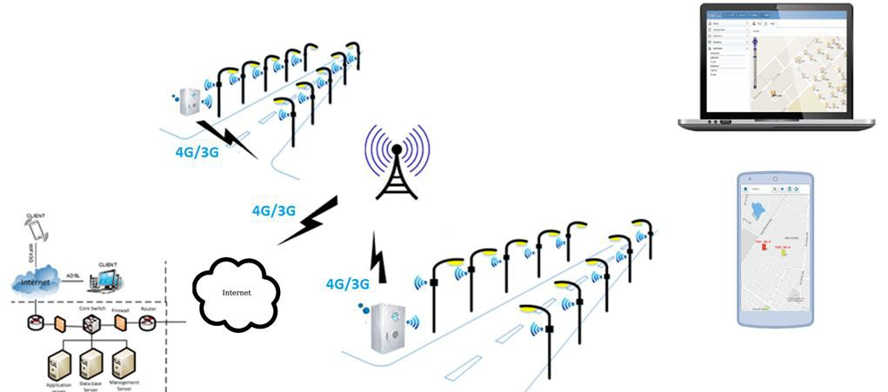
Mô hình hệ thống
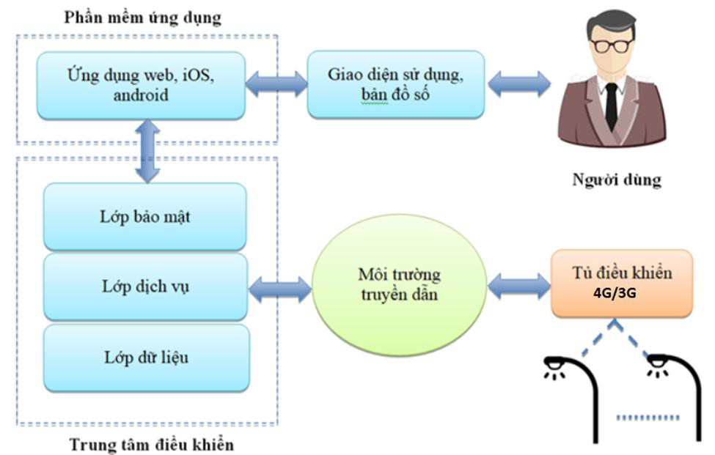
Hệ thống giám sát, điều khiển thông minh cho hệ thống đèn chiếu sáng, nền tảng giải pháp công nghệ thỏa các tiêu chí sau đây:
Tính kế thừa về công nghệ: Giải pháp phù hợp với hạ tầng hiện hữu của hệ thống chiếu sáng, sử dụng toàn bộ hệ thống tủ điều khiển thông minh đã đầu tư lắp đặt, kết nối truyền thông để kết nối tủ điều khiển về Trung tâm, đảm bảo tính kế thừa công nghệ. Trong tương lai, khi hệ thống được đầu tư, nâng cấp, mở rộng thì không phải phá bỏ hệ thống hiện hữu làm lãng phí kinh phí đã đầu tư.
Tính chuẩn hóa: Giải pháp công nghệ dựa trên các nền tảng kỹ thuật đã được chuẩn hóa, đặc biệt là nền tảng giao thức truyền thông - yếu tố quan trọng góp phần kết nối toàn bộ hệ thống. Tính chuẩn hóa đảm bảo cho việc nhiều đơn vị có thể cùng tham gia phát triển hệ thống, tạo sự cạnh tranh, tránh độc quyền, giúp giảm chi phí đầu tư. Tính chuẩn hóa còn đảm bảo cho sự kế thừa, mở rộng, tích hợp và phát triển lâu dài của hệ thống trong tương lai khi công nghệ ngày càng phát triển.
Tính bảo mật: Hệ thống chiếu sáng đô thị là hệ thống hạ tầng kỹ thuật quan. Vì vậy, khi áp dụng giải pháp công nghệ để kết nối các hệ thống này về Trung tâm thì bảo mật là một yếu tố hết sức quan trọng, đảm bảo cho hệ thống không bị xâm phạm, gây ảnh hưởng đến tình hình an ninh chính trị, an toàn xã hội và an toàn giao thông
Tính ổn định: Hệ thống chiếu sáng dô thị là một khối lượng lớn nên giải pháp công nghệ được lựa chọn phải có tính ổn định để đảm bảo sự hiệu quả trong việc quản lý vận hành hệ thống.
Tính tích hợp: Hệ thống chiếu sáng đô thị có thể tích hợp thêm nhiều loại cảm biến, tích hợp thêm các module để phục vụ cho đô thị thông minh, ví dụ như: thiết bị phát sóng wifi, hệ thống camera quan sát, hệ thống cảm biến thời tiết, hệ thống đo đếm lưu lượng xe, hệ thống sạc pin cho xe điện, ... để đáp ứng tối đa nhu cầu người dân.
Tính đồng bộ với hệ thống chung của Thành phố thông minh: Nền tảng hệ thống chiếu sáng đô thị thông minh là một thành phần của nền tảng thành phố thông minh nên cần phải tính đến khả năng kết nối và chia sẽ dữ liệu dùng chung đến các nền tảng khác của thành phố thông minh.
Tính mở rộng: Ngoài việc phải đảm bảo kết nối ổn định các thiết bị của hệ thống chiếu sáng công cộng cần phải tính đến khả năng kết nối một lượng lớn các thiết bị thông minh của các hạ tầng kỹ thuật khác như hệ thống camera an ninh, hệ thống cảm biến môi trường, thiết bị phát sóng wifi, hệ thống camera quan sát, hệ thống cảm biến thời tiết, hệ thống đo đếm lưu lượng xe, hệ thống sạc pin cho xe điện…
Tiêu chuẩn của hệ thống chiếu sáng đô thị
Khi triển khai, để thuận lợi cho việc triển khai phần mềm, đấu nối các thiết bị phần cứng của nhiều nhà cung cấp khác, tránh bị trường hợp độc quyền công nghệ, các thành phần trong hệ thống phải tuân theo các tiêu chuẩn chung. Cụ thể như sau:
Tiêu chuẩn về kết nối giữa Tủ điều khiển với Lớp dịch vụ kết nối của Trung tâm:
Mục tiêu là thiết bị có thể thiết lập kết nối dễ dàng, nhanh chóng, bền vững và bảo mật với Lớp dịch vụ kết nối của Trung tâm.
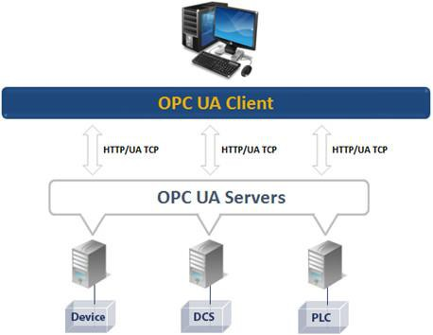
Mô hình chuẩn giao thức OPC-UA
Tiêu chuẩn đề nghị: Sử dụng giao thức mở, ví dụ chuẩn giao thức OPC-UA. Chuẩn giao thức OPC-UA cho phép thiết bị của các hãng sản xuất khác nhau có thể kết nối chung và an toàn. Đồng thời đây là chuẩn giao thức sử dụng rộng rãi trong các hệ thống giám sát và điều khiển trong công nghiệp, được phát triển và hỗ trợ bởi nhiều hãng công nghệ lớn và hàng đầu trên thế giới.
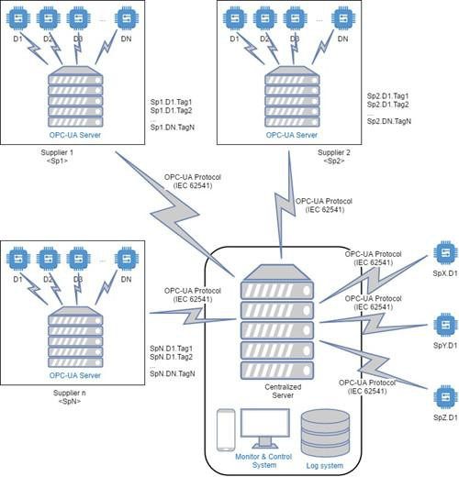
Tiêu chuẩn OPC-UA
OPC-UA là tiêu chuẩn giao tiếp tương thích cho việc trao đổi dữ liệu an toàn và tin cậy trong hệ thống tự động hóa công nghiệp, các hệ thống giao tiếp và điều khiển thông minh.
Nó là một nền tảng độc lập và đảm bảo luồng thông tin liên tục giữa nhiều thiết bị với nhau trong đó các thiết bị có thể thuộc các hãng khác nhau. Việc phát triển nền tảng OPC do tổ chức OPC đảm nhiệm, độc lập và không phụ thuộc vào việc phát triển phần cứng từ bất kỳ nhà sản xuất nào. Cách mạng công nghiệp 4.0 chú trọng nhu cầu của khách hàng, mang lại cho khách hàng nhiều giá trị hơn. Do đó, kiến trúc hướng dịch vụ, mà trong đó OPC là một giải pháp được Ủy ban Công nghệ Thông tin, Điện tử & Thông tin (DKE) của Đức liệt kê, chắc chắn sẽ được ứng dụng rộng rãi hơn nữa.
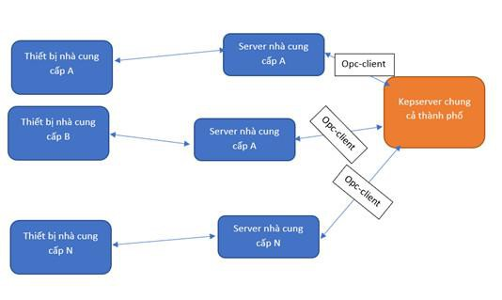
Giao thức sử dụng OPC-Client
Tiêu chuẩn bảo mật người dùng:
Mục tiêu là bảo đảm an toàn thông tin tài khoản người dùng và các thông tin nhạy cảm khác của hệ thống.
Tiêu chuẩn đề nghị: Có thể áp dụng các tiêu chuẩn như: OpenPGP, SSH v2.0, HTTPS, FPTS, SMTPS, POP3S, DNSSEC, VPN, IPsec, 3DES, PKCS #1, SHA-2, RSA-KEM, SAML v2.0, XKMS v2.0, P3P v1.1, PKCS #7 v1.5, RFC 5280, …
Tiêu chuẩn truyền nhận dữ liệu giữa Trung tâm và Phần mềm ứng dụng:
Mục tiêu là truyền nhận thông tin giữa Trung tâm và Phần mềm ứng dụng một cách an toàn, thông suốt và bảo mật qua mạng.
Tiêu chuẩn đề nghị: Có thể áp dụng các tiêu chuẩn như: OpenPGP, SSH v2.0, HTTPS, FPTS, SMTPS, POP3S, DNSSEC, VPN, IPsec, 3DES, PKCS #1, SHA-2, RSA-KEM, SAML v2.0, XKMS v2.0, P3P v1.1, PKCS #7 v1.5, RFC 5280, …
Tiêu chuẩn về dữ liệu:
Mục tiêu là lưu trữ dữ liệu tuân theo một quy luật nhất định mà hầu hết các ngôn ngữ lập trình trên các nền tảng khác nhau đều có thể đọc được và sử dụng được.
Tiêu chuẩn đề nghị: Có thể áp dụng các tiêu chuẩn như: XML v1.1, ISO/TS
15000:2014, XML Schema v1.1, XSL, UML v2.5, GML v3.3, WMS v1.3.0, XMI v2.4.2,
ISO/IEC 11179:2015, JSON RFC 7159, …
Tiêu chuẩn về Phần mềm ứng dụng:
Mục tiêu là tạo ra phần mềm được chuẩn hóa sử dụng trên các nền tảng khác nhau.
Tiêu chuẩn đề nghị: Có thể áp dụng các tiêu chuẩn như: HTML5, XHTML v1.1, CSS3, XLS, WML v2.0, ASCII, TCVN 6909:2001, ECMA 262, RSS v2.0, JSR 286, …
Tiêu chuẩn về kết nối hệ các thành phần cấu thành hệ thống chiếu sáng đô thị:
Mục tiêu là thiết bị đèn của các hãng, các nhà sản xuất với các công nghệ khác nhau có thể thiết lập kết nối dễ dàng, nhanh chóng, bền vững và bảo mật với Tủ điều khiển chiếu sáng.
Tiêu chuẩn đề nghị: Các bộ đèn chiếu sáng kết nối về Tủ điều khiển chiếu sáng sử dụng mạng kết nối dùng sóng RF như: ZigBee, 6LoWPAN, LoRa, 802.11ah, Z-Wave,
2G/3G/4G,Wi-Fi … Các bộ kết nối, điều khiển bộ đèn phải được đăng ký chứng nhận hợp quy theo đúng quy định hiện hành.
Phần mềm quản lý, giám sát, điều khiển hệ thống chiếu sáng đô thị
- Phần mềm điều khiển tại Trung tâm kết nối với hệ thống các tủ điều khiển chiếu sáng đô thị thông qua đường truyền không dây 3G/4G/5G trên nền tảng giao tiếp tiêu chuẩn OPC-UA. Nền tảng giao tiếp này là giao thức mở, cho phép hỗ trợ kết nối nhiều thiết bị điều khiển khác nhau, từ nhiều nhà sản xuất khác nhau. Phần mềm có sự khác biệt với các giải pháp khác trên thị trường. Hiện nay, các phần mềm trên thị trường sử dụng giao thức kết nối “riêng”, do đơn vị sản xuất phần cứng thiết bị tự phát triển, phục vụ cho việc giám sát và điều khiển duy nhất cho riêng đơn vị sản xuất phần cứng đó. Nền tảng giao tiếp của các phần mềm tương tự trên thị trường không theo chuẩn chung phổ biến để cho phép thiết bị của các nhà sản xuất phần cứng khác kết nối vào. Điều này sẽ dẫn đến tình trạng độc quyền, lệ thuộc công nghệ vào một đơn vị sản xuất thiết bị duy nhất, làm tăng chi phí duy trì, bảo dưỡng hệ thống do không có sự cạnh tranh giữa các nhà sản xuất thiết bị khác nhau.
- Bảo mật đường truyền: Đường truyền dữ liệu giữa Trung tâm và tủ được bảo mật bằng cách thiết lập mật mã đường truyền giữa Trung tâm và tủ. Tất cả gói tin từ trung tâm truyền đến tủ đều có chứa thông tin mật mã đường truyền. Mật mã được cài đặt khác nhau cho từng tủ điều khiển và do người có quyền hạn thiết lập. Gói tin truyền đến tủ đúng mật mã thì tủ mới nhận, giải mã gói tin và thực thi lệnh gửi từ trung tâm.
- Bảo mật máy chủ (Server) và người dùng (Client): Được bảo mật cao, tăng cường qua nhiều lớp:
Phần mềm được thực hiện trên nền web, được cài đặt và triển khai hoàn toàn trên máy chủ. Điều này có nghĩa là người dùng không phải cài đặt phần mềm, mà chỉ cần mở trình duyệt và truy cập vào web là có thể giám sát và điều khiển hệ thống chiếu sáng đô thị. Hơn nữa, việc toàn bộ mã nguồn nằm tại máy chủ sẽ giúp giảm thiểu khả năng bị rò rỉ, giúp phòng tránh việc đột nhập trái phép (hack) vào hệ thống.
Toàn bộ hệ thống máy chủ được bảo vệ phía sau một VPN (Virtual Private Network - Mạng riêng ảo). Tất cả các kết nối từ người dùng vào máy chủ phải được thực hiện thông qua hệ thống VPN này, ngăn chặn các truy cập bất hợp pháp vào hệ thống máy chủ. Dữ liệu khi truyền trên mạng Internet được mã hóa bằng giao thức HTTPS trong môi trường Web giúp bảo vệ người dùng khỏi bị nghe lén cũng như can thiệp trái phép vào dữ liệu.
Hệ thống còn phân quyền truy cập rất chi tiết cho từng nhóm, từng khu quản lý và từng
người dùng. Đồng thời, bổ sung thêm việc định danh người dùng bằng ứng dụng bảo mật của Google, đó là Google Authenticator.
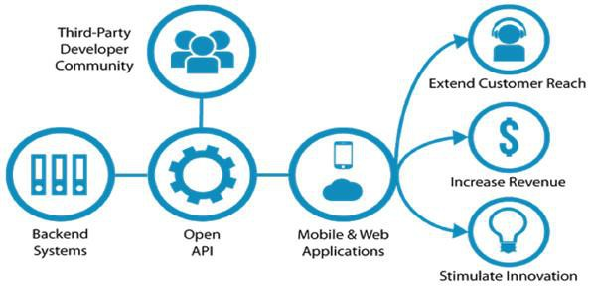- Phần mềm được xây dựng theo hướng Giao tiếp lập trình ứng dụng mở (Open API) (thường được gọi là một giao tiếp lập trình ứng dụng công cộng) là một giao tiếp lập trình ứng dụng công khai cung cấp cho các nhà phát triển các truy cập bằng chương trình tới một phần mềm hoặc dịch vụ web. Giao tiếp lập trình ứng dụng (API) là bộ các yêu cầu, điều hành việc làm thế nào một ứng dụng có thể giao tiếp và tương tác với ứng dụng khác. APIs cũng có thể cho phép các nhà phát triển truy cập vào một số các chức năng nội bộ của một chương trình, mặc dù điều này không tiêu biểu đối với giao tiếp lập trình ứng dụng dạng web(web APIs). Theo nghĩa đơn giản nhất, API cho phép một bộ phận phần mềm giao tiếp với một bộ phận phần mềm khác, hoặc là cùng trên một máy tính sử dụng cơ chế cung cấp bởi hệ điều hành, hoặc là qua một mạng nội bộ hoặc mạng ngoài sử dụng TCP/IP hoặc không sử dụng TCP/IP.[3] Vào cuối năm 2010 nhiều APIs được cung cấp bởi các tổ chức cho phép truy cập bằng HTTP. APIs có thể được sử dụng bởi cả nhà phát triển bên trong tổ chức cung cấp API, hoặc bởi bất kỳ nhà phát triển nào ở ngoài tổ chức muốn đăng ký truy cập giao tiếp lập trình ứng dụng đó.

Mô hình ứng dụng API
Thiết bị tủ điều khiển chiếu sáng kết nối trung tâm
Được kết nối về bộ phận điều khiển tự động hệ thống chiếu sáng đô thị thông qua đường truyền không dây 3G/4G/5G hoặc cáp quang, trên nền tảng giao tiếp tiêu chuẩn OPC-UA. Đường truyền dữ liệu giữa Trung tâm và tủ được bảo mật bằng cách thiết lập mật mã đường truyền giữa Trung tâm và tủ.
Tủ điều khiển sử dụng có phần mềm điều khiển có khả năng tích hợp kết nối với phần mềm tại Trung tâm, chức năng cụ thể:
- Thường xuyên cập nhật tình trạng hoạt động của hệ thống (điện áp, dòng điện, dòng rò, công suất tiêu thụ) thông qua Trung tâm.
- Điều chỉnh tiết giảm công suất hoạt động theo từng thời điểm của hệ thống chiếu sáng.
- Cập nhật thời gian tắt, mở, tiết giảm đèn, đồng bộ thời gian thực trên từng tủ và toàn bộ các tủ kết nối.
- Đồng bộ thời gian tắt, mở, tiết giảm đèn theo từng khu vực được định nghĩa trước.
- Điều khiển và giám sát đèn LED kết nối về trung tâm.
- Xem biểu đồ dòng điện, điện áp theo thời gian thực.
- Thông báo sự cố hoạt động của hệ thống (vật tư bị hư hỏng) về Trung tâm.
- Cập nhật thông tin thời gian thay thế, sửa chữa các thiết bị chiếu sáng đô thị.
- Cảnh báo thời gian các thiết bị, vật tư sắp hết thời hạn sử dụng
- Thông báo các thiết bị, vật tư chưa hết thời hạn sử dụng bị hư hỏng.
Biện pháp kết nối tủ điều khiển chiếu sáng về trung tâm điều khiển
Các biện pháp kết nối tủ điều khiển chiếu sáng về trung tâm điều khiển thông minh: Kiểm tra đáp ứng Server và phần mềm:
+ Phối hợp với chủ đầu tư để tạo mã kết nối trên phần mềm server của trung tâm điều khiển tương ứng với thiết bị tủ điều khiển được lắp đặt tại hiện trường.
+ Đảm bảo vị trí và thông tin của tủ điều khiển trên phần mềm phản ánh chính xác với thực tế.
Kiểm tra đấu nối điện:
+ Xác minh sơ đồ đấu nối theo hồ sơ thiết kế và yêu cầu của nhà sản xuất.
+ Đảm bảo các thiết bị được cấp nguồn theo đúng chế độ từ bộ nguồn. Kiểm tra kết nối mạng:
+ Kiểm tra việc lắp đặt sim dữ liệu, đảm bảo modem được kết nối với mạng internet thành công.
Kiểm tra trạng thái kết nối và chức năng phần mềm:
+ Kiểm tra trạng thái kết nối của tủ điều khiển thông qua ứng dụng hoặc giao diện web. Xác minh rằng các chức năng hoạt động đúng:
+ Thường xuyên cập nhật tình trạng hoạt động của hệ thống (điện áp, dòng điện, dòng rò, công suất tiêu thụ) thông qua trung tâm.
+ Điều chỉnh tiết giảm công suất hoạt động theo từng thời điểm của hệ thống chiếu sáng.
+ Cập nhật thời gian tắt, mở, tiết giảm đèn, đồng bộ thời gian thực trên từng tủ và toàn bộ các tủ kết nối.
+ Đồng bộ thời gian tắt, mở, tiết giảm đèn theo từng khu vực được định nghĩa trước.
+ Điều khiển và giám sát đèn Led kết nối về trung tâm.
+ Xem biểu đồ dòng điện, điện áp theo thời gian thực.
+ Thông báo sự cố hoạt động của hệ thống (vật tư bị hư hỏng) về Trung tâm.
+ Cập nhật thông tin thời gian thay thế, sửa chữa các thiết bị chiếu sáng đô thị.
+ Cảnh báo thời gian các thiết bị, vật tư sắp hết thời hạn sử dụng, đề xuất thay thế.
+ Thông báo các thiết bị, vật tư chưa hết thời hạn sử dụng bị hư hỏng
Nhà thầu đính kèm thỏa thuận hợp tác với tác giả đã có kinh nghiệm thực hiện công trình tương tự nhằm đảm bảo chất lượng cho việc xây dựng và vận hành hệ thống giám sát, điều khiển hệ thống chiếu sáng thông minh của công trình.
1.5. Sơ đồ tổ chức bộ máy quản lý nhân sự trên công trường và thuyết minh sơ đồ, ghi rõ trách nhiệm của từng thành viên
Sơ đồ tổ chức của nhà thầu tại công trường.
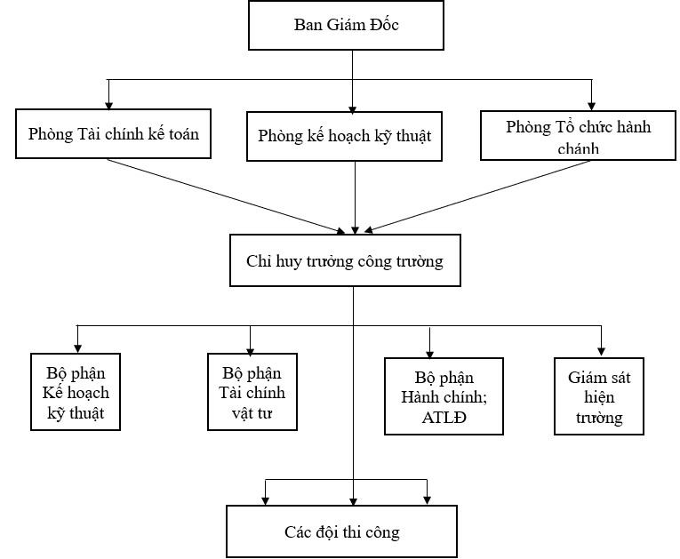
Việc tổ chức hiện trường được chúng tôi thành lập một cách rõ ràng và khoa học để thi công công trình. Chúng tôi sẽ thực hiện quy trình quản lý giám sát chặt chẽ, kịp thời và rõ ràng theo mô hình quản lý công trường xây dựng.
Tại văn phòng công ty do Giám đốc chỉ đạo trực tiếp và các phòng ban liên quan tham mưu chỉ đạo.
Ban chỉ huy công trường bao gồm: chỉ huy trưởng và các cán bộ chỉ đạo thi công, tổ
KCS và thí nghiệm hiện trường và an toàn lao động công trường, đã có kinh nghiệm thi công các công trình tương tự chất lượng cao.
Dưới ban chỉ huy là các đội thi công: đảm bảo số lượng, tay nghề phù hợp với yêu cầu của gói thầu.
Mô hình tổ chức, mối quan hệ giữa trụ sở chính và hiện trường được liên kết như sau:
Thuyết minh sơ đồ
Tại trụ sở
Trụ sở chính, Ban Giám đốc chịu trách nhiệm chính trước pháp luật, trước chủ đầu tư về việc thi công toàn bộ công trình, và các phòng ban chức năng theo dõi giám sát quá trình thi công. Có trách nhiệm thực hiện đầy đủ các yêu cầu trong hồ sơ mời thầu và hợp đồng kinh tế, chỉ đạo Ban chỉ huy công trường thi công đúng yêu cầu chất lượng, tiến độ công trình.
Phòng Tài chính Kế toán có trách nghiệm làm hóa đơn, chứng từ hợp lệ theo từng tháng thi công, theo dõi việc thu chi tiền cho công trình.
Phòng Kế hoạch Kỹ thuật có trách nhiệm theo dõi công trình về mặt tiến độ, chất lượng, khối lượng thi công, tham gia nghiệm thu nội bộ, thường xuyên báo cáo hàng tháng cho Giám Đốc công ty về tiến độ và chất lượng công trình.
Phòng Tổ chức Hành chính có trách nhiệm điều động nhân sự tham gia thi công công trình, tuận huấn an toàn lao động và thực hiện các chế độ chính sách của nhà nước đối với người lao động như trong thỏa ước lao động tập thể đã thông qua.
Tại hiện trường
Chỉ huy trưởng công trường:
Trách nhiệm: Điều hành chung toàn bộ công trường phần việc của đơn vị đảm bảo tiến độ, chất lượng công trình.
Có quyền hạn và trách nhiệm cao nhất, giải quyết, quyết định mọi vấn đề thuộc trách nhiệm và quyền hạn của ban CHCT.
Trực tiếp điều hành ban CHCT thực hiện nhiệm vụ được công ty giao.
Quan hệ trực tiếp với Chủ đầu tư để trao đổi công việc, họp bàn giao, nhận xử lý các thông tin từ Chủ đầu tư, đáp ứng các yêu cầu của Chủ đầu tư liên quan đến công việc trong khuôn khổ của Hợp đồng kinh tế. Báo cáo về trụ sở công ty những vấn đề đã giải quyết và những vấn đề chưa giải quyết để cấp trên tiếp tục ra những quyết định xử lý.
Có trách nhiệm ký các văn bản có liên quan đến công việc tại công trường.
Bộ phận Kế hoạch kỹ thuật:
Xây dựng biểu đồ tiến độ công việc tổng thể và chi tiết theo từng giai đoạn, phân bổ nguồn lực (nhân lực, thiết bị, vật tư) cho từng công việc. Phân tích và tối ưu kế hoạch: đánh giá rủi ro và xác định các điểm nghẽn có thể xảy ra trong thi công, đưa ra giải pháp nhằm tối ưu hóa thời gian và chi phí.
Quản lý và điều phối nguồn lực, lập danh sách các nhóm công nhân, kỹ sư và phân
công nhiệm vụ phù hợp, đảm bảo đội ngũ được đào tạo và sẵn sàng thực hiện công việc.
Lên kế hoạch sử dụng và kiểm tra thiết bị trước khi thi công, theo dõi việc cung ứng vật tư, đảm bảo không bị gián đoạn trong quá trình xây dựng.
Giám sát và đảm bảo chất lượng kỹ thuật, theo dõi quá trình thi công, kiểm tra, giám sát việc thi công tuân thủ đúng thiết kế, quy trình và tiêu chuẩn kỹ thuật, ghi nhận và xử lý các vấn đề kỹ thuật phát sinh trong quá trình làm việc. Thực hiện các kiểm tra chất lượng định kỳ đối với vật liệu, kết cấu và các công việc đã hoàn thành, đảm bảo tuân thủ các tiêu chuẩn chất lượng và an toàn trong thi công.
Hỗ trợ kỹ thuật và hướng dẫn thi công, cung cấp bản vẽ chi tiết, quy trình kỹ thuật và hướng dẫn cụ thể cho đội thi công, giải đáp các thắc mắc liên quan đến thiết kế hoặc kỹ thuật. Giải quyết vấn đề phát sinh, đề xuất các biện pháp xử lý khi gặp sự cố kỹ thuật. Điều chỉnh kế hoạch hoặc thiết kế nếu có thay đổi từ chủ đầu tư hoặc các yếu tố khách quan.
Báo cáo tiến độ, cập nhật tiến độ công việc hàng ngày, hàng tuần hoặc theo yêu cầu từ
Ban lãnh đạo và Chủ đầu tư. Đánh giá so sánh giữa kế hoạch và thực tế thi công.
Bộ phận Tài chính vật tư:
Quản lý và lập kế hoạch ngân sách, xây dựng và giám sát ngân sách cho vật tư, bao gồm việc xác định các khoản chi phí dự kiến cho vật liệu, thiết bị, công cụ và các chi phí liên quan, đảm bảo rằng các khoản chi tiêu phù hợp với ngân sách đã được phê duyệt.
Theo dõi và kiểm soát vật tư, quản lý việc nhập, xuất và tồn kho vật tư tại công trường, kiểm tra và theo dõi chất lượng vật tư để đảm bảo đáp ứng yêu cầu kỹ thuật và an toàn, đảm bảo vật tư được sử dụng hiệu quả và tránh lãng phí.
Mua sắm vật tư, phối hợp với các bộ phận liên quan để lên kế hoạch mua sắm vật tư đúng hạn, đảm bảo đủ số lượng và chất lượng vật tư cần thiết cho tiến độ thi công, lựa chọn nhà cung cấp, đàm phán giá cả, ký hợp đồng và theo dõi quá trình cung cấp vật tư.
Kiểm tra, giám sát hóa đơn và thanh toán, kiểm tra các hóa đơn, chứng từ liên quan đến việc cung cấp vật tư để đảm bảo tính hợp lý và chính xác, thực hiện các thủ tục thanh toán cho nhà cung cấp vật tư theo các điều khoản đã thỏa thuận.
Quản lý và báo cáo tồn kho, theo dõi và báo cáo tình hình tồn kho vật tư trên công trường, đảm bảo không thiếu hụt vật liệu cần thiết và không tồn đọng vật tư thừa, đảm bảo việc bảo quản vật tư được thực hiện đúng quy định và hiệu quả.
Kiểm tra và giám sát việc tuân thủ các tiêu chuẩn chất lượng và an toàn liên quan đến vật tư, hỗ trợ kiểm tra và đánh giá hiệu quả sử dụng vật tư, phối hợp với các bộ phận khác để đánh giá hiệu quả sử dụng vật tư và phát hiện các khu vực có thể tiết kiệm chi phí hoặc tối ưu hóa nguồn lực.
Bộ phận Hành chính; An toàn lao động
Bộ phận Hành chính tại công trường có trách nhiệm quản lý các công việc hành chính, văn phòng và hỗ trợ các hoạt động điều hành dự án. Quản lý hồ sơ và tài liệu, lưu trữ và quản lý các hồ sơ liên quan đến hợp đồng, chứng từ, giấy phép, báo cáo, biên bản họp, và các tài liệu khác liên quan đến công trường, đảm bảo hệ thống tài liệu được tổ chức khoa học, dễ truy xuất và tuân thủ các quy định pháp lý.
Hỗ trợ công tác nhân sự, phối hợp với các bộ phận khác để tuyển dụng, đào tạo và quản lý đội ngũ lao động tại công trường, cập nhật và theo dõi các thông tin về nhân sự, bảng lương, chế độ đãi ngộ và các chính sách phúc lợi cho công nhân và nhân viên.
Quản lý văn phòng phẩm và thiết bị văn phòng, đảm bảo các vật dụng văn phòng như giấy, bút, máy tính, thiết bị in ấn luôn sẵn sàng và đủ dùng cho các hoạt động tại công trường.
Điều phối công tác giao tiếp và thông tin, đảm bảo thông tin liên lạc giữa các bộ phận trong công trường được truyền đạt đầy đủ và chính xác, tổ chức các cuộc họp, hội nghị và sự kiện cần thiết tại công trường.
Quản lý hợp đồng và các thủ tục hành chính, thực hiện các thủ tục hành chính liên quan đến giấy phép, bảo hiểm, giấy tờ cần thiết để đảm bảo công việc tại công trường tuân thủ pháp luật, phối hợp với các đối tác và cơ quan chính quyền để giải quyết các vấn đề hành chính.
Hỗ trợ điều phối công việc và tiến độ dự án, giúp điều phối các công việc liên quan đến việc lập kế hoạch, theo dõi tiến độ và đảm bảo các hoạt động hành chính không cản trở tiến độ thi công của dự án.
Bộ phận An toàn lao động tại công trường có nhiệm vụ chính là đảm bảo điều kiện làm việc an toàn, bảo vệ sức khỏe cho công nhân và ngăn ngừa tai nạn lao động. Xây dựng và triển khai kế hoạch an toàn lao động, lập và triển khai các kế hoạch an toàn lao động cho công trường, bao gồm các quy trình, quy định và biện pháp phòng ngừa tai nạn, đảm bảo mọi nhân viên công trường đều hiểu rõ và tuân thủ các biện pháp an toàn.
Đào tạo và huấn luyện an toàn lao động, đào tạo công nhân về các kỹ năng an toàn cơ bản, các quy định về sử dụng máy móc thiết bị và phòng tránh các nguy cơ tai nạn, định kỳ tổ chức các buổi huấn luyện an toàn và kiểm tra kiến thức an toàn của nhân viên.
Kiểm tra điều kiện làm việc và thiết bị bảo hộ, thường xuyên kiểm tra và giám sát các yếu tố tác động đến an toàn lao động, bao gồm điều kiện làm việc, môi trường công trường, và các thiết bị bảo hộ lao động, đảm bảo công nhân luôn sử dụng đúng và đầy đủ trang thiết bị bảo hộ như mũ bảo hiểm, giày bảo hộ, khẩu trang, kính bảo vệ...
Quản lý các tình huống khẩn cấp và xử lý tai nạn lao động (nếu có), xây dựng và tổ chức thực hiện các quy trình xử lý tình huống khẩn cấp, bao gồm các sự cố tai nạn lao động, cháy nổ, hay các sự cố khác, đảm bảo có đội ngũ cấp cứu, trang thiết bị y tế đầy đủ và sẵn sàng hỗ trợ khi có tai nạn xảy ra.
Kiểm tra và giám sát công tác an toàn, thực hiện các cuộc kiểm tra, đánh giá các công tác an toàn trên công trường, đảm bảo các biện pháp an toàn được thực hiện đúng đắn, phối hợp với các bộ phận liên quan để khắc phục các thiếu sót hoặc nguy cơ tiềm ẩn gây mất an toàn.
Đảm bảo tuân thủ các quy định về an toàn lao động, đảm bảo các hoạt động thi công và mọi công nhân tuân thủ các quy định, pháp luật về an toàn lao động, bảo vệ môi trường và sức khỏe tại công trường.
Giám sát hiện trường
Đảm bảo quá trình thi công diễn ra đúng tiến độ, chất lượng, an toàn và tuân thủ các
quy định pháp lý.
Giám sát tiến độ thi công, theo dõi và giám sát tiến độ công việc hàng ngày để đảm bảo dự án hoàn thành đúng thời gian, điều chỉnh kế hoạch thi công nếu có sự cố phát sinh để tránh làm chậm tiến độ dự án, báo cáo kịp thời các sự cố, chậm trễ cho cấp trên để có biện pháp giải quyết.
Giám sát chất lượng công trình, đảm bảo công trình được thi công đúng kỹ thuật, bản vẽ thiết kế và các tiêu chuẩn chất lượng, kiểm tra, giám sát chất lượng vật liệu và thi công tại công trường, thực hiện đúng các tiêu chuẩn kỹ thuật, kiểm tra, nghiệm thu các công đoạn thi công trước khi chuyển sang các giai đoạn tiếp theo.
Kiểm tra và giám sát việc sử dụng vật tư, kiểm tra việc cung cấp, sử dụng và bảo quản vật tư đúng cách, đảm bảo không có sự lãng phí, phối hợp với bộ phận Tài chính vật tư để theo dõi tồn kho và yêu cầu bổ sung vật liệu khi cần thiết, đảm bảo các vật liệu, thiết bị, công cụ thi công đều đáp ứng yêu cầu chất lượng và tiến độ công trình.
Giám sát và phối hợp công việc giữa các bộ phận, đảm bảo sự phối hợp chặt chẽ giữa các bộ phận và công nhân để các công việc được thực hiện đúng kế hoạch, đều phối công việc giữa các đội thi công, đảm bảo không xảy ra xung đột hoặc chồng chéo trong quá trình thi công.
Xử lý các vấn đề phát sinh trong quá trình thi công, đưa ra giải pháp và điều chỉnh các kế hoạch cần thiết để đảm bảo công trình tiếp tục diễn ra thuận lợi và báo cáo đến cấp trên để thông báo đến Chủ đầu tư khi cần thiết, phối hợp với các bộ phận liên quan để xử lý các sự cố kỹ thuật, sai sót trong quá trình thi công.
Tuân thủ các quy định pháp lý và tiêu chuẩn kỹ thuật, đảm bảo công trình tuân thủ các quy định về xây dựng, môi trường và các yêu cầu pháp lý liên quan, giám sát việc tuân thủ các tiêu chuẩn, quy trình và phương pháp thi công đã được phê duyệt.
Các đội thi công
Các tổ biên chế trong các đội thi công chịu sự điều hành trực tiếp từ Ban chỉ huy công trường, đội trưởng từng đội và được điều động, tăng cường linh hoạt tuỳ theo tiến độ từng công việc trên công trường. Các tổ đội thi công đều được hình thành từ đội ngũ công nhân chuyên ngành, lành nghề của Nhà thầu đã từng tham gia nhiều công trình có chất lượng cao.
Trong quá trình thi công các hạng mục công trình liên quan đến nhau đều có sự phối hợp chặt chẽ và được điều hành bởi các kỹ sư, cán bộ kỹ thuật có nhiều kinh nghiệm.
Trong thời gian thi công đẩy nhanh tiến độ, đơn vị bố trí tăng thêm nhân sự thi công liên tục. Ngoài ra còn tuỳ thuộc tiến độ và khối lượng công trình vào từng thời điểm
Toàn công trường là một khối chỉ đạo thống nhất dưới sự điều hành của ban chỉ huy công trường.
1.6. Tổ chức thi công
Biện pháp thi công các hạng mục, công tác theo yêu cầu E-HSMT và Hồ sơ thiết kế thi công được duyệt đảm bảo thi công đúng quy trình kỹ thuật.
1.6.1. Biện pháp thi công công tác cải tạo móng trụ đèn, móng tủ điều khiển đèn chiếu sáng.
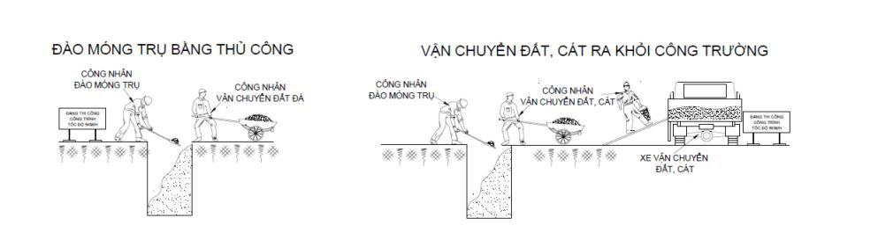
Giải pháp đào móng trụ, tủ:
Sau khi đã định vị các vị trí móng trụ cụ thể, đơn vị thi công tiến hành công tác đào hố móng công việc này được tiến hành thủ công vừa đào vừa thăm dò nhằm tránh sự hư hỏng cho các công trình ngầm khác (nếu có). Trong trường hợp xác định có các công trình ngầm khác. Đơn vị thi công sẽ thông báo các bên liên quan để tìm biện pháp xử lý cụ thể. Trong quá trình thi công đào tại một số vị trí hố móng đặc biệt có hiện tượng sạt lỡ hay ngập nước, đơn vị thi công tiến hành một số phương án cụ thể như dùng vỉ tre hoặc thùng phi hay tôn rào ngăn nhằm tránh làm ảnh hưởng đến kích thước hình học của lỗ đào cũng như chất lượng bê tông móng.
Sau khi kích thước hố móng đạt yêu cầu kỹ thuật sẽ tiến hành mời tư vấn giám sát đến nghiệm thu và chuyển giai đoạn thi công tiếp theo. Tất cả các vị trí móng trong thời gian thi công được đặt biển báo, rào chắn, đèn báo.
Biện pháp thi công ván khuôn móng cột:
Do khối lượng móng cột của công trình tương đối nhiều và phải luân chuyển sử dụng ván khuôn nhiều lần nên nhà thầu lựa chọn dùng ván khuôn thép.
- Tiến hành sản xuất các bộ ván khuôn móng đúng theo hình dáng và kích thước của từng loại móng.
- Tôn lựa chọn để sản suất ván khuôn phải đạt chiều dày cần thiết, vững chắc, đảm bảo không bị biến dạng do trọng lượng của bê tông, cốt thép và tải trọng trong quá trình thi công. Ván khuôn sau khi sản xuất xong phải kiểm tra kích thước, bề mặt phải nhẵn, chất lượng theo quy phạm mới cho phép sử dụng. Vận chuyển bốc dỡ cẩn thận tránh làm móp méo, vênh hở ảnh hưởng đến chất lượng thi công của công tác bê tông.
- Lắp dựng ván khuôn bằng thủ công, lắp ghép phải kín khít chống mất nước và hồ xi măng, định vị ván khuôn chắc chắn bằng các khung thép chế tạo sẵn, không bị trượt và không bị biến dạng khi chịu tải trọng và tác động trong quá trình thi công.
- Bê tông chỉ được phép đổ khi các hệ thống ván khuôn được giám sát A tại hiện trường kiểm tra và chấp thuận.
- Để sử dụng lại ván khuôn, cốp pha phải được vệ sinh sạch sẽ vữa bê tông, đất bám dính, có thể quét một lớp dầu lót khuôn thích hợp hay một chất khác được giám sát và chủ đầu tư chấp thuận (không được để chất dầu lót này hay chất khác tiếp xúc với cốt thép và lẫn
vào bê tông) trước khi đưa vào thi công móng tiếp theo.
Biện pháp thi công tháo dỡ ván khuôn:
- Tháo dỡ ván khuôn bằng thủ công và được tiến hành sau khi bê tông đủ thời gian định hình (đông cứng) theo qui định, đảm bảo kết cấu chịu được trọng lượng bản thân và các tải trọng tác động khác trong giai đoạn thi công sau. Tuỳ theo kết cấu đơn vị chúng tôi sẽ thống nhất với bên A về thời gian tháo dỡ ván khuôn trong quá trình thi công. Khi tháo dỡ ván khuôn phải thông báo cho bên A đến để kiểm tra. Đơn vị thi công hoàn toàn thực hiện các yêu cầu của bên A đề nghị xử lý.
- Việc tháo dỡ cốt pha thực hiện theo tuần tự, không gây chấn động mạnh, không bị rung động làm ảnh hưởng đến kết cấu bê tông
Giải pháp liên kết móng trụ và ốp gạch móng trụ:
Khoan lỗ D20x150mm vào bê tông móng trụ hiện hữu, trát keo liên kết bê tông, lắp đặt khung móng tủ mới vào lỗ đã khoan nâng cao móng trụ.
Lắp đặt ván khuôn theo kích thước của hồ sơ thiết kế. Đổ bê tông đá 1x2 M250 đổ mới.
Sau khi móng tủ đông cứng theo thời gian quy định, tiến hành tháo dỡ ván khuôn móng trụ.
Ốp gạch xung quanh móng trụ theo thiết kế được duyệt.
Giải pháp đổ bê tông móng trụ, tủ:
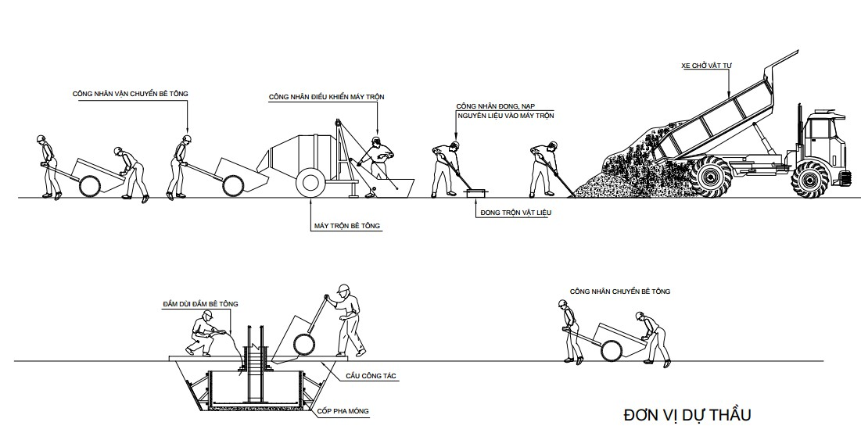
Vật tư tập kết ngoài công trường phục vụ cho công tác đổ bê tông móng trụ, trước khi đưa vào sử dụng cho công trình có nguồn gốc rõ ràng và chất lượng phù hợp với yêu cầu kỹ thuật được phê duyệt thông qua biên bản kiểm tra thiết bị chế tạo sẵn trước khi đưa vào thi công với tư vấn giám sát và các chứng chỉ nghiệm thu xuất xưởng cũng như phần cấp phối vật liệu.
Tiến hành vệ sinh hố móng sạch chuẩn bị công tác đổ bê tông móng lót.
Công tác đổ bê tông móng lót được thực hiện theo đúng quy trình quy phạm trong công tác đổ bê tông cụ thể sau: các vật liệu phục vụ cho công tác bê tông được vệ sinh sạch như đá, cát và kiểm tra như xi măng được tập kết tại các vị trí đã được định sẵn (tại các vị trí móng) với khối lượng phù hợp và khối lượng dự kiến thi công trong ngày (tại bãi tập kết) tránh tình trạng lãng phí. Nước sử dụng đổ bê tông luôn là nước sạch phù hợp với yêu cầu thiết kế đề ra. Trong quá trình thi công tiến hành mời tư vấn giám sát đến kiểm tra nghiệm thu và chuyển giai đoạn thi công tiếp theo.
Ván khuôn móng trụ, đây được xem là một khâu quan trọng để đảm bảo chất lượng của móng trụ về sau, công tác này được tiến hành cụ thể sau: gỗ được chọn kỹ theo đúng quy trình của công tác ván khuôn bê tông sau khi tiến hành tạo hình dáng kích thước đúng yêu cầu thiết kế sẽ được lắp đặt ngay ngắn, chắc chắn vào lỗ đào. Trong quá trình thi công tiến hành mời tư vấn giám sát đến kiểm tra nghiệm thu và chuyển giai đoạn thi công tiếp theo.
Công tác đổ bê tông móng trụ được thực hiện theo đúng quy trình quy phạm trong công tác đổ bê tông cụ thể sau: vật liệu trước khi thi công phải được sự chấp thuận của tư vấn giám sát công trường, cát đá được vệ sinh sạch sẽ, sàng lọc kỹ trước khi thi công. Nhằm tránh hao hụt vật liệu trong quá trình thi công, công tác đổ sẽ được thi công trộn trực tiếp tại các vị trí trụ, tỷ lệ cấp phối giữa các vật liệu như xi măng, cát, đá nước theo đúng phiếu thử nghiệm cấp phối mẫu đã được kiểm soát bởi đơn vị tư vấn giám sát. Quá trình thực hiện công tác trộn bê tông có sự giám sát trong việc trộn và đổ bê tông của tư vấn giám sát hiện trường. Sử dụng nguồn nước đạt yêu cầu thiết kế và có sự cho phép của tư vấn giám sát, trong quá trình trộn sử dụng máy trộn có công suất phù hợp và thời gian trộn của mỗi mẻ trộn theo quy trình quy phạm của công tác bê tông.
Và cuối cùng trong quá trình đổ phối hợp với tư vấn giám sát kiểm tra chất lượng Bê tông. Lưu mẫu bê tông đúng theo quy trình quy phạm hiện hành của Nhà nước.
Tiến hành việc bảo dưỡng bê tông thường xuyên liên tục theo quy trình bảo dưỡng bê tông hiện hành.
Lưu ý: chỉ được phép thi công khi điều kiện thời tiết tốt hoặc đồng ý của tư vấn giám sát. Sau khi công tác thi công hoàn tất và các thông số đạt yêu cầu kỹ thuật sẽ tiến hành mời tư
vấn giám sát đến nghiệm thu và chuyển giai đoạn thi công tiếp theo.
1.6.2. Biện pháp thi công mương cáp vỉa hè gạch.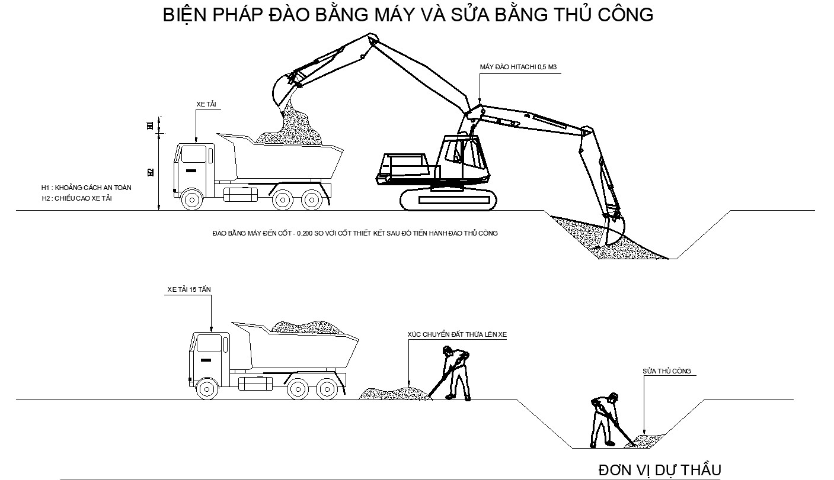
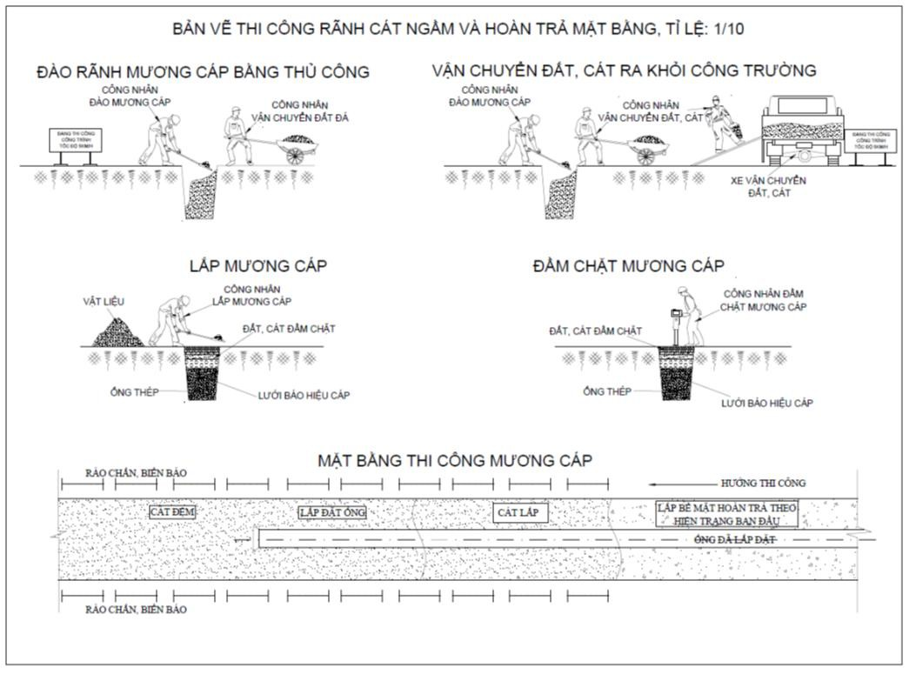
Chấp hành nghiêm chỉnh các qui định về việc đào đường khi xây lắp các công trình hạ tầng kỹ thuật trên địa bàn.
Công tác đào, tái lập mương cáp vỉa hè:
Công tác đào mương cáp vỉa hè phải được phối hợp chặt chẽ với các bên có liên quan cũng như chính quyền địa phương để đảm bảo công trình không bị gây ách tắc giao thông cũng như trật tự an ninh trong suốt quá trình thi công.
Trước khi thi công phải tiến hành lắp đặt đầy đủ các biển báo, rào chắn trên công trường. Thi công mương cáp vỉa hè theo kết cấu của hồ sơ thiết kế kỹ thuật thi công được phê
duyệt.
Thi công phần mương cáp vỉa hè và tái lập mương cáp vỉa hè theo trình tự công việc sau: Đào đất mương cáp đạt kích thước hình học đúng yêu cầu thiết kế thì tiến hành đầm chặt đáy rãnh, thi công lớp cát đệm, thi công thả ống, thi công lớp cát bảo vệ, đầm chặt mương, thi công lớp gạch thẻ, băng cảnh báo cáp ngầm, thi công lớp cát bảo vệ, đầm nén theo đúng yêu cầu kỹ thuật thiết kế thi công và cuối cùng là tái lập mặt vỉa hè theo kết cấu ban đầu hoặc theo yêu cầu thiết kế kỹ thuật thi công được duyệt.
Thi công đào mương cáp bằng thủ công và máy thi công theo kiểu cuốn chiếu phân từng đoạn tối đa 150m (tùy cự ly giữa các móng trụ chiếu sáng), vật liệu dư (nếu có) hay đất đào lên dọn đi ra ngay khỏi khu vực đã thi công. Khi đoạn (1) 150m được thi công hoàn chỉnh và tái lập tạm để đảm bảo giao thông xong thì được đào đoạn (2) 150m. Khi đoạn (1) tái lập đúng theo hiện trạng ban đầu hay đúng thiết kế kỹ thuật thi công xong và đoạn (2) tái lập tạm xong thì được phép đào tiếp đoạn (3) 150m cho đến hết công đoạn. Phối hợp với tư vấn giám sát kiểm tra nghiệm thu chuyển giai đoạn từng hạng mục một trong các giai đoạn thi công (1), (2) vv.. Chỉ sử dụng máy thi công trong công tác đào mương cáp khi xác định chính xác vị trí đào không có các công trình ngầm hiện hữu nằm gần đó hoặc có sự cho phép của Chủ đầu tư hay tư vấn giám sát.
Đối với công tác tái lập mặt vỉa hè sau khi đặt cáp ngầm, cao độ hoàn thiện phải bằng với cao độ mặt vỉa hè hiện hữu hoặc đúng theo cao độ yêu cầu trong thiết kế kỹ thuật thi công.
Công tác lắp đặt ống:
Vật tư phục vụ công tác lắp ống tập kết ngoài công trường trước khi đưa vào sử dụng cho công trình có nguồn gốc rõ ràng và chất lượng phù hợp với yêu cầu kỹ thuật được phê duyệt thông qua biên bản nghiệm thu vật tư trước khi đưa vào thi công với tư vấn giám sát và các chứng chỉ nghiệm thu xuất xưởng, phiếu kiểm nghiệm chất lượng của đơn vị có chức năng.
Đây là phần quan trọng sẽ ảnh hưởng trực tiếp khi thi công phần kéo dây cũng như chất lượng của công trình vì vậy phải tuân thủ nghiêm các quy trình và quy định hiện hành trong quá trình thi công ống.
Ống được chuẩn bị có chiều dài thích hợp nhằm tránh lãng phí do thừa ống. Khi mương cáp đào đạt kích thước hình học của mương cáp đúng yêu cầu thiết kế thì tiến hành đầm chặt đáy rãnh, thi công lớp cát đệm, thi công thả ống đặt ngay ngắn không cho ống bị dập, bể và hai đầu ống được bịt lại bằng nắp bịt ống để tránh các vật thể lạ rớt vào trong ống, sau khi lắp đặt ống xong sẽ lắp cát bảo vệ, đầm nén theo đúng yêu cầu kỹ thuật thiết kế thi công và cuối cùng là xếp gạch thẻ bảo vệ cáp ngầm, băng cảnh báo cáp ngầm thi công lớp cát bảo vệ, đầm nén theo đúng yêu cầu kỹ thuật thiết kế thi công và cuối cùng là tái lập mặt vỉa hè theo kết cấu ban đầu hoặc theo yêu cầu thiết kế kỹ thuật thi công được duyệt.
Lưu ý: chỉ được phép thi công khi điều kiện thời tiết tốt hoặc đồng ý của tư vấn giám sát. Sau khi công tác thi công hoàn tất và các thông số đạt yêu cầu kỹ thuật sẽ tiến hành mời tư vấn giám sát đến nghiệm thu và chuyển giai đoạn thi công tiếp theo.
Công tác vận chuyển đất thừa đổ đi :
Đất đá trong công trình sau khi được đào lên từ mương cáp phải được đổ ngay thẳng vào xe tải tự đổ của Nhà thầu (không làm lẫn với cát đá được tập kết chuẩn bị thi công), sau đó tập trung thành từng đống tại các khu vực không có hoặc thưa dân cư. Vào cuối ngày được chuyển lên xe tải chuyên dụng để đổ tại các bải rác quy định của thành phố.
Tại các đống đất đá chờ đổ bỏ phải được dùng bạt che kín tránh tình trạng nước mưa làm đất cát chảy lầy ra đường.
Phần đổ ra bãi rác Nhà thầu ký hợp đồng với các đơn vị chuyên ngành để tiến hành đổ bỏ. Lưu ý : Đây là công tác ít làm ảnh hưởng đến chất lượng công trình tuy nhiên có thể gây
mất mỹ quan cũng như an toàn vệ sinh môi trường, phản cảm đối với người dân trong khu
vực thi công.
1.6.3. Biện pháp thi công lắp đặt ống nhựa xoắn HDPE D65/50 đi ngầm, luồn cáp ngầm cửa cột, làm đầu cáp khô.
Ống nhựa xoắn HDPE D65/50 đi ngầm
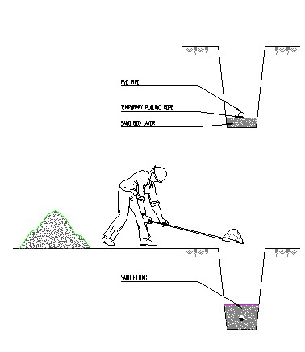
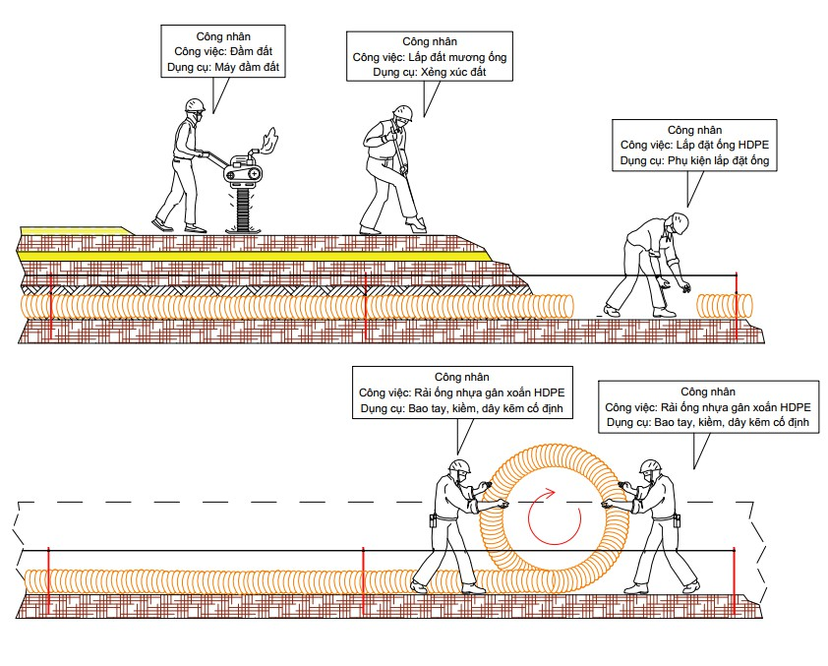
Vật tư phục vụ công tác lắp ống tập kết ngoài công trường trước khi đưa vào sử dụng cho công trình có nguồn gốc rõ ràng và chất lượng phù hợp với yêu cầu kỹ thuật được phê duyệt thông qua biên bản nghiệm thu vật tư trước khi đưa vào thi công với tư vấn giám sát và các chứng chỉ nghiệm thu xuất xưởng, phiếu kiểm nghiệm chất lượng của đơn vị có chức năng.
Đây là phần quan trọng sẽ ảnh hưởng trực tiếp khi thi công phần kéo dây cũng như chất lượng của công trình vì vậy phải tuân thủ nghiêm các quy trình và quy định hiện hành trong quá trình thi công ống.
Ống được chuẩn bị có chiều dài thích hợp nhằm tránh lãng phí do thừa ống. Khi mương cáp đào đạt kích thước hình học của mương cáp đúng yêu cầu thiết kế thì tiến hành đầm chặt đáy rãnh, thi công lớp cát đệm, thi công thả ống đặt ngay ngắn không cho ống bị dập, bể và hai đầu ống được bịt lại bằng nắp bịt ống để tránh các vật thể lạ rớt vào trong ống, sau khi lắp đặt ống xong sẽ lắp cát bảo vệ, đầm nén theo đúng yêu cầu kỹ thuật thiết kế thi công và cuối cùng là xếp gạch thẻ bảo vệ cáp ngầm, băng cảnh báo cáp ngầm thi công lớp cát bảo vệ, đầm nén theo đúng yêu cầu kỹ thuật thiết kế thi công và cuối cùng là tái lập mặt đường theo kết cấu ban đầu hoặc theo yêu cầu thiết kế kỹ thuật thi công được duyệt.
Làm đầu cáp khô thành phần công việc: Chuẩn bị, đo, cắt bóc cáp, rẽ ruột, xác định pha Hàn đầu cốt, cuốn vải cố định đầu cáp
Hoàn chỉnh thu dọn bàn giao.
Luồn cáp cửa cột thành phần công việc:
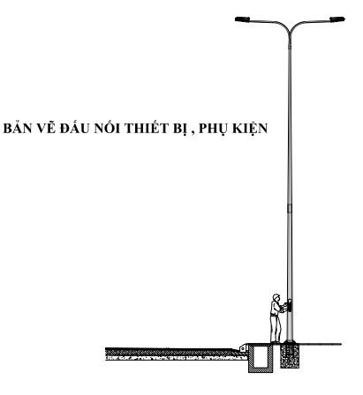
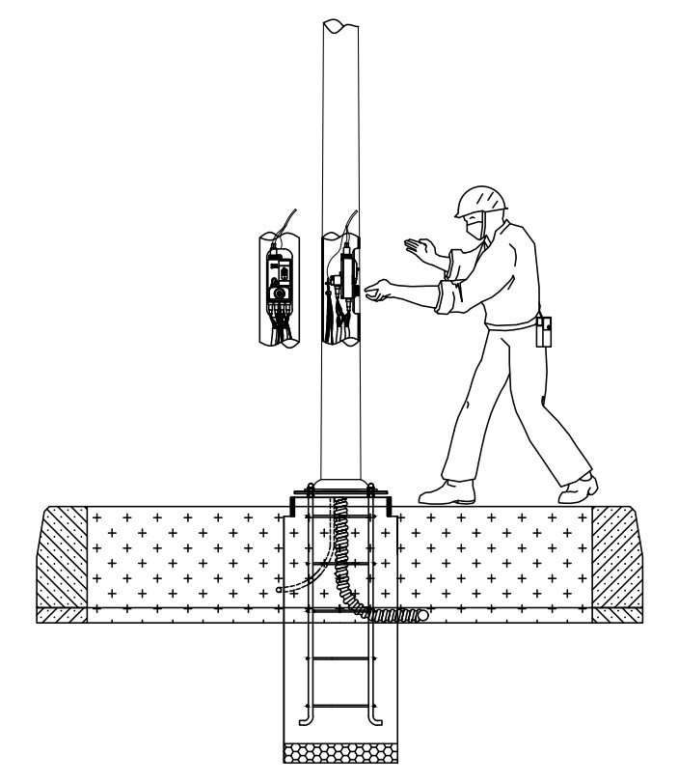
Quấn cáp dự phòng, sửa lỗ luồn cáp
Luồn dây bọc cáp, quấn cáp và kéo vào trong cột
Lấp đất chân cột, hoàn chỉnh bàn giao
Lưu ý: chỉ được phép thi công khi điều kiện thời tiết tốt hoặc đồng ý của tư vấn giám sát. Sau khi công tác thi công hoàn tất và các thông số đạt yêu cầu kỹ thuật sẽ tiến hành mời tư
vấn giám sát đến nghiệm thu và chuyển giai đoạn thi công tiếp theo.
1.6.4. Biện pháp vận chuyển đất dư
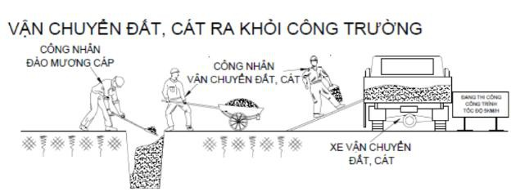
Đất đá trong công trình sau khi được đào lên phải được đổ ngay thẳng vào xe tải tự đổ của Nhà thầu (không làm lẫn với cát đá được tập kết chuẩn bị thi công), sau đó tập trung thành từng đống tại các khu vực không có hoặc thưa dân cư. Vào cuối ngày được chuyển lên xe tải chuyên dụng để đổ tại các bải rác quy định của thành phố.
Tại các đống đất đá chờ đổ bỏ phải được dùng bạt che kín tránh tình trạng nước mưa làm đất cát chảy lầy ra đường.
Phần đổ ra bãi rác Nhà thầu ký hợp đồng với các đơn vị chuyên ngành để tiến hành đổ bỏ. Lưu ý : Đây là công tác ít làm ảnh hưởng đến chất lượng công trình tuy nhiên có thể gây
mất mỹ quan cũng như an toàn vệ sinh môi trường, phản cảm đối với người dân trong khu
vực thi công
1.6.5. Biện pháp thi công lát nền, sàn, gạch terrazzo 400x400mm, vữa XM mác 75
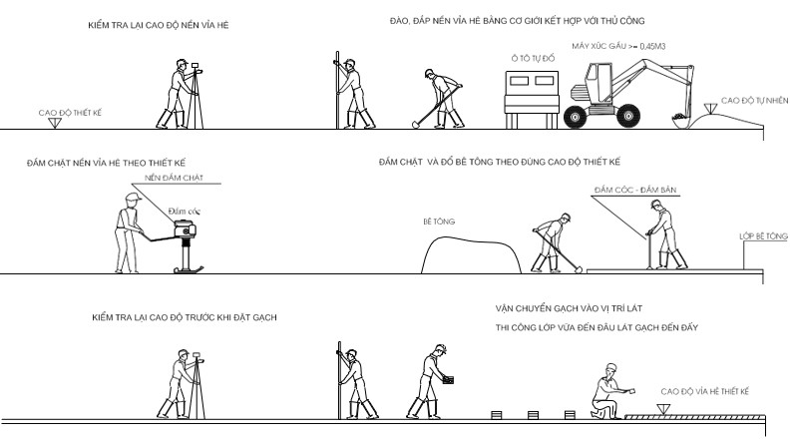
Bản vẽ thi công lát nền, sàn, gạch terrazzo 400x400mm
Chuẩn bị trước khi thi công
Kiểm tra hiện trạng mặt bằng
Đảm bảo bề mặt nền đã được xử lý, không có lồi lõm lớn và có độ dốc thoát nước theo thiết kế.
Vệ sinh sạch sẽ, loại bỏ bụi bẩn, dầu mỡ và các vật liệu thừa. Nếu mặt nền cũ, cần tưới nước làm ẩm trước khi thi công. Vật liệu và dụng cụ
Vật liệu:
Gạch terrazzo kích thước 400x400mm.
Vữa xi măng mác 75 (tỷ lệ thông thường: 1 phần xi măng : 3 phần cát). Nước sạch.
Dụng cụ:
Bay, thước ni vô, thước dây, búa cao su, máy trộn vữa, và dụng cụ cắt gạch. Lập mốc định vị
Xác định cao độ lát gạch bằng máy laser hoặc ống thủy.
Lập các mốc cố định (mốc cao độ và mốc định vị đường lát). Dùng dây căng để đảm bảo đường lát thẳng hàng.
Quy trình thi công
Trộn vữa xi măng mác 75
Trộn xi măng và cát theo tỷ lệ thiết kế
Bổ sung lượng nước vừa đủ để đạt được độ dẻo, dễ thi công (không quá nhão). Trải lớp vữa lót
Dùng bay rải đều lớp vữa xi măng lên bề mặt nền với chiều dày khoảng 2-3cm. San phẳng vữa và tạo độ dốc thoát nước theo yêu cầu.
Đảm bảo độ dày vữa đồng đều trên toàn bộ bề mặt. Đặt gạch terrazzo
Ngâm gạch trong nước sạch từ 10-15 phút trước khi lát để tránh hút nước từ vữa lót. Đặt viên gạch lên lớp vữa, căn chỉnh vị trí sao cho thẳng hàng theo dây căng.
Dùng búa cao su gõ nhẹ để gạch bám chắc vào lớp vữa và đạt được độ phẳng yêu cầu. Duy trì khoảng cách mạch gạch đồng đều (thường là 2-3mm).
Điều chỉnh và kiểm tra
Sử dụng thước ni vô để kiểm tra độ phẳng và độ dốc. Điều chỉnh ngay nếu có sai lệch.
Hoàn thiện và bảo dưỡng
Trét mạch gạch
Sau khi lát gạch, tiến hành trét mạch bằng vữa xi măng mịn hoặc keo chít mạch phù hợp. Dùng bay nhỏ để trét đầy mạch, tránh để trống mạch.
Lau sạch bề mặt gạch bằng khăn ẩm sau khi trét mạch. Bảo dưỡng
Tưới nước nhẹ nhàng lên nền sau khi thi công xong để giữ độ ẩm, giúp vữa xi măng đạt cường độ tốt.
Kiểm tra và nghiệm thu
Kiểm tra chất lượng
Bề mặt gạch phải phẳng, đồng đều, không có vết nứt, bong tróc hoặc rỗ. Các mạch gạch phải thẳng, đồng đều và đầy vữa.
Độ dốc thoát nước phải đảm bảo đúng thiết kế (nếu có). Nghiệm thu
Đo đạc lại cao độ, kích thước, độ phẳng và độ dốc của nền.
Đảm bảo các tiêu chuẩn kỹ thuật đã đạt yêu cầu trước khi bàn giao. Lưu ý an toàn và môi trường
Sử dụng đồ bảo hộ lao động trong suốt quá trình thi công. Thu gom, xử lý các vật liệu thừa, rác thải đúng nơi quy định
1.6.6. Biện pháp thi công các hạng mục thu hồi
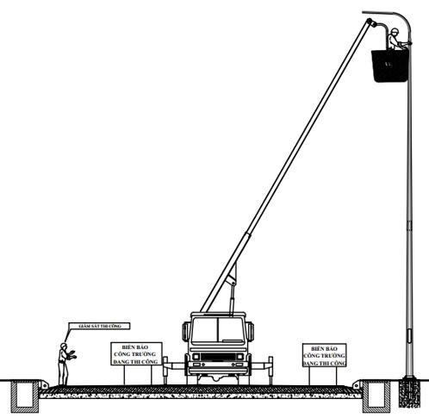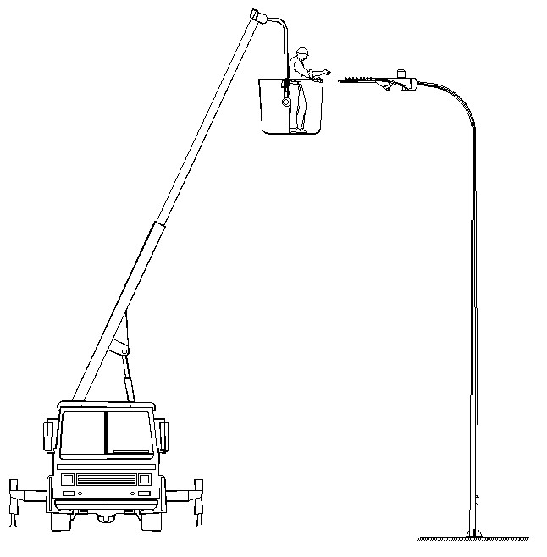
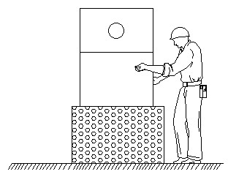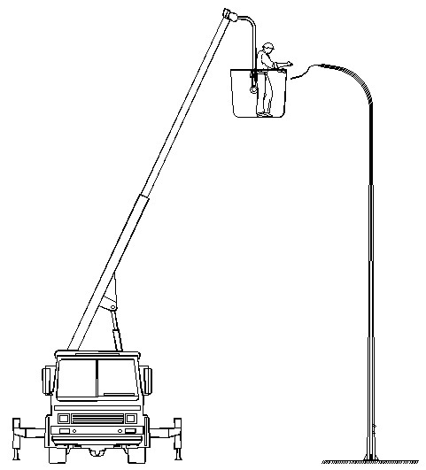
- Thu hồi bộ đèn chiếu sáng đường hiện hữu
- Thu hồi cần đèn chiếu sáng đơn cao 2m, vươn 1,5m
- Thu hồi cáp luồn cần hiện hữu
- Thu hồi tủ điều khiển đèn chiếu sáng hiện hữu
Kiểm tra hệ thống đèn chiếu sáng hiện hữu trước khi thi công:
Đây là công tác rất quan trọng trong quá trình thay thế đèn nên Nhà thầu sẽ đề cử công nhân kỹ thuật có tay nghề cao phối hợp cùng Tư vấn giám sát, đơn vị quản lý vận hành đi kiểm tra kỹ thuật hệ thống đèn chiếu sáng hiện hữu trước khi thi công như sau:
- Kiểm tra bằng mắt toàn bộ hệ thống đèn chiếu sáng hiện hữu.
- Đo điện áp đầu nguồn, cuối nguồn.
- Đo cường độ dòng điện.
- Đo cách điện.
- Đo điện trở tiếp địa. Công ác tháo dỡ:
Sau khi kiểm tra xong, nếu thấy bất thường không đảm bảo kỹ thuật cho đèn lắp mới dẫn đến hư hỏng, chất lượng giảm thì Nhà thầu sẽ đề xuất với Chủ đầu tư, Tư vấn thiết kế, Tư vấn giám sát phương án kỹ thuật để đảm bảo đèn thay mới hoạt động tốt và đạt được hiệu quả cao nhất.
Đây là phần quan trọng trong một công trình chiếu sáng ảnh hưởng trực tiếp đến chất lượng của công trình vì vậy phải tuân thủ tuyệt đối theo quy trình tháo dỡ hệ thống cũ.
Trước khi tiến hành thi công phải kiểm tra trước hệ thống hiện hữu, tiến hành cắt điện, cô lập toàn bộ hệ thống và tiếp địa lặp lại để đảm bảo hệ thống hoàn toàn không còn mang điện.
Sử dụng đội ngũ công nhân có tay nghề cao và xe chuyên dụng trong công tác tháo dỡ. Vật tư sau khi tháo dỡ sẽ được cất giữ tại kho hoặc bàn giao cho đơn vị quản lý.
Sau khi công tác thi công tháo dỡ hoàn tất và các thông số đạt yêu cầu kỹ thuật sẽ tiến hành mời tư vấn giám sát đến nghiệm thu và chuyển giai đoạn thi công tiếp theo.
1.6.7. Biện pháp thi công lắp đặt ống thép D70mm đầu trụ (mạ kẽm nhúng nóng, sơn phủ)
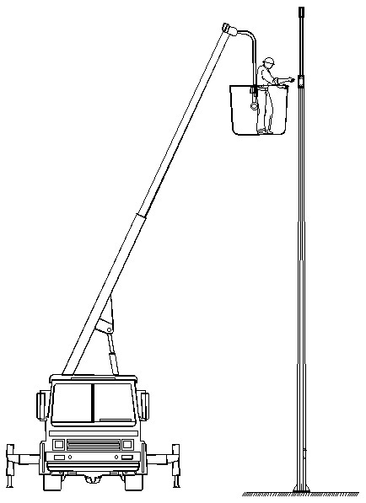
Bản vẽ thi công lắp đặt ống thép D70mm đầu trụ
Vật tư phục vụ công tác lắp đặt ống thép D70mm đầu trụ (mạ kẽm nhúng nóng, sơn phủ) tập kết ngoài công trường trước khi đưa vào sử dụng cho công trình có nguồn gốc rõ ràng và chất lượng phù hợp với yêu cầu kỹ thuật được phê duyệt thông qua biên bản nghiệm thu thiết bị chế tạo sẵn trước khi đưa vào thi công với tư vấn giám sát và các chứng chỉ nghiệm thu xuất xưởng, phiếu kiểm nghiệm chất lượng của đơn vị có chức năng.
Đây là phần quan trọng trong một công trình chiếu sáng ảnh hưởng trực tiếp đến mỹ quan cũng như chất lượng sáng của công trình vì vậy phải tuân thủ tuyệt đối theo thiết kế kỹ thuật về các khớp nối liên kết giữa trụ và ống thép đầu trụ phải được lắp cố định chắc chắn và đúng kỹ thuật, thẳng so với trụ.
Trước khi tiến hành thi công phải kiểm tra trước ống thép D70mm đầu trụ.
Sử dụng đội ngũ công nhân có tay nghề cao và xe chuyên dụng trong công tác lắp ống thép
D70mm đầu trụ.
Sau khi công tác thi công hoàn tất và các thông số đạt yêu cầu kỹ thuật sẽ tiến hành mời tư

1.6.8. Biện pháp thi công lắp đặt cần đèn chiếu sáng các loại
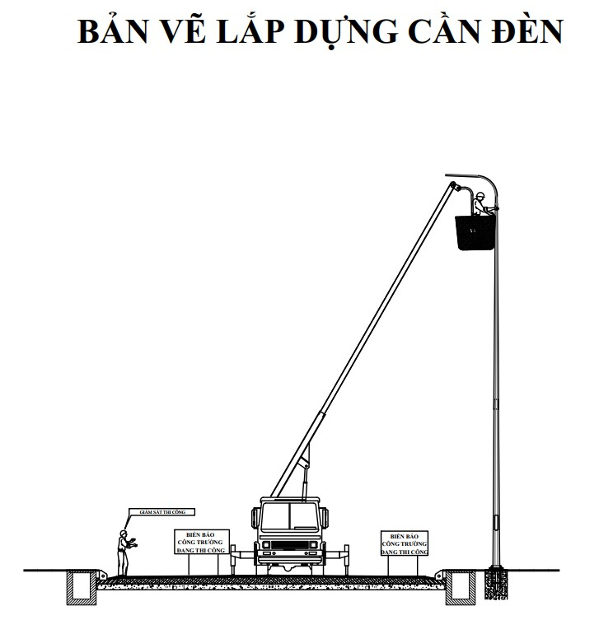
Vật tư phục vụ công tác lắp cần đèn tập kết ngoài công trường trước khi đưa vào sử dụng cho công trình có nguồn gốc rõ ràng và chất lượng phù hợp với yêu cầu kỹ thuật được phê duyệt thông qua biên bản nghiệm thu thiết bị chế tạo sẵn trước khi đưa vào thi công với tư vấn giám sát và các chứng chỉ nghiệm thu xuất xưởng, phiếu kiểm nghiệm chất lượng của đơn vị có chức năng.
Đây là phần quan trọng trong một công trình chiếu sáng ảnh hưởng trực tiếp đến mỹ quan cũng như chất lượng sáng của công trình vì vậy phải tuân thủ tuyệt đối theo thiết kế kỹ thuật về các khớp nối liên kết giữa trụ và cần đèn và hướng ra của cần đèn phải vuông góc với mặt đường.
Trước khi tiến hành thi công phải kiểm tra trước cần đèn.
Sử dụng đội ngũ công nhân có tay nghề cao và xe chuyên dụng trong công tác lắp cần đèn. Sau khi công tác thi công hoàn tất và các thông số đạt yêu cầu kỹ thuật sẽ tiến hành mời tư
vấn giám sát đến nghiệm thu và chuyển giai đoạn thi công tiếp theo.


Bản vẽ thi công luồn cáp lên đèn
Vật tư tập kết ngoài công trường trước khi đưa vào sử dụng cho công trình có nguồn gốc rõ ràng và chất lượng phù hợp với yêu cầu kỹ thuật được phê duyệt thông qua biên bản kiểm tra thiết bị chế tạo sẵn trước khi đưa vào thi công với tư vấn giám sát và các chứng chỉ nghiệm thu xuất xưởng, phiếu kiểm nghiệm chất lượng của đơn vị có chức năng.
Tuân thủ nghiêm các quy trình và quy định hiện hành trong quá trình thi công kéo cáp để không ảnh hưởng đến chất lượng cũng như tuổi thọ của các loại cáp thi công trong công trình.
Cáp được cuộn trong từng ru lô có chiều dài thích hợp (theo yêu cầu của nhà thầu thi công) nhằm tránh lãng phí do thừa dây. Khi kéo cáp phải có biện pháp thích hợp như sử dụng giá ra cáp, lắp đặt các đầu rọ trong suốt quá trình kéo để tránh tình trạng cáp bị gãy, xoắn ảnh hưởng đến chất lượng sợi cáp. Cáp kéo trong ống bảo vệ phải có tốc độ chậm trong quá trình kéo nếu có sự khác thường như cáp thép chuyên dụng trong công tác kéo cáp ngầm bị sốc hay bị căng cứng lập tức phải dừng ngay kiểm tra kỹ để tìm hiểu nguyên nhân và biện pháp khắc phục trước khi tiến hành kéo tiếp. Công tác kéo cáp chủ yếu được kéo những đoạn ngắn giữa hai khoảng trụ và địa hình không phức tạp, vì vậy công tác kéo cáp
đơn giản. Tuy nhiên sau khi kéo hoàn tất một khoảng trụ phải di chuyển giá ra cáp đến vị trí tiếp theo rồi mới được kéo khoảng tiếp theo tránh tình trạng để cáp một chỗ kéo có thể làm hư lớp vỏ ngoài do ma sát nhiều với mặt đường cũng như làm giãn nở lớp cách điện bảo vệ cáp do đoạn đường xa và cần chú ý kéo cáp lên trụ cần có biện pháp cố định cáp chắc chắn không để cáp tuột rơi vào ống.
Trong quá trình kéo rải cáp hoặc trong giai đoạn chờ nối cáp, đầu cáp phải được bịt kín để chống thấm ẩm.
Trong quá trình vận chuyển, lắp đặt cáp phải đảm bảo các điều kiện thi công không để các tác động cơ học làm ảnh hưởng đến độ bền cơ - điện của cáp theo đúng các quy định hướng dẫn của nhà chế tạo cáp.
Công tác thi công cáp được luồn trong ống, phải tuân thủ các điểm sau:
Sau khi đặt xong các ống của đoạn tuyến: Trong khi chờ kéo cáp, đầu ống của đoạn tuyến phải có biện pháp bịt kín 2 đầu.
Trước khi kéo cáp, phải có biện pháp thông ống để đảm bảo trong ống không còn cát, đá hoặc vật lạ khác có thể gây cản trở khi kéo cáp hoặc hư vỏ cáp.
Tại các vị trí: đấu nối cáp, cáp lên trụ, cáp đi vào tủ thì phải dự trữ chiều dài cáp bằng cách đánh bụng vòng cung cáp.
Tại các vị trí sẽ nối cáp, sau khi rải cáp: phải thử nghiệm cáp, kiểm tra màu của các pha cùng màu của hai đầu cáp tại vị trí này phải đồng vị nhau để đảm bảo cáp không bị vặn xoắn khi nối cáp.
Tuyệt đối không nối cáp giữa 2 khoảng trụ.
Lưu ý: chỉ được phép thi công khi điều kiện thời tiết tốt hoặc đồng ý của tư vấn giám sát. Sau khi công tác thi công hoàn tất và các thông số đạt yêu cầu kỹ thuật sẽ tiến hành mời tư
vấn giám sát đến nghiệm thu và chuyển giai đoạn thi công tiếp theo
Giải pháp thử nghiệm sau khi kéo cáp và cáp lên đèn:
Sau khi thi công kéo cáp phải tiến hành kiểm tra, thử nghiệm cáp, ở các công đoạn sau: Kiểm tra từng đoạn cáp vừa thi công xong xem cáp có bị gãy, xoắn hay bị bông tróc không.
Đo điện trở cách điện giữa pha – pha, các pha – trung tính và cuối cùng là các pha, trung tính – vỏ (lớp giáp bảo vệ).
Dụng cụ đo: máy đo điện trở cách điện. Kiểm tra độ cách điện cáp điện ≥ 10 MΩ.
Kiểm tra điện trở tiếp địa ≤ 10 Ω của hệ thống tiếp địa an toàn.
Lưu ý: chỉ được phép kiểm tra khi điều kiện thời tiết tốt hoặc đồng ý của tư vấn giám sát. Sau khi công tác kiểm tra hoàn tất và các thông số đạt yêu cầu kỹ thuật sẽ tiến hành mời tư
vấn giám sát đến nghiệm thu và chuyển giai đoạn thi công tiếp theo
1.6.10.Biện pháp thi công lắp đặt đèn LED các loại

Bản vẽ thi công lắp đặt đèn LED các loại
Các loại vật tư chính như toàn bộ hệ thống đèn chiếu sáng LED được cung cấp bởi các đơn vị chuyên sản xuất và cung ứng. Các chủng loại vật tư đưa vào sử dụng chất lượng đạt yêu cầu, đảm bảo các thông số kỹ thuật trong hồ sơ mời thầu bởi các cuộc kiểm tra mà kết quả là các phiếu chứng nhận kiểm tra chất lượng sản phẩm của nhà sản xuất cũng như phiếu kiểm nghiệm chất lượng của đơn vị có chức năng.
Vật tư phục vụ công tác lắp đặt đèn LED, đèn được tập kết tại kho vât tư và vận chuyển ra ngoài công trường trước khi đưa vào sử dụng cho công trình có nguồn gốc rõ ràng và chất lượng phù hợp với yêu cầu kỹ thuật được phê duyệt thông qua biên bản nghiệm thu thiết bị chế tạo sẵn trước khi đưa vào thi công với Tư vấn giám sát và các chứng chỉ nghiệm thu xuất xưởng, phiếu kết quả thử nghiệm hợp chuẩn.
Đây là phần quan trọng trong một công trình chiếu sáng ảnh hưởng trực tiếp đến mỹ
quan cũng như chất lượng sáng của công trình vì vậy phải tuân thủ tuyệt đối theo thiết kế kỹ thuật về độ cao treo đèn cũng như góc nghiêng của đèn.
Trước khi tiến hành thi công phải kiểm tra trước các linh kiện trong đèn, lắp ráp cân chỉnh và thử nghiệm theo đúng sự hướng dẫn của nhà cung cấp.
Trong quá trình vận chuyển cũng như thi công, đèn được bảo quản trong điều kiện tốt nhất (trong đai, trong kiện).
Sử dụng đội ngũ công nhân có tay nghề cao và xe chuyên dụng trong công tác lắp đèn. Trong quá trình lắp đèn chiếu sáng, các điểm tiếp xúc luôn được vệ sinh sạch, các mối nối cáp được ép kỹ tránh tình trạng hở ảnh hưởng đến chất lượng các mối nối về sau.
Lưu ý: chỉ được phép thi công khi điều kiện thời tiết tốt hoặc đồng ý của Tư vấn giám
sát.

Sau khi công tác thi công hoàn tất và các thông số đạt yêu cầu kỹ thuật sẽ tiến hành
mời Tư vấn giám sát đến nghiệm thu và chuyển giai đoạn thi công tiếp theo.
1.6.11.Biện pháp thay bóng đèn trang trí LED Buld, 15W, E27
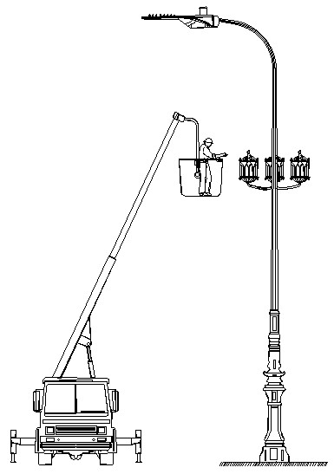
Bản vẽ thi công thay bóng đèn trang trí
Các loại vật tư như toàn bộ hệ thống đèn trang trí LED Bult 15W E27 được cung cấp bởi các đơn vị chuyên sản xuất và cung ứng. Các chủng loại vật tư đưa vào sử dụng chất lượng đạt yêu cầu, đảm bảo các thông số kỹ thuật trong hồ sơ mời thầu bởi các cuộc kiểm tra mà kết quả là các phiếu chứng nhận kiểm tra chất lượng sản phẩm của nhà sản xuất cũng như phiếu kiểm nghiệm chất lượng của đơn vị có chức năng.
Vật tư phục vụ công tác lắp đặt đèn trang trí LED Bult 15W E27, đèn được tập kết tại kho vât tư và vận chuyển ra ngoài công trường trước khi đưa vào sử dụng cho công trình có nguồn gốc rõ ràng và chất lượng phù hợp với yêu cầu kỹ thuật được phê duyệt thông qua biên bản nghiệm thu thiết bị chế tạo sẵn trước khi đưa vào thi công với Tư vấn giám sát và các chứng chỉ nghiệm thu xuất xưởng, phiếu kết quả thử nghiệm hợp chuẩn.
Đây là phần quan trọng trong một công trình chiếu sáng ảnh hưởng trực tiếp đến mỹ quan cũng như chất lượng sáng của công trình vì vậy phải tuân thủ tuyệt đối theo thiết kế kỹ thuật về độ cao treo đèn cũng như góc nghiêng của đèn.
Trước khi tiến hành thi công phải kiểm tra trước các linh kiện trong đèn, lắp ráp cân chỉnh và thử nghiệm theo đúng sự hướng dẫn của nhà cung cấp.
Trong quá trình vận chuyển cũng như thi công, đèn được bảo quản trong điều kiện tốt nhất (trong đai, trong kiện).
Sử dụng đội ngũ công nhân có tay nghề cao và xe chuyên dụng trong công tác lắp đèn. Trong quá trình lắp đèn chiếu sáng, các điểm tiếp xúc luôn được vệ sinh sạch, các mối nối cáp được ép kỹ tránh tình trạng hở ảnh hưởng đến chất lượng các mối nối về sau.
Lưu ý: chỉ được phép thi công khi điều kiện thời tiết tốt hoặc đồng ý của Tư vấn giám sát.
Sau khi công tác thi công hoàn tất và các thông số đạt yêu cầu kỹ thuật sẽ tiến hành mời Tư vấn giám sát đến nghiệm thu và chuyển giai đoạn thi công tiếp theo.
1.6.12.Biện pháp thi công lắp đặt tủ điều khiển chiếu sáng thông minh
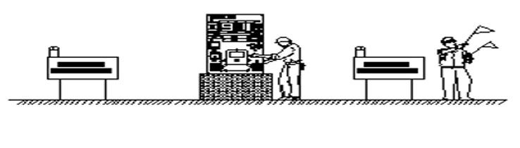
Vật tư tập kết ngoài công trường trước khi đưa vào sử dụng cho công trình có nguồn gốc rõ ràng và chất lượng phù hợp với yêu cầu kỹ thuật được phê duyệt thông qua biên bản nghiệm thu thiết bị chế tạo sẵn trước khi đưa vào thi công với tư vấn giám sát và các chứng chỉ nghiệm thu xuất xưởng, phiếu kiểm nghiệm chất lượng của đơn vị có chức năng.
Công tác lắp đặt tủ điều khiển thông minh được thực hiện bởi đội ngũ công nhân kỹ thuật lành nghề cùng các phương tiện xe máy chuyên dùng đảm bảo tiến độ và an toàn thi công.
Cảnh giới đảm bảo giao thông, thực hiện các biện pháp đảm bảo an toàn điện, an toàn lao động trong quá trình thi công.
Tủ được lắp đặt ngay ngắn trên móng trụ đã được thực hiện (đúng theo vị trí và yêu cầu kỹ thuật của bản vẽ thiết kết đính kèm trong E-HSMT), tách và vệ sinh sạch các đầu cáp cấp nguồn cho tủ điều khiển cũng như từ tủ cấp nguồn cho đèn. Kiểm tra thông tuyến các trụ và điện trở cách điện dây dẫn, sau khi các thông số đo đạt yêu cầu kỹ thuật thì tiến hành việc nối ép cosse cho các đầu cáp và đấu nối vào tủ. Phối hợp với điện lực khu vực để lắp đặt điện kế.
Liên hệ với đơn vị quản lý hệ thống chiếu sáng công cộng trên địa bàn để được thông báo thời gian đóng ngắt hệ thống chiếu sáng trong ngày. Tiến hành cho tủ chạy thử không tải qua đó cân chỉnh bộ điều khiển cho thời gian đóng cắt (như đã được thông báo) để tránh tình trạng hệ thống hoạt động sai tiêu chí thiết kế.
Sau khi công tác thi công hoàn tất và các thông số đạt yêu cầu kỹ thuật sẽ tiến hành mời tư vấn giám sát đến nghiệm thu và chuyển giai đoạn thi công tiếp theo.
Công tác kiểm tra kết nối tủ điều khiển thông minh:
Các biện pháp để kiểm tra kết nối của tủ điều khiển chiếu sáng kết nối thông minh:
- Kiểm tra đấu nối điện:
Đảm bảo tủ điều khiển thông minh được cấp nguồn điện đúng theo yêu cầu của nhà sản xuất. Kiểm tra sơ đồ đấu nối theo đúng hồ sơ thiết kế và yêu cầu của nhà sản xuất.
- Kiểm tra kết nối mạng:
Kiểm tra lắp đặt sim dữ liệu, đảm bảo tủ điều khiển được kết nối được với mạng internet, kiểm tra trạng thái kết nối internet tại tủ điều khiển.
- Kiểm tra phần mềm:
Đảm bảo ứng dụng điều khiển chiếu sáng trên điện thoại hoặc máy tính hoạt động bình thường, kiểm tra trạng thái kết nối của tủ điều khiển thông minh trên phần mềm.
- Kiểm tra kết nối từ xa:
Thử kết nối từ xa vào tủ điều khiển thông qua ứng dụng hoặc giao diện web. Xác minh rằng kết nối từ xa hoạt động đúng:
+ Điều khiển bật/tắt/điều chỉnh công suất bóng đèn tức thời từ xa bởi tủ điều khiển, phần mềm hoặc tin nhắn SMS.
+ Điều khiển bật/tắt tức thời các ngõ ra tại tủ điều khiển hoặc từ xa qua phần mềm, tin nhắn
SMS hoặc tự động hoạt động theo lịch hẹn giờ, cảm biến ánh sáng.
+ Thu thập dữ liệu cường độ sáng tại hiện trường (khi có kết nối cảm biến đo ánh sáng) để đóng tắt đèn hoặc tủ điện theo các ngưỡng đã cài đặt (ngưỡng cường độ ánh sáng (lux)
bật/tắt được cài đặt tại tủ hoặc từ trung tâm.
+ Thống kê và phân tích điện năng tiêu thụ của hệ thống, chốt chỉ số điện năng theo ngày, theo tháng và tự động gửi về trung tâm điều khiển hoặc người điều hành qua tin nhắn SMS.
+ Cài đặt lịch hoạt động (thời gian đóng, tắt và mức tiết giảm công suất), ngưỡng bảo vệ và tự động đóng ngắt bảo vệ chống quá tải, quá áp/sụt áp, mất pha, mất trung tính, chống dòng rò. Các thao tác cài đặt được thực hiện bằng phím bấm hoặc bằng thiết bị di động (laptop/smartphone) khi không thể kết nối bằng 3G/4G/Wifi.
+ Gửi cảnh báo về trung tâm điều khiển hoặc tin nhắn SMS tới nhân viên điều hành khi phát hiện các sự cố điện áp, dòng điện, công suất, cửa tủ mở..., hoặc bóng đèn, khởi động từ, cảm biến sáng sáng bị hư hỏng.
+ Lưu lại lịch sử thiết lập, thời gian bật/tắt ngõ ra, sự cố, cảnh báo hệ thống tối thiểu 3 tháng. Người dùng có thể xuất ra báo cáo dưới dạng file thông dụng.
+ Hiển thị tất cả các thông số điện năng tiêu thụ, dòng điện, điện áp, hệ số công suất, công suất (S, Q, P) của từng pha, thời gian, mạng di động, sóng, trạng thái các ngõ ra, ngõ vào, dung lượng thẻ nhớ, điện áp pin sạc, trạng thái pin sạc, trạng thái hoạt động của các ngõ ra, thông tin tin cài đặt cho từng ngõ ra, thông tin cài đặt cho từng đèn, thông tin cài đặt của bộ điều khiển, cường độ sáng.
1.6.13.Biện pháp thi công các công tác sơn trụ đèn, sơn cần đèn, sơn đế gang ốp trụ đèn, đánh số trụ đèn chiếu sáng.
Bản vẽ thi công các công tác sơn trụ đèn, sơn cần đèn, sơn đế gang ốp trụ đèn, đánh số trụ đèn chiếu sáng
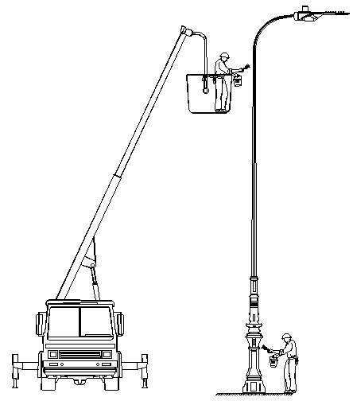
Sơn trụ đèn và sơn cần đèn
Chuẩn bị bề mặt
Vệ sinh bề mặt:
Loại bỏ bụi bẩn, dầu mỡ, rỉ sét và các lớp sơn cũ bong tróc bằng cách sử dụng bàn chải sắt, giấy nhám hoặc máy mài.
Đối với rỉ sét nặng, sử dụng phương pháp phun cát hoặc hóa chất tẩy rỉ sét. Làm sạch:
Sử dụng khăn lau hoặc khí nén để làm sạch bề mặt. Đảm bảo bề mặt khô ráo trước khi sơn.
Sơn lót
Sử dụng lớp sơn lót chống rỉ có tính bám dính và chống ăn mòn cao. Thi công bằng cọ, con lăn hoặc súng phun tùy theo yêu cầu.
Đảm bảo lớp sơn lót đều, không bị chảy hoặc sần.
Sơn phủ
Sử dụng sơn phủ có khả năng chịu được tác động môi trường, tia UV và mưa gió. Phun hoặc lăn sơn đều trên bề mặt, đảm bảo không để lộ lớp lót.
Thực hiện tối thiểu 2 lớp sơn phủ để tăng độ bền.
Có thể kết hợp giữa thi công bằng thủ công (thang tre) hoặc thi công kết hợp cơ giới (xe nâng người) tùy vào điều kiện thích hợp.
Sơn đế gang ốp trụ đèn
Chuẩn bị bề mặt
Tương tự như chuẩn bị bề mặt của trụ đèn và cần đèn. Chú ý đến các góc cạnh và khe nhỏ của đế gang.
Sơn lót và sơn phủ
Thực hiện giống các bước sơn lót và sơn phủ của trụ đèn. Lớp sơn cần phủ kín bề mặt gang để tránh oxy hóa.
Đánh số trụ đèn chiếu sáng
Chuẩn bị
Xác định số hiệu trụ đèn: Số hiệu phải thống nhất và tuân thủ theo sơ đồ quản lý chiếu sáng.
Vật liệu: Sử dụng sơn phản quang để số dễ nhìn thấy vào ban đêm. Thi công
Dùng khuôn chữ số hoặc bút vẽ để đảm bảo hình dạng số đồng đều. Sơn số lên vị trí dễ nhìn, thường là phần giữa hoặc dưới của thân trụ. Đợi lớp sơn khô trước khi thi công thêm lớp bảo vệ (nếu có).
Lưu ý chung
An toàn lao động:
Sử dụng đồ bảo hộ (găng tay, kính mắt, khẩu trang). Đặt biển báo cảnh báo tại khu vực thi công.
Điều kiện thi công:
Thi công trong điều kiện thời tiết khô ráo, tránh mưa và độ ẩm cao. Nhiệt độ môi trường lý tưởng từ 10°C - 35°C.
Kiểm tra chất lượng:
Đảm bảo bề mặt sơn không có khuyết điểm như bong tróc, nứt hoặc gồ ghề. Đánh giá khả năng bám dính và độ bền của sơn.
1.6.14.Biện pháp thi công các công tác khác.
Đối với các công tác cung cấp và lắp đặt thiết bị tại trung tâm điều khiển bao gồm Màn hình hiển thị 34 inch, Máy tính chủ (Server), Thuê bao sim 4G tính cho 12 tủ/12 tháng, Thuê bao đường truyền 5MB tại trung tâm tính cho 12 tháng, Ghế văn phòng, Bàn làm việc, Bản quyền phần mềm giám sát, điều khiển hệ thống chiếu sáng
Lắp đặt tivi 34 inch và máy vi tính để bàn:
Tivi 34 inch: Xác định vị trí lắp đặt phù hợp (tường, giá treo tường, bàn). Nếu sử dụng giá treo tường, chắc chắn rằng giá treo được gắn chặt vào tường và có khả năng chịu tải trọng của tivi. Kết nối các dây tín hiệu và nguồn điện từ ổ cắm đến tivi, đảm bảo dây không bị kéo căng và không gây nguy hiểm.
Máy tính chủ (Sever): Lắp đặt máy tính chủ (Sever) trên bàn làm việc, kết nối các thiết bị ngoại vi như màn hình, chuột, bàn phím. Cắm nguồn điện cho máy tính, đảm bảo tất cả các dây cáp đều được cố định gọn gàng, tránh tình trạng dây điện bị vướng víu. Cài đặt phần mềm kết nối điều khiển thông minh và kiểm tra chức năng kết nối với tủ điều khiển thông minh và đèn (khi cần thiết).
Kiểm tra các kết nối, đảm bảo các thiết bị điện tử hoạt động ổn định, không bị chập điện hay giật. Kiểm tra chất lượng hình ảnh (tivi) và hoạt động của máy tính (chuột, bàn phím, màn hình).
Đăng ký các gói cước Thuê bao sim 4G tính cho 12 tủ/12 tháng, Thuê bao đường truyền
5MB tại trung tâm tính cho 12 tháng để kết nối các tủ điều khiển với phần mềm tại trung tâm điều khiển.
Bố trí ghế văn phòng, bàn làm việc đúng theo yêu cầu kỹ thuật của E-HSMT và Chủ đầu tư.
Lắp đặt 12 cảm biến ánh sáng trên trụ đèn chiếu sáng tại các vị trí theo đúng hồ sơ thiết kế được duyệt và E-HSMT.
Cài đặt bản quyền phần mềm giám sát, điều khiển hệ thống chiếu sáng kết nối các tủ chiếu sáng thông minh về trung tâm điều khiển.
Vận hành, kiểm tra đầy đủ các tính năng của phần mềm theo hồ sơ thiết kế được duyệt và E-HSMT
1.6.15.Công tác dọn dẹp vệ sinh, hoàn thiện trước khi bàn giao
Sau khi thi công xong tiến hành thu dọn tất cả các vật tư thiết bị, dụng cụ thi công trả lại mặt bằng đã mượn chỗ trong quá trình thi công.
Công việc dọn dẹp bao gồm tất cả cây cối, nhà cửa, thiết bị thi công, vật liệu phế thải, ván khuôn bê tông và các vật liệu khác ở xung quanh. Các vật liệu không sử dụng được, phế thải phải đốt cháy hoặc vận chuyển đến bãi thải đã được thống nhất với chính quyền địa phương sở tại.
Tất cả các máy móc, vật liệu phải được dọn ra ngoài phạm vi đường dây để chuẩn bị cho công việc thí nghiệm hiệu chỉnh và nghiệm thu đóng điện.
Sau khi dọn sạch trang thiết bị vật tư và người ra khỏi phạm vi, lập biên bản giao trả mặt bằng giữa đơn vị thi công, chủ đầu tư và thiết kế (gồm 03 bản mỗi bên giữ một bản). Công việc này được hoàn tất trước ngày nghiệm thu đóng điện chính thức là 03 ngày.
Đơn vị thi công chuẩn bị nhân lực, phương tiện phục vụ cho việc đóng điện và xử lý sự cố
(nếu có).
Làm thủ tục bàn giao toàn bộ công trình.
1.6.16.Công tác lập hồ sơ nghiệm thu, hoàn công, thanh quyết toán A-B Hồ sơ nghiệm thu
Các bước chuẩn bị
Tập hợp toàn bộ các tài liệu liên quan trong quá trình thi công: Hợp đồng thi công và các phụ lục.
Thiết kế được phê duyệt và các văn bản thay đổi (nếu có). Giấy phép xây dựng và các giấy tờ pháp lý liên quan.
Biên bản giao nhận mặt bằng. Nhật ký thi công.
Thành phần hồ sơ nghiệm thu
Biên bản nghiệm thu công việc xây dựng (theo từng hạng mục): Nghiệm thu từng công tác: ví dụ lát nền, sơn, lắp đặt thiết bị... Xác nhận chất lượng công việc đạt yêu cầu theo thiết kế.
Biên bản nghiệm thu hoàn thành giai đoạn xây dựng: Nghiệm thu sau khi hoàn thành một giai đoạn lớn. Biên bản nghiệm thu hoàn thành công trình:
Biên bản nghiệm thu tổng thể, được ký bởi các bên: chủ đầu tư, tư vấn giám sát và nhà thầu.
Kết quả thí nghiệm, kiểm tra chất lượng:
Báo cáo thí nghiệm vật liệu: xi măng, cát, đá, gạch... Kết quả thử tải (nếu có).
Hồ sơ pháp lý đi kèm:
Bằng cấp/chứng chỉ của kỹ sư, công nhân thực hiện. Giấy chứng nhận vật liệu (CO, CQ).
Hồ sơ hoàn công
Khái niệm
Hồ sơ hoàn công là tập hợp các tài liệu thể hiện hiện trạng thực tế của công trình sau khi hoàn thành.
Thành phần hồ sơ hoàn công
Bản vẽ hoàn công:
Ghi lại các thay đổi (nếu có) so với thiết kế ban đầu. Thể hiện chi tiết kích thước, vị trí, vật liệu thực tế.
Phải được xác nhận bởi nhà thầu, tư vấn giám sát và chủ đầu tư. Biên bản xác nhận khối lượng hoàn công:
Ghi nhận khối lượng thực tế đã thi công so với khối lượng thiết kế. Nhật ký thi công:
Ghi lại các công việc thực hiện hàng ngày, tình trạng thi công và những vấn đề phát sinh. Hồ sơ chất lượng:
Kết quả kiểm định, thí nghiệm của vật liệu và sản phẩm. Biên bản nghiệm thu từng phần việc đã thực hiện.
Hồ sơ thanh quyết toán A-B
Hồ sơ thanh toán tạm ứng
Giấy đề nghị thanh toán tạm ứng. Bảng dự toán tạm ứng:
Theo hợp đồng đã ký và tiến độ thi công thực tế. Hồ sơ quyết toán công trình
Tờ trình quyết toán:
Thể hiện tổng giá trị quyết toán. Bảng tổng hợp khối lượng thi công:
So sánh giữa khối lượng thiết kế, khối lượng phát sinh (nếu có) và khối lượng thực tế. Có xác nhận của các bên liên quan.
Bảng giá trị quyết toán:
Tổng hợp chi phí theo các nhóm: vật liệu, nhân công, máy móc, chi phí quản lý... Biên bản nghiệm thu A-B:
Đính kèm tất cả các biên bản nghiệm thu đã thực hiện. Hợp đồng thi công và phụ lục hợp đồng:
Bao gồm cả các phụ lục thay đổi (nếu có). Các tài liệu pháp lý đi kèm:
Giấy phép xây dựng, giấy phép sử dụng đất, hồ sơ chất lượng.
Quy trình thực hiện
Lập hồ sơ nghiệm thu và hoàn công
Hoàn thiện hồ sơ theo trình tự từ nghiệm thu từng phần việc đến hoàn thành toàn bộ công trình.
Đảm bảo đầy đủ chữ ký và dấu của các bên liên quan: Nhà thầu thi công.
Tư vấn giám sát. Chủ đầu tư.
Trình nộp hồ sơ thanh quyết toán
Nhà thầu nộp hồ sơ cho chủ đầu tư.
Chủ đầu tư kiểm tra, đối chiếu và xác nhận.
Trình hồ sơ lên cơ quan quản lý nhà nước (nếu cần). Phê duyệt và thanh toán
Chủ đầu tư phê duyệt hồ sơ quyết toán. Thực hiện thanh toán theo hợp đồng đã ký. Lưu ý quan trọng
Tuân thủ quy định:
Hồ sơ nghiệm thu, hoàn công và quyết toán phải tuân thủ quy định tại Nghị định
06/2021/NĐ-CP và các văn bản hướng dẫn hiện hành.
Tính minh bạch:
Khối lượng, chi phí và các thông tin trong hồ sơ phải rõ ràng, trung thực và có đối chiếu
thực tế.
Lưu trữ hồ sơ:
Hồ sơ phải được lưu trữ đầy đủ, khoa học, phục vụ công tác kiểm tra, thanh tra sau này.
1.6.17.Đề xuất đơn vị thí nghiệm
Nhà thầu chúng tôi có đề xuất đơn vị thí nghiệm Trung tâm Kỹ thuật Tiêu chuẩn Đo lường Chất lượng 1 và Trung tâm Kỹ thuật Tiêu chuẩn Đo lường Chất lượng 3 đáp ứng yêu cầu của gói thầu và đính kèm hồ sơ chứng minh năng lực của đơn vị thí nghiệm được đề xuất đủ điều kiện hoạt động thí nghiệm chuyên ngành theo quy định và còn hiệu lực (đính kèm)
1.7. Biện pháp tổ chức thi công trong mùa mưa, bão.
Lên kế hoạch chi tiết:
Phân chia công việc: Lập kế hoạch thi công chi tiết cho từng giai đoạn, bao gồm các biện pháp bảo vệ và xử lý khi gặp mưa bão.
Dự phòng thời gian: Tính toán thời gian dự phòng cho các công việc có thể bị gián đoạn do thời tiết.
Bảo vệ vật liệu xây dựng:
Che chắn vật liệu: Sử dụng bạt chống thấm để che chắn vật liệu như sắt thép tránh tiếp xúc trực tiếp với nước mưa.
Lưu trữ an toàn: Đặt vật liệu ở nơi cao ráo, có mái che để tránh ngập nước.
Biện pháp thi công khi gặp mưa:
Che chắn khu vực thi công: Sử dụng bạt che để bảo vệ khu vực đang thi công.
Xử lý mạch ngừng: Nếu gặp mưa lớn, cần xử lý mạch ngừng và tạm dừng thi công đến khi thời tiết ổn định.
Đảm bảo an toàn lao động:
Kiểm tra thiết bị: Thường xuyên kiểm tra và bảo dưỡng các thiết bị thi công để đảm bảo an toàn khi sử dụng trong điều kiện mưa bão.
Đào tạo nhân viên: Tổ chức các buổi đào tạo về an toàn lao động trong điều kiện thời tiết xấu.
Hệ thống thoát nước: Thiết lập hệ thống thoát nước hiệu quả để tránh ngập úng và sạt lở.
Thông tin và liên lạc:
Cập nhật thời tiết: Theo dõi dự báo thời tiết thường xuyên để có biện pháp ứng phó kịp thời.
Liên lạc liên tục: Duy trì liên lạc giữa các bộ phận thi công để xử lý nhanh chóng các tình huống phát sinh.
Tất cả các hạng mục công trình được nhà thầu thi công đúng quy trình kỹ thuật quy phạm, tiêu chuẩn hiện hành của Nhà nước, theo đúng yêu cầu của bản vẽ thiết kế và hồ sơ mời thầu đã được phê duyệt
1.8. Biện pháp đảm bảo tiến độ thi công, duy trì thi công, khi mất điện đảm bảo thiết bị
trên công trường hoạt động liên tục.
Các biện pháp bảo đảm tiến độ:
Tiến độ đã lập là sự cam kết đầy trách nhiệm của Nhà thầu trước Chủ đầu tư về thời điểm hoàn thành gói thầu.
Để bảo đảm thi công công trình đúng tiến độ đã đề ra, Nhà thầu luôn chủ động quan tâm đến các vấn đề sau:
Về lực lượng thi công:
Mặc dù đã bố trí lực lượng thợ có tay nghề chuyên môn cao, có sức khoẻ tốt và một lực lượng cơ động đáp ứng nhu cầu công việc theo giai đoạn nhưng chúng tôi vẫn có lực lượng dự phòng và sẵn sàng có thể tăng cường nếu lực lượng thi công bố trí ban đầu không bảo đảm hoàn thành công tác thi công xây lắp đúng kế hoạch.
Ngoài ra, như đã nêu ở trên các công việc lao động thủ công, đơn giản Nhà thầu có thể thuê lao động địa phương tại chỗ để đáp ứng yêu cầu thi công và tiến độ công trình.
Có biện pháp khuyến khích người lao động đưa năng suất lao động lên cao và tăng thu nhập, trả lương kịp thời.
Về máy móc thiết bị:
Lực lượng máy móc thiết bị bố trí theo như kê khai trong bảng kê chi tiết ở mục thiết bị là những thiết bị được bố trí cố định tại công trường.
Nhà thầu đảm bảo cơ số thiết bị dự phòng sẵn sàng bổ sung thay thế những thiết bị phương tiện bị hỏng hóc trong quá trình thi công để bảo đảm tiến độ công trình.
Các thiết bị sử dụng trong thi công là những thiết bị hiện đại hiệu suất cao. Về vốn thi công:
Như đã nêu trong phần giới thiệu năng lực, Nhà thầu có khả năng ứng vốn để thi công công trình, vì thế việc thi công sẽ được triển khai liên tục không bị giãn đoạn vì thiếu vốn trong trường hợp CĐT chưa kịp cấp vốn cho công trình.
Về vật tư:
Các nguồn cung cấp vật tư là những nơi Nhà thầu đã khảo sát và đã quen thuộc, có sự tin cậy và là bạn hàng uy tín của nhau trong quá trình cộng tác làm việc, do đó không thể có yếu tố chậm trễ hay thiếu hụt vật tư làm ảnh hưởng tới
tiến độ chung của công trình.
Về biện pháp quản lý và tổ chức thi công: Lập tiến độ chi tiết:
Xây dựng tiến độ kế hoạch thi công chi tiết từng công việc, hạng mục của gói thầu và thường xuyên kiểm tra, giám sát việc thực hiện tiến độ theo ngày, theo tuần. Nếu có phần việc hoặc hạng mục nào không bảo đảm đúng tiến độ thì lập tức sẽ bố trí tăng ca, tăng kíp để kịp thời bù lại khoảng thời gian bị kéo dài.
Tiến độ thi công thể hiện khối lượng, số lượng, thời gian, chủng loại, vật tư, thiết bị, xe máy, nhân lực... được điều động theo kế hoạch - tiến độ để phục vụ có hiệu quả và kịp thời.
Báo cáo, thống nhất tiến độ thi công trong tuần, tháng với Chủ đầu tư để cùng nhau thực hiện.
Hàng tháng có kế hoạch khối lượng, tài chính.
Lập quy trình biện pháp thi công chi tiết:
Trước khi khởi công Nhà thầu lập biện pháp thi công chi tiết và phải được Chủ đầu tư phê duyệt mới tiến hành thi công.
Các công tác thi công chính được cơ giới hoá nhằm nâng cao chất lượng và giảm bớt thời gian thi công.
Áp dụng công nghệ thi công tiên tiến (Sử dụng bê tông thương phẩm, thêm phụ gia bê/tông, ván khuôn tấm lớn,...).
Thực hiện nghiêm chỉnh các yêu cầu kỹ thuật công tác thi công công trình trong hồ sơ mời thầu của Chủ đầu tư và hồ sơ thiết kế.
Có nhật ký công trình, hồ sơ hoàn công từng công việc phục vụ công tác nghiệm thu.
Kiểm soát tiến độ:
Hàng tuần, hàng tháng Nhà thầu chủ động mời các bên (bao gồm cả các nhà cung cấp vật tư, vật liệu, bê tông thương phẩm, các Nhà thầu thuộc gói thầu khác,...) họp giao ban, bàn công việc và kiểm tra tình hình thực hiện tiến độ.
Những mốc tiến độ thực hiện chưa đạt được sẽ phân tích sau các chỉ định rõ nguyên nhân và trách nhiệm thuộc về ai. Trên cơ sở đó tìm ra các biện pháp khắc phục vụ thể cho từng hạng mục công việc. Ví dụ: thay đổi bổ sung biện pháp thi công trình tự thi công, tập trung hơn nữa vật liệu, nhân công, máy móc, tiền, vốn, tăng thêm ca kíp làm việc, có chế độ thưởng sản lượng, chất lượng kịp thời,...
Điều chỉnh tiến độ:
Nếu vì một lý do bất khả kháng nào (ví dụ như mưa, bão,...) làm ảnh hưởng đến tiến độ thi công đã đề ra, Nhà thầu sẽ có biện pháp điều chỉnh tiến độ để hạn chế ảnh hưởng tối đa đến tổng tiến độ công trình bằng cách tăng số lượng công nhân, máy móc thiết bị đẩy nhanh tiến độ để bù lại thời gian bị châm.
Việc điều chỉnh tiến độ được thực hiện bằng bản vẽ tiến độ hiệu chỉnh. Toàn bộ việc điều chỉnh và quản lý tiến độ thi công trên công trình được thực hiện bằng chương trình phần mềm quản lý dự án Microsoft Project.
Do công trình có nhiều thành phần công việc thi công đan xen, phức tạp vì vậy để quản lý chặt chẽ tiến độ thi công công trình trong giai đoạn thi công, tiến độ thi công công trình trong giai đoạn thi công sẽ được chuyển đổi từ ngang sang sơ đồ mạng, điều này hoàn toàn khả thi trong điều kiện ứng dụng phầm mềm Microsoft Project và cho phép xác định được đường găng và các thành phần công việc có liên quan chủ yếu đến tiến độ. Hơn nữa vì các lý do bất khả kháng do phải xử lý, thay đổi, hiệu chỉnh thiết kế thì việc sử dụng phần mềm này cho phép các công tác điều chỉnh nhanh chóng và thuận tiện,...
Phối kết hợp với các Nhà thầu khác:
Trên cơ sở tiến độ thi công của gói thầu này, Nhà thầu dự kiến thời gian để phối hợp thi công với các Nhà thầu khác, Các Nhà thầu căn cứ vào mốc thời gian dự kiến đó, cùng với chúng tôi thống nhất đưa ra tiến độ tổng thể cho toàn bộ dự Dự án (xin xem chi tiết trên bảng tiến độ kèm theo).
Thường xuyên liên hệ với Chủ đầu tư, Tư vấn giám sát và thiết kế để phối hợp công tác đảm bảo sự kết hợp với các Nhà thầu khác trong công trường.
Với những biện pháp kể trên, kinh nghiệm và trách nhiệm của Nhà thầu, chúng tôi tin tưởng rằng tiến độ thi công tuần, kỳ, sẽ được bù đắp kịp thời và tổng tiến độ thi công công trình được đảm bảo.
Biện pháp bảo đảm tiến độ duy trì thi công khi mất điện và đảm bảo thiết bị hoạt động liên tục:
Khi có sự cố mất điện lưới:
Chỉ huy trưởng công trường, báo ngay cho thợ điện biết về mở khoá tủ điện, lật cầu giao đảo chiều, khoá lại.
Kiểm tra máy phát điện, dầu máy, các yếu tố kỹ thuật khác bảo đảm an toàn khi phát máy.
Khởi động máy nổ.
Cho chạy máy nổ không tải.
Khi máy nổ ổn định bảo đảm nguồn điện thì đóng cầu giao máy để truyền điện vào đường dây, phục vụ điện cho các máy và thiết bị thi công.
Tại vị trí cầu giao tổng có hệ thống bóng báo có hoặc mất điện lưới. Khi có tín hiệu bóng sáng thì điện lưới đã có.
Tắt máy phát điện
Mở khoá tủ điện tổng.
Dập đảo chiều cầu giao để điện lưới truyền vào đường dây, các thiết bị thi công bình thường.
Đảm bảo các thiết bị trên công trường hoạt động liên tục
Các thiết bị phải được các công nhân lái máy lành nghề sử dụng và tuân thủ đúng chế độ vận hành bảo dưỡng.
Luôn tuân thủ các biện pháp bảo đảm an toàn thiết bị và ATLĐ trong quá trình thi công.
Kiểm tra, bảo dưỡng:
Lái máy kiểm tra nhiên liệu (xăng, dầu, nhớt) và tính năng máy hàng ngày, khi có hỏng hóc hoặc sự cố thì báo cáo Chỉ huy trưởng và cán bộ quản lý thiết bị để khắc phục.
Thợ sửa chữa kiểm tra định kỳ hàng tháng. Tu bổ và sửa chữa những chi tiết hư hỏng và có khả năng hư hỏng.
Kiểm tra định kỳ tại các cơ quan kiểm định.
Bố trí cán bộ quản lý thiết bị máy móc là các cán bộ chuyên ngành máy đã có nhiều kinh nghiệm nhiều năm trong quản lý thiết bị thi công.
Kế hoạch đảm bảo nguồn dự trữ, cung ứng nhiên liệu: Ký hợp đồng cung cấp nhiên liệu với các bạn hàng cung cấp tin cậy.
Bố trí máy phát điện dự phòng đảm bảo công suất cho các thiết bị sử dụng điện hoạt động khi mất điện lưới
Dự trữ sẵn các phụ tùng, máy móc thay thế khi hỏng hóc.
Luôn có phương án dự phòng khi các thiết bị hư hỏng không thể làm việc trong thời gian dài.
1.9. Biện pháp kỹ thuật kết nối phạm vị hạng mục thuộc gói thầu này với các hạng mục khác (trước, trong và sau khi thi công), phối hợp với đơn vị quản lý trong cùng phạm vi thi công cùng mặt bằng (điện, nước, cây xanh….)
Giải pháp kỹ thuật kết nối phạm vi hạng mục thuộc gói thầu này với các hạng mục thuộc gói thầu khác (trước, trong và sau khi thi công)
Trước khi thi công:
Tổ chức các cuộc họp lập kế hoạch giữa Chủ đầu tư, đơn vị tư vấn và các nhà thầu để đảm bảo sự thống nhất giải pháp thi công.
Trong khi thi công:
Thường xuyên giám sát và kiểm tra tiến độ, chất lượng thi công của từng hạng mục để đảm bảo sự đồng bộ.
Điều chỉnh kế hoạch thi công khi phát hiện xung đột hoặc vấn đề ảnh hưởng đến các hạng mục khác.
Sau khi thi công:
Kiểm tra nghiệm thu chi tiết từng hạng mục và toàn bộ dự án để đảm bảo các hạng mục kết nối một cách liền mạch.
Phối hợp với các nhà thầu khác trong cùng phạm vi thi công cùng mặt bằng (điện, nước, cây xanh,…)
Lập kế hoạch phối hợp:
Tổ chức các cuộc họp định kỳ giữa các nhà thầu để thảo luận về tiến độ, kế hoạch và các vấn đề phát sinh.
Thiết lập lịch làm việc cụ thể, chia rõ ràng từng giai đoạn thi công của từng nhà thầu để tránh chồng chéo.
Phân công rõ ràng:
Xác định rõ vai trò và trách nhiệm của từng nhà thầu, đảm bảo mọi người đều hiểu rõ công việc của mình và phối hợp tốt với nhau.
Đặt người quản lý dự án hoặc giám sát viên chung để đảm bảo sự nhất quán trong quản
lý.
Sử dụng hệ thống thông tin chung:
Triển khai các công cụ quản lý dự án trực tuyến để chia sẻ thông tin, tài liệu, tiến độ công việc và cập nhật kịp thời.
Giám sát và điều chỉnh:
Thường xuyên giám sát tiến độ thi công của từng nhà thầu để phát hiện sớm các vấn đề và điều chỉnh kịp thời.
Đảm bảo các nhà thầu tuân thủ các quy định an toàn lao động và bảo vệ môi trường. Giải quyết xung đột:
Thiết lập cơ chế giải quyết xung đột một cách nhanh chóng và hiệu quả, tránh để các vấn đề nhỏ trở nên nghiêm trọng.
Luôn giữ thái độ hợp tác và tôn trọng lẫn nhau trong quá trình làm việc. Đào tạo và truyền thông:
Đảm bảo các nhân viên của các nhà thầu đều được đào tạo về quy trình phối hợp và an toàn lao động.
Sử dụng các kênh truyền thông nội bộ để thông báo và cập nhật thông tin cho tất cả các bên liên quan.
Tất cả các hạng mục công trình được Nhà thầu thi công đúng quy trình kỹ thuật quy phạm hiện hành của Nhà nước, đảm bảo chất lượng theo đúng yêu cầu hồ sơ mời thầu và hồ sơ thiết kế đã được phê duyệt.
2. Tiến độ thi công
2.1. Thời gian thi công: đảm bảo thời gian thi công không quá thời gian qui định trong
E-HSMT có tính điều kiện thời tiết kể từ ngày khởi công
Nhà thầu chúng tôi đề xuất thời gian thi công công trình là 90 ngày kể cả ngày nghỉ cuối tuần, có tính điều kiện thời tiết kể từ ngày khởi công; trừ những nguyên nhân bất khả kháng không thể thi công được.
2.1.1. (Đính kèm Biểu tiến độ thi công chi tiết cho các công tác thi công theo yêu cầu của
E-HSMT và Hồ sơ thiết kế thi công được duyệt).
2.2. Khả năng huy động nhân sự nhằm đảm bảo tiến độ thi công xây dựng công trình của nhà thầu.
Nhà thầu cam kết tất cả nhân sự đề xuất trong E-HSDT tham gia toàn thời gian thực hiện gói thầu này.
Nhà thầu cam kết sẵn sàng đối chiếu toàn bộ bản gốc hồ sơ của nhân sự khi có yêu cầu của bên mời thầu (trong trường hợp cần làm rõ về khả năng huy động nhân sự của Nhà thầu).
2.2.1. (Đính kèm cam kết)
2.3. Tính phù hợp
2.3.1. a) Giữa huy động thiết bị và tiến độ thi công
2.3.1.1. (Đính kèm biểu đồ huy động thiết bị thi công)
2.3.2. b) Giữa bố trí nhân lực và tiến độ thi công, giữa cung cấp vật tư và tiến độ thi
công
2.3.2.1. (Đính kèm biểu đồ biểu đồ bố trí nhân lực thi công)
2.3.2.2. (Đính kèm bản cam kết)
2.4. Biện pháp đảm bảo tiến độ thi công
Lực lượng thi công công trình được chia thành các đội thi công độc lập; trong đó có: các đội thi công các hạng mục. Mỗi đội lại chia thành từng tổ (số lượng công nhân trong mỗi tổ tuỳ thuộc vào tính chất và khối lượng công việc mà tổ đó đảm nhận).
Việc thi công các hạng mục được chia thành từng đoạn nhằm thực hiện mục tiêu thi công đến đâu dứt điểm đến đó để có thể nghiệm thu thanh toán theo từng đợt; đồng thời tạo điều kiện thuận lợi để các tổ thi công đúc rút kinh nghiệm sau mỗi đoạn thi công góp phần đẩy nhanh dần tiến độ thi công.
Các biện pháp bảo đảm tiến độ:
Tiến độ đã lập là sự cam kết đầy trách nhiệm của Nhà thầu trước Chủ đầu tư về thời điểm hoàn thành gói thầu.
Để bảo đảm thi công công trình đúng tiến độ đã đề ra, Nhà thầu luôn chủ động quan tâm đến các vấn đề sau:
Về lực lượng thi công:
Mặc dù đã bố trí lực lượng thợ có tay nghề chuyên môn cao, có sức khoẻ tốt và một lực lượng cơ động đáp ứng nhu cầu công việc theo giai đoạn nhưng chúng tôi vẫn có lực lượng dự phòng và sẵn sàng có thể tăng cường nếu lực lượng thi công bố trí ban đầu không bảo đảm hoàn thành công tác thi công xây lắp đúng kế hoạch.
Ngoài ra, như đã nêu ở trên các công việc lao động thủ công, đơn giản Nhà thầu có thể thuê lao động địa phương tại chỗ để đáp ứng yêu cầu thi công và tiến độ công trình.
Có biện pháp khuyến khích người lao động đưa năng suất lao động lên cao và tăng thu nhập, trả lương kịp thời.
Về máy móc thiết bị:
Lực lượng máy móc thiết bị bố trí theo như kê khai trong bảng kê chi tiết ở mục thiết bị là những thiết bị được bố trí cố định tại công trường.
Nhà thầu đảm bảo cơ số thiết bị dự phòng sẵn sàng bổ sung thay thế những thiết bị phương tiện bị hỏng hóc trong quá trình thi công để bảo đảm tiến độ công trình.
Các thiết bị sử dụng trong thi công là những thiết bị hiện đại hiệu suất cao.
Về vốn thi công:
Như đã nêu trong phần giới thiệu năng lực, Nhà thầu có khả năng ứng vốn để thi công công trình, vì thế việc thi công sẽ được triển khai liên tục không bị giãn đoạn vì thiếu vốn trong trường hợp CĐT chưa kịp cấp vốn cho công trình.
Về vật tư:
Các nguồn cung cấp vật tư là những nơi Nhà thầu đã khảo sát và đã quen thuộc, có sự tin cậy và là bạn hàng uy tín của nhau trong quá trình cộng tác làm việc, do đó không thể có yếu tố chậm trễ hay thiếu hụt vật tư làm ảnh hưởng tới tiến độ chung của công trình.
Về biện pháp quản lý và tổ chức thi công: Lập tiến độ chi tiết:
Xây dựng tiến độ kế hoạch thi công chi tiết từng công việc, hạng mục của gói thầu và thường xuyên kiểm tra, giám sát việc thực hiện tiến độ theo ngày, theo tuần. Nếu có phần việc hoặc hạng mục nào không bảo đảm đúng tiến độ thì lập tức sẽ bố trí tăng ca, tăng kíp để kịp thời bù lại khoảng thời gian bị kéo dài.
Tiến độ thi công thể hiện khối lượng, số lượng, thời gian, chủng loại, vật tư, thiết bị, xe máy, nhân lực... được điều động theo kế hoạch - tiến độ để phục vụ có hiệu quả và kịp thời.
Báo cáo, thống nhất tiến độ thi công trong tuần, tháng với Chủ đầu tư để cùng nhau thực hiện.
Hàng tháng có kế hoạch khối lượng, tài chính.
Lập quy trình biện pháp thi công chi tiết:
Trước khi khởi công Nhà thầu lập biện pháp thi công chi tiết và phải được Chủ đầu tư phê duyệt mới tiến hành thi công.
Các công tác thi công chính được cơ giới hoá nhằm nâng cao chất lượng và giảm bớt thời gian thi công.
Áp dụng công nghệ thi công tiên tiến (Sử dụng bê tông thương phẩm, thêm phụ gia bê tông, ván khuôn tấm lớn,...).
Thực hiện nghiêm chỉnh các yêu cầu kỹ thuật công tác thi công công trình trong hồ sơ mời thầu của Chủ đầu tư và hồ sơ thiết kế.
Có nhật ký công trình, hồ sơ hoàn công từng công việc phục vụ công tác nghiệm thu.
Kiểm soát tiến độ:
Hàng tuần, hàng tháng Nhà thầu chủ động mời các bên (bao gồm cả các nhà cung cấp vật tư, vật liệu, bê tông thương phẩm, các Nhà thầu thuộc gói thầu khác,...) họp giao ban, bàn công việc và kiểm tra tình hình thực hiện tiến độ.
Những mốc tiến độ thực hiện chưa đạt được sẽ phân tích sau các chỉ định rõ nguyên nhân và trách nhiệm thuộc về ai. Trên cơ sở đó tìm ra các biện pháp khắc phục vụ thể cho từng hạng mục công việc. Ví dụ: thay đổi bổ sung biện pháp thi công trình tự thi công, tập trung hơn nữa vật liệu, nhân công, máy móc, tiền, vốn, tăng thêm ca kíp làm việc, có chế độ thưởng sản lượng, chất lượng kịp thời,...
Điều chỉnh tiến độ:
Nếu vì một lý do bất khả kháng nào (ví dụ như mưa, bão,...) làm ảnh hưởng đến tiến độ thi công đã đề ra, Nhà thầu sẽ có biện pháp điều chỉnh tiến độ để hạn chế ảnh hưởng tối đa đến tổng tiến độ công trình bằng cách tăng số lượng công nhân, máy móc thiết bị đẩy nhanh tiến độ để bù lại thời gian bị châm.
Việc điều chỉnh tiến độ được thực hiện bằng bản vẽ tiến độ hiệu chỉnh. Toàn bộ việc điều chỉnh và quản lý tiến độ thi công trên công trình được thực hiện và báo cáo đến Chủ đầu tư xem xét.
Phối kết hợp với các Nhà thầu khác:
Trên cơ sở tiến dộ thi công của gói thầu này, Nhà thầu dự kiến thời gian để phối hợp thi công với các Nhà thầu khác, Các Nhà thầu căn cứ vào mốc thời gian dự kiến đó, cùng với chúng tôi thống nhất đưa ra tiến độ tổng thể cho toàn bộ dự Dự án (xin xem chi tiết trên bảng tiến độ kèm theo).
Thường xuyên liên hệ với Chủ đầu tư, Tư vấn giám sát và thiết kế để phối hợp công tác đảm bảo sự kết hợp với các Nhà thầu khác trong công trường.
Với những biện pháp kể trên, kinh nghiệm và trách nhiệm của Nhà thầu, chúng tôi tin tưởng rằng tiến độ thi công tuần, kỳ, sẽ được bù đắp kịp thời và tổng tiến độ thi công công trình được đảm bảo.
2.5. Biểu tiến độ thi công hợp lý, khả thi phù hợp với đề xuất kỹ thuật và đáp ứng yêu cầu của E-HSMT.
2.5.1. (Đính kèm biểu tiến độ thi công)
3. Cách thức quản lý dự án
3.1. Tổ chức quản lý dự án
Lập kế hoạch thi công chi tiết
Mục tiêu rõ ràng: Xác định mục tiêu và yêu cầu khi thi công Dự án của của Chủ đầu tư và Ban QLDA.
Lập kế hoạch chi tiết: Phân chia các công việc thành các giai đoạn cụ thể và vạch ra ra lộ trình thực hiện thi công. Điều này bao gồm việc xác định các mốc quan trọng và tiến độ từng phần công việc.
Tích toán chi phí thi công: Xác định tất cả chi phí cần thí để thi công công trình, bao gồm vật liệu, nhân công, thiết bị để phục vụ quá trình thi công và các chi phí liên quan khác.
Tổ chức đội ngũ nhân sự, Nhà thầu phụ, tổ đội thi công phù hợp
Lựa chọn Kỹ sư thi công, Nhà thầu phụ và đội công: Nhà thầu tiến hành lựa chọn các nhà thầu phụ, kỹ sư, công nhân có kinh nghiệm phù hợp. Xác định rõ trách nhiệm của từng người trong đội ngũ.
Các bộ phận liên quan: Nhà thầu sẽ bố trí các Cán bộ kiểm tra chất lượng, Cán bộ quản lý vật tư, Cán bộ an toàn lao động, vệ sinh, môi trường,v.v. để thực hiện các công việc chuyên môn liên quan trong quá trình thi công.
Quản lý nguồn nhân lực thi công
Vật tư và thiết bị: Nhà thầu có nhân sự quản lý vật tư thiết bị, lên kế hoạch cung cấp vật tư thiết bị thi công, đảm bảo vật tư và thiết bị cần thiết được cung cấp kịp thời và đúng chất lượng.
Quản lý nhân lực: Nhà thầu cam kết huy động đủ nhân lực để hoàn thành công việc theo tiến độ thi công Chủ đầu tư yêu cầu, cũng như bố trí tăng ca phù hợp với từng giai đoạn của dự án. Trong trường hợp cần thiết, Nhà thầu sẽ huy động tăng cường thêm nhân lực để thi công. Đảm bảo tiến độ yêu cầu. Các nhân sự này hiện đang thi công các Dự án trên địa bàn Tỉnh Quảng Nam, Tp. Đà Nẵng…
Quản lý tiến độ thi công
Lập tiến độ thi công: Trước khi bắt đầu công tác thi công, Nhà thầu sẽ đệ trình Tiến độ thi công chi tiết, đệ trình đến Chủ đầu tư và Tư vấn giám sát phê duyệt, từ đó làm căn cứ để theo dõi và bố trí kế hoạch thi công cho phù hợp. Xử lý các vấn đề phát sinh trong quá trình thi công: Nhà thầu bố trí cán bộ quản lý tiến độ thi công, liên tục bám sát vào quá trình thi công thực tế trên công trường, đảm bảo việc ứng phó kịp thời với các vấn đề về tiến độ, như thời tiết xấu, thiếu vật liệu, ho sự cố kỹ thuật…
Quản lý chất lượng công trình
Kiểm soát chất lượng: Nhà thầu đệ trình biện pháp đảm bảo chất lượng công trình và các công tác thi công, bao gồm các tiêu chuẩn và quy trình kiểm tra chất lượng vật liệu, thi công và lắp đặt. Nhà thầu thường xuyên tiến hành kiểm tra chất lượng trong quá trình thi công để đảm bảo công trình đạt yêu cầu kỹ thuật, chất lượng và an toàn.
Đảm bảo tuân thủ các quy định pháp lý: Nhà thầu thường xuyên cập nhật và thực hiện các quy định, tiêu chuẩn của địa phương và quốc gia liên quan đến xây dựng.
Quản lý chi phí
Theo dõi chi phí thực tế: Bộ phận quản lý chi phí công trình thường xuyên theo dõi, kiểm tra chi phí thực tế so với chi phí thi công đã dự tính ban đầu. Cập nhật báo cáo tài chính thường xuyên để tránh tình trạng vượt kế hoạch.
Điều chỉnh ngân sách nếu cần thiết: Nếu có sự thay đổi trong tiến độ hoặc phạm vi công việc, bộ phận quản lý chi phí sẽ báo cáo đến Chỉ huy trưởng cũng như lãnh đạo của Nhà thầu để đưa ra phương án xử lý phù hợp.
Quản lý An toàn lao động – vệ sinh môi trường – Phòng chống cháy nổ
Công tác đảm bảo ATLĐ – VSMT - PCCN: Nhà thầu thường xuyên tổ chức các buổi đào tạo về ATLĐ – VSMT – PCCN để tuyên truyền các kiến thức cần thiết cho công nhân cũng như cán bộ của Nhà thầu. Chuẩn bị đầy đủ các thiết bị bảo hộ cho công nhân, và thiết lập các quy định về an toàn trong suốt quá trình thi công.
Giám sát và kiểm tra: Cán bộ quản lý An toàn lao động của Nhà thầu thường xuyên kiểm tra, theo dõi về an toàn và xử lý ngay lập tức nếu phát hiện vi phạm các sai phạm cũng như nhắc nhở trong suốt quá trình thi công.
Nghiệm thu hoàn công trình
Nghiệm thu hoàn thành: Sau khi hoàn thành công trình, Nhà thầu tiến hành mời các bên liên quan và tổ chức nghiệm thu hoàn thành gói thầu. Quy trình nghiệm thu tuân thủ theo các quy định hiện hành do Pháp luật quy định nhằm đảm bảo chất lượng và phù hợp với các tiêu chuẩn hiện hành.
Bảo hành và bàn giao công trình
Bảo hành sau khi hoàn thành: Thời gian bảo hành công trình là 12 tháng. Nhà thầu đệ trình kế hoạch bảo trì công trình để đảm bảo công trình vẫn duy trì được chất lượng trong suốt quá trình sử dụng.
Bàn giao công trình: Quá trình bàn giao công trình cho chủ đầu tư được thực hiện chính xác và đầy đủ theo quy định của Pháp luật. Bao gồm các biên bản nghiệm thu, hồ sơ bản vẽ hoàn công, qui trình bảo hành, bảo trì,…
3.2. Tổ chức quản lý hiện trường
Nhà thầu tổ chức đầy đủ các bộ phận để thực hiện công tác quản lý thi công trên công trường, đảm bảo thi công đúng theo yêu cầu kỹ thuật và các quy chuẩn thi công hiện hành.
Chỉ huy trưởng công trình
Là người trực tiếp tổ chức thi công công trường, chịu sự chỉ đạo, quản lý của Đại diện
Nhà thầu.
Là người điều hành chung trên công trường, chịu trách nhiệm về kỹ thuật thi công. Chịu trách nhiệm về tiến độ, chất lượng, kỹ mỹ thuật công trình.
Chịu trách nhiệm trực tiếp lập hồ sơ thủ tục về nghiệm thu thanh toán, kiểm tra chất
lượng và quyết toán bàn giao.
Là người chịu trách nhiệm cuối cùng trong công tác điều động nhân sự, lực lượng lao động trực tiếp, kế hoạch mua sắm và cung ứng, điều động vật tư, thiết bị thi công sử dụng cho công trình
Bộ phận hành chính, nhân sự
Theo dõi, cập nhật kịp thời các chế độ, chính sách của Nhà nước và của Công ty để đảm bảo quyền lợi của người lao động, có những giải pháp kịp thời để động viên người lao động khi thi công vượt tiến độ, làm việc tăng ca…
Điều động, quản lý nhân sự thi công trên công trường.
Bộ phận hồ sơ, khối lượng, thanh toán
Quản lý khối lượng.
Lập hồ sơ thanh, quyết toán công trình.
Tham gia nghiệm thu vật liệu, vật tư đầu vào. Lập kế hoạch tài chính của công trình.
Kiểm soát và quản lý khối lượng thực hiện, khối lượng vật tư, vật liệu, thiết bị. Quản lý hợp đồng.
Bộ phận phụ trách kỹ thuật
Cán bộ phụ trách giám sát kỹ thuật thi công từng hạng mục:
+ Kỹ sư phụ trách kỹ thuật thi công phần kè, nạo vét: phụ trách hạng mục kè, nạo vét, san nền của gói thầu.
+ Kỹ sư phụ trách kỹ thuật thi công phần giao thông: Phụ trách các công tác thi công hạng mục đường, hạng mục thoát nước của gói thầu.
+ Kỹ sư phụ trách kỹ thuật thi công phần hạ tầng kỹ thuật: Phụ trách giám sát thi công hạng mục lát đường, bó vỉa.
+ Kỹ sư phụ trách kỹ thuật thi công phần điện: Phụ trách thi công hệ thống điện của gói thầu.+ Kỹ sư phụ trách kỹ thuật thi công phần cây xanh: Phụ trách công tác trồng cây xanh, trồng cỏ.
+ Kỹ sư phụ trách kỹ thuật thi công phần trắc địa: Phụ trách công tác đo đạc, định vị ranh giới mốc của khu vực xây dựng, định vị các kết cấu trong quá trình thi công.
+ Kỹ sư phụ trách kỹ thuật thi công phần thanh quyết toán công trình: Phụ trách hồ sơ thanh quyết toán cho các đợt thi công.
+ Kỹ sư phụ trách an toàn, vệ sinh môi trường: Phụ trách công tác an toàn lao động, PCCC, vệ sinh môi trường trên công trường.
Nhiệm vụ của cán bộ kỹ thuật hiện trường:
+ Giám sát kỹ thuật, chất lượng và tiến độ thi công các hạng mục Công trình nhằm đảm bảo thỏa mãn các yêu cầu của Hợp đồng đã được ký kết.
+ Giám sát công tác an toàn lao động trong khu vực phụ trách.
+ Tham mưu cho chỉ huy trưởng công trình về chất lượng, tiến độ và cách xử lý các vấn đề kỹ thuật khi có sự cố xảy ra.
+ Phối hợp với nhau để đảm bảo nhịp nhàng trong việc triển khai thi công toàn bộ công trường.
+ Năng lực kinh nghiệm của các cán bộ này Nhà thầu thể hiện đầy đủ tại phần hồ sơ năng lực.
Bộ phận quản lý chất lượng, tiến độ
Thực hiện nhiệm vụ quản lý tiến độ, kỹ thuật, công trình, các thủ tục xây dựng cơ bản, công tác nghiệm thu nội bộ.
Tham gia kiểm soát chất lượng từ khâu kiểm tra vật liệu, thiết bị đầu vào đến sản phẩm hoàn thiện, đảm bảo sự hoạt động nhịp nhàng trên toàn bộ công trường.
Thực hiện giám sát quản lý các hoạt động trên công trường theo quy trình quản lý chất lượng ISO 9001-2015 của Nhà thầu, thực hiện đúng các quy định kiểm soát, mục tiêu, các cam kết mà Công ty đề ra cho các hoạt động của đơn vị nói chung cũng như đối với công trình này.
Công tác kiểm soát này nhằm đảm bảo sự hoạt động trên công trường một cách xuyên suốt, đảm bảo cho sự quản lý của Công ty đối với toàn bộ hoạt động của công trường cũng như sự quản lý công trường của Chỉ huy trưởng.
Kiểm soát chất lượng vật tư, bán thành phẩm đưa vào công trường, từ đó đưa ra phương án xử lý các vật tư sản phẩm không phù hợp.
Bộ phận an toàn lao động, vệ sinh môi trường, Phòng chống cháy nổ
Quản lý toàn bộ hồ sơ an toàn lao động, quản lý nhân lực thi công trong công trường.
Tổ chức huấn luyện về ATLĐ-VSMT-PCCN cho người lao động. Cấp phát đầy đủ phương tiện bảo hộ cho người lao động trước khi tham gia thi công tại công trường.
Thường xuyên kiểm tra, đôn đốc các Tổ trưởng, người lao động thực hiện và tuân thủ các quy trình, quy phạm về an toàn, vệ sinh lao động và Phòng chống cháy nổ, kiểm tra an ninh, trật tự trong công trình Giám sát hàng ngày việc tự kiểm tra và thực hiện ATLĐ- VSMT-PCCN của các Tổ, Nhóm.
Đình chỉ công việc của những cá nhân, tập thể vi phạm ATLĐ-VSMT-PCCN, báo cáo kịp thời để người có thẩm quyền xử lý. Đề xuất với Thủ trưởng đơn vị không giao việc cho các Tổ, Nhóm vi phạm thường xuyên hoặc cố tình vi phạm các yêu cầu về đảm bảo an toàn cho người lao động
Tổ chức, tham gia điều tra, lập biên bản tai nạn lao động khi có sự cố xảy ra;
Thường xuyên liên lạc với cơ quan chức năng địa phương để cập nhật tình hình an ninh trật tự tại địa bàn thi công, khu vực công trường đồng thời thường xuyên cung cấp các thông tin liên quan để có sự phối hợp xử lý nhanh chóng khi có các trường hợp vi phạm an ninh trật tự xảy ra.
Triển khai thực hiện công tác sơ cấp cứu và khắc phục hậu quả khi có tai nạn; Phong tỏa khu vực xảy ra sự cố cho đến khi thực hiện xong biện pháp bảo đảm an toàn.
Quản lý, kiểm soát chất thải thi công.
Trực tiếp hoặc phối hợp với người được phân công để ghi Nhật ký ATLĐ-VSMT- PCCN.
Bộ phận quản lý vật tư, máy móc, thiết bị
Chịu trách nhiệm điều động thiết bị theo yêu cầu của ban chỉ huy công trường. Theo dõi, cung cấp vật tư đảm bảo chất lượng và tiến độ thi công.
Thường xuyên hướng dẫn, đôn đốc người lao động chấp hành đúng quy trình, quản lý tốt các máy móc, thiết bị …
Quản lý vật tư nhập vào công trường. Quản lý công nhân lái máy.
Quản lý công tác sử dụng, bảo dưỡng, sửa chữa máy móc. Theo dõi, kịp thời làm việc với đơn vị chức năng thực hiện các công tác kiểm định, hiệu chuẩn theo quy định.
Đưa ra các biện pháp để nâng cao hiệu suất làm việc của thiết bị.
Ngoài các bộ phận trên, trong trường hợp Chủ đầu tư yêu cầu, Nhà thầu sẽ huy động thêm nhân lực và các bộ phận khác để thi công công trình đảm bảo tiến độ và chất lượng.
4. Biện pháp đảm bảo chất lượng trong thi công
4.1. Biện pháp bảo đảm chất lượng trong trong quá trình thi công.
Biện pháp bảo đảm chất lượng
Chính sách chất lượng chung của nhà thầu
Chất lượng là một trong những yếu tố quyết định tới sự thành công và thất bại đối với các doanh nghiệp xây dựng, để đảm bảo chất lượng công trình xây dựng, đáp ứng được nhu cầu của khách hàng.
Ngoài ra Chất lượng công trình còn được quản lý theo đúng tinh thần Nghị định 06/2021/NĐ-CP về quản lý chất lượng công trình xây dựng cùng với TCVN và theo yêu cầu của Hồ sơ mời thầu.
Nội dung quản lý chất lượng xây lắp công trình gồm:
Nghiên cứu hồ sơ thiết kế phát hiện những sai sót hoặc bất hợp lý, phát hiện những vấn đề quan trọng cần bảo đảm chất lượng.
Làm tốt khâu chuẩn bị thi công, lập biện pháp thi công đối với tất cả các bộ phận công trình. Lập các biện pháp đảm bảo nâng cao chất lượng công tác xây lắp (Bê tông, cốt thép vữa,... trộn bằng máy, có cân đong đo đếm).
Tìm nguồn cung cấp vật liệu xây dựng, bán thành phẩm, cấu kiện đảm bảo tiêu chuẩn chất lượng. Tổ chức kiểm tra thí nghiệm vật liệu xây dựng đầu vào theo quy định tại cơ sở thí nghiệm kiểm định chất lượng thi công. Không đưa vật liệu không đảm bảo chất lượng vào công trình.
Lựa chọn cán bộ đội trưởng, kỹ thuật, công nhân đủ trình độ và kinh nghiệm đối với công việc đươc giao. Tổ chức đầy đủ bộ phận giám sát, kiểm tra kỹ thuật.
Tổ chức kiểm tra nghiệm thu công tác xây lắp theo đúng qui định của tiêu chuẩn, quy phạm thi công, đặc biệt những bộ phận khuất và quan trọng. Sửa chữa những sai sót sai phạm kỹ thuật một cách nghiêm túc.
Phối hợp và tạo điều kiện cho sự giám sát kỹ thuật của đại diện thiết kế và bên giao thầu. Thực hiện đầy đủ các văn bản về quản lý chất lượng trong quá trình thi công: Sổ nhật ký
công trình, biên bản thí nghiệm vật liệu xây dựng, cấu kiện, bán thành phẩm xây dựng,
biên bản kiểm tra, nghiệm thu, hoàn công và các văn bản có liên quan khác.
Tham gia hội đồng nghiệm thu cơ sở đối với tất cả các bộ phận công trình, các bước thi công trước khi chuyển giai đoạn để kiểm soát và ngăn ngừa những sai sót trong quá trình thi công.
Tổ chức điều hành có hiệu lực các lực lượng thi công trên hiện trường. Thống nhất quản lý chất lượng đối với các bộ phận trực thuộc. Báo cáo kịp thời những sai phạm kỹ thuật, những sự cố ảnh hưởng lớn đến chất lượng công trình.
Tất cả các vật liệu thiết bị sử dụng cho công trình đều phải đạt yêu cầu kỹ thuật và Nhà thầu sẽ cung cấp đầy đủ các chứng chỉ, suất xứ nguồn gốc vật liệu, thiết bị đem vào sử dụng cho công trình.
Khi phát hiện các vật tư thiết bị không phù hợp với yêu cầu kỹ thuật thiết kế và hồ sơ mời thầu, Nhà thầu sẽ cho vận chuyển những vật tư thiết bị đó ra khỏi công trường và thay thế bằng những vật tư thiết bị khác phù hợp với yêu cầu kỹ thuật.
Mục tiêu chất lượng cụ thể áp dụng cho gói thầu
Mục tiêu cụ thể
Để tạo sự tin tưởng của Chủ đầu tư, để tạo thương hiệu của nhà thầu, nhà thầu sẽ thi công gói thầu đạt yêu cầu chất lượng cao nhất.
Nghiên cứu kỹ hồ sơ, xác định vị trí từng hạng mục công trình trên mặt bằng thi công. Tìm nguồn vật liệu tốt, đảm bảo yêu cầu thiết kế để sử dụng thi công công trình. Tổ chức các tổ kiểm tra giám sát chất lượng vật liệu đầu vào cũng như trong quá trình thi công. Kiểm tra giám sát chất lượng các sản phẩm trung gian.
Bố trí các đội thi công có tay nghề cao, cán bộ kỹ thuật giàu kinh nghiệm, có năng lực để thi công gói thầu.
Huy động máy móc tốt nhất của nhà thầu để triển khai thi công gói thầu đảm bảo chất lượng, yêu cầu tiến độ đã cam kết với chủ đầu tư.
Trong quá trình thi công nhà thầu luôn tuân thủ các quy định về chất lượng, các tiêu chuẩn theo yêu cầu của Hồ sơ mời thầu, các quy định về an toàn lao động, vệ sinh môi trường.
Thực hiện đầy đủ các quy định của Chủ đầu tư, các cơ quan hữu quan.
Các quy định, tiêu chuẩn, quy phạm bắt buộc áp dụng trong quá trình thi công và nghiệm thu công trình.
Trong quá trình thực hiện hợp đồng Nhà thầu phải tuân thủ các yêu cầu kỹ thuật đã được nêu trong Hồ sơ thiết kế kèm theo E-HSMT này, đồng thời phải tuân theo Luật, Nghị định, Thông tư, quy định của chủ chủ đầu tư về quản lý chất lượng công trình và các tiêu chuẩn, quy trình quy phạm sau đây:
Các Luật: Luật Đầu tư công số 39/2019/QH14 ngày 13/6/2019; Luật Xây dựng số
50/2014/QH13 ngày 18/6/2014; Luật số sửa đổi, bổ sung một số điều của luật xây dựng số
62/2020/QH14 ngày 17/6/2020; Luật Đấu thầu số 22/2023/QH13 ngày 23/6/2023; Luật
Thủy lợi số 08/2017/QH14 ngày 19/6/2017;
Các Nghị định của Chính phủ: số 40/2020/NĐ-CP ngày 06/4/2020 quy định chi tiết thi hành một số điều của Luật Đầu tư công; số 15/2021/NĐ-CP ngày 03/3/2021 quy định chi tiết một số nội dung về quản lý dự án đầu tư xây dựng; số 10/2021/NĐ-CP ngày 09/02/2021 về quản lý chi phí đầu tư xây dựng; số 06/2021/NĐ-CP ngày 26/01/2021 quy định chi tiết một số nội dung về quản lý chất lượng, thi công xây dựng và bảo trì công trình xây dựng; số 37/2015/NĐ-CP ngày 22/4/2015 qui định chi tiết về hợp đồng xây dựng; số
50/2021/NĐ-CP ngày 01/4/2021 sửa đổi bổ sung một số điều của Nghị định số
37/2015/NĐ-CP ngày 22/4/2015 của Chính phủ; số 24/2024/NĐ-CP ngày 27/02/2024 về quy định chi tiết một số điều và biện pháp thi hành luật đấu thầu về lựa chọn nhà thầu; số
44/2016/NĐ-CP ngày 15/5/2016 Quy định chi tiết một số điều của Luật an toàn, về sinh lao động về hoạt động kiểm định kỹ thuật an toàn lao động, huấn luyện an toàn, vệ sinh lao
động và quan trắc môi trường lao động;
Các Thông tư của Bộ Xây dựng: số 06/2021/TT-BXD ngày 30/6/2021 quy định về phân cấp công trình xây dựng và hướng dẫn áp dụng trong quản lý hoạt động đầu tư xây dựng; số 11/2021/TT-BXD ngày 31/8/2021 Hướng dẫn một số nội dung xác định và quản lý chi phí đầu tư xây dựng; số 12/2021/TT-BXD ngày 31/8/2021 ban hành định mức xây dựng; số 13/2021/TT-BXD ngày 31/8/2021 hướng dẫn phương pháp xác định các chỉ tiêu kinh tế kỹ thuật và đo bóc khối lượng công trình; số 02/2023/TT-BXD ngày 03/3/2023 Hướng dẫn một số nội dung về hợp đồng xây dựng;
Thông tư số 53/2016/TT-BLĐTBXH ngày 28/12/2016 của Bộ Lao động - Thương binh và Xã hội ban hành danh mục các loại máy, thiết bị, vật tư, chất có yêu cầu nghiêm ngặt về an toàn, vệ sinh lao động;
Các quy định cụ thể của chủ đầu tư về quản lý chất lượng công trình trong quá trình thực hiện thi công.
Các tiêu chuẩn kỹ thuật nêu sau đây được xem cùng với các bản vẽ thiết kế thi công, các quy trình quy phạm hiện hành, trong quá trình thực hiện, nếu có các quy chuẩn, tiêu chuẩn áp dụng cho việc thi công, nghiệm thu công trình được điều chỉnh, thay thế thì thực hiện theo quy định về hướng dẫn điều khoản thi hành quy chuẩn, tiêu chuẩn bản đó. Cụ thể:
Các quy chuẩn, tiêu chuẩn áp dụng:
Nhà thầu tuân thủ theo các tiêu chuẩn trong Chỉ dẫn kỹ thuật thi công, hồ sơ thiết kế và các tiêu chuẩn dưới đây:
QCVN 18-2014/BXD: Quy chuẩn kỹ thuật quốc gia - An toàn trong xây dựng; TCVN 4055:2012: Tổ chức thi công;
TCVN 9377-1-2012: Công tác hoàn thiện trong xây dựng - Thi công và nghiệm thu;
- Các quy chuẩn, tiêu chuẩn khác có liên quan được nêu và quy định trong hồ sơ thiết kế và các quy chuẩn, tiêu chuẩn kỹ thuật của Nhà nước, chuyên ngành hiện hành có liên quan.
Quy trình biện pháp kiểm tra, giám sát
Kiểm tra, giám sát, nghiệm thu trong quá trình thi công xây lắp: Yêu cầu chung:
Giám sát, thí nghiệm và nghiệm thu là những biện pháp cơ bản và quan trọng, là qui trình bắt buộc nhằm đảm bảo thi công đúng thiết kế, đúng vật liệu yêu cầu, đúng tiến độ với chất lượng cao.
Công tác giám sát, thí nghiệm và nghiệm thu từng phần việc, từng giai đoạn công việc là cốt lõi của hệ thống đảm bảo chất lượng, được tiến hành một cách máy móc, nghiêm ngặt, không phân biệt to nhỏ, quan trọng hay không quan trọng, không qua loa, tuỳ tiện hoặc bỏ sót,... trong bất kỳ thời gian, điều kiện, hoàn cảnh nào.
Tổ chức hệ thống giám sát: Chuyên trách, chặt chẽ và nhiều cấp đan chéo nhau từ nhỏ đến lớn, từ dưới tổ đội lên Công ty nhằm phát hiện sai sót sớm nhất, kịp thời nhất. tránh được những sai sót lớn, nghiêm trọng do không phát hiện kịp thời.
Nhà thầu luôn đánh giá cao sự giám sát, kiểm tra của cán bộ chuyên trách của Chủ đầu tư, luôn có kế hoạch phối hợp kiểm tra và tạo mọi điều kiện thuận lợi nhất để cán bộ giám sát A, giám sát tác giả thiết kế phát huy vai trò quan trọng có tính quyết định của mình. Mỗi bước nghiệm thu quan trọng như: Nghiệm thu ván khuôn, nghiệm thu cốt thép trong bê tông, nghiệm thu nền móng, các kết cấu quan trọng khác đều phải có chữ ký chấp thuận của giám sát A và giám sát thiết kế. Ý kiến đánh giá của họ có ý nghĩa quyết định.
Công tác thí nghiệm được Nhà thầu giao cho những cán bộ có trình độ chuyên môn cao, nhiều kinh nghiệm và đầy đủ phương tiện hiện đại, khuôn mẫu chính xác, thường xuyên theo dõi thực hiện, ghi chép, lưu giữ hồ sơ một cách có hệ thống.
Tất cả các loại vật liệu trước khi đưa vào sử dụng đều được khảo sát, tiến hành lấy mẫu thí nghiệm để xác định nguồn gốc, tính chất cơ lý, thành phần hoá học. Nơi thí nghiệm là những cơ sở có giấy phép xác nhận hợp chuẩn quốc gia (có dấu LAS), có đủ máy móc, thiết bị và công nghệ hiện đại.
* Tài liệu cơ sở cho công tác quản lý chất lượng quá trình thi công:
+ Hồ sơ thiết kế, bản vẽ thi công đã được Chủ đầu tư phê duyệt và những thay đổi thiết kế đã được chấp thuận.
+ Quy chuẩn về xây dựng, tiêu chuẩn kỹ thuật được áp dụng cho công trình.
+ Tài liệu chỉ dẫn kỹ thuật kèm theo hợp đồng xây dựng.
+ Các qui trình kỹ thuật được áp dụng riêng cho dự án.
+ Kế hoạch chất lượng.
* Thực hiện kiểm tra, giám sát, nghiệm thu, hoàn công quá trình thi công xây lắp:
+ Ban chỉ huy công trường chịu trách nhiệm phối hợp, tổ chức và duy trì công tác kiểm tra, giám sát, nghiệm thu các hạng mục công trình để đảm bảo rằng công trình đã được thi công theo đúng thiết kế đã được phê duyệt. Việc kiểm tra, giám sát, nghiệm thu quá trình thi công phải tuân thủ theo Nghị định số 06/2021/NĐ-CP của Chính Phủ về quản lý chất lượng công trình xây dựng. Ban chỉ huy công trường thực hiện:
+ Triển khai bản vẽ thi công chi tiết trên cơ sở bản vẽ kỹ thuật trong hồ sơ mời thầu và các tiêu chuẩn kỹ thuật được áp dụng cho công trình.
+ Mở sổ nhật ký công trình: Nhật ký công trình dược ghi chép cho từng công việc, hạng mục, có ảnh chụp các công việc và được xếp sắp đúng thứ tự thực hiện. Trong nhật ký được ghi đầy đủ nội dung như ngày tháng bắt đầu thực hiện, ngày tháng hoàn thành, các ý kiến nhận xét về chất lượng cho từng công việc.
+ Hướng dẫn, tổ chức giám sát thường xuyên quá trình thi công trên công trường, chủ trì phối hợp nghiệm thu theo các giai đoạn thi công và lắp đặt.
+ Lưu trữ tài liệu quản lý chất lượng (hồ sơ hoàn công, biên bản nghiệm thu,...) phục vụ cho các giai đoạn nghiệm thu trên công trường.
+ Chủ trì tổ chức nghiệm thu bàn giao công trình.
+ Kiểm soát những vật liệu, sản phẩm không phù hợp yêu cầu của chỉ dẫn kỹ thuật.
+ Lập hoàn công tổng thể, chi tiết các hạng mục công trình đã thi công xong.
4.1.1. Đề xuất biện pháp cung cấp, lắp đặt, vận hành phần mềm giám sát, điều khiển hệ thống chiếu sáng.
Nhà thầu chúng tối đề xuất biện pháp cung cấp, lắp đặt, vận hành phần mềm giám sát, điều khiển hệ thống chiếu sáng cần một quy trình kỹ thuật cẩn thận, từ lựa chọn tủ điều khiển, lắp đặt hệ thống phần cứng, kết nối các thiết bị thông minh, đến cấu hình và vận hành hệ thống. Việc tích hợp các công nghệ như cảm biến, điều khiển từ xa, và các phần mềm quản lý sẽ giúp tối ưu hóa hiệu suất chiếu sáng, tiết kiệm năng lượng và đảm bảo sự linh hoạt trong việc điều khiển, giám sát hệ thống chiếu sáng.
Phần mềm điều khiển giám sát hệ thống chiếu sáng là một hệ thống phần mềm quan trọng trong quá trình chuyển đổi số. Phần mềm này cho phép quản lý và giám sát hoạt động của hệ thống chiếu sáng từ xa. Các chức năng của phần mềm bao gồm:
Giám sát vận hành: Phần mềm cho phép quản lý, giám sát kết nối các thiết bị chiếu sáng từ xa, bao gồm bật/tắt, điều chỉnh độ sáng, lịch trình hoạt động, v.v. Điều này giúp tiết kiệm thời gian và công sức so với việc phải kiểm soát mỗi thiết bị riêng lẻ.
Giám sát thời gian thực hiện: Phần mềm cung cấp khả năng giám sát hoạt động của hệ thống chiếu sáng trong thời gian thực. Quản lý có thể theo dõi các thông số như trạng thái hoạt động, tiêu thụ năng lượng, lỗi và cảnh báo từ các thiết bị chiếu sáng. Điều này giúp phát hiện và xử lý sự cố kịp thời, nâng cao hiệu suất và tiết kiệm năng lượng.
Quản lý lịch trình: Phần mềm cho phép lập lịch trình hoạt động của hệ thống chiếu sáng theo nhu cầu. Quản lý có thể thiết lập các chế độ chiếu sáng tự động theo thời gian, ví dụ như bật/tắt theo thời gian, điều chỉnh độ sáng trong các khung thời gian cụ thể, v.v. Điều này giúp tối ưu hóa việc sử dụng năng lượng và đáp ứng các yêu cầu chiếu sáng khác nhau.
Gửi thông báo và cập nhật trạng thái: Phần mềm cho phép gửi thông báo tức thì và cập nhật trạng thái của sự cố tới các bộ phận liên quan. Thông báo có thể được gửi đến người quản lý, phụ trách hoặc nhóm hỗ trợ để họ nhận được thông tin sớm và có thể xử lý sự cố một cách hiệu quả. Đồng thời, việc cập nhật trạng thái giúp theo dõi quá trình giải quyết sự cố và thông báo tới quản lý về tình trạng hiện tại của sự cố.
Phân tích và thống kê sự cố: Phần mềm cung cấp khả năng phân tích và thống kê dữ liệu về các sự cố xảy ra trong hệ thống chiếu sáng. Việc phân tích sự cố giúp xác định các xu hướng, nguyên nhân gây ra sự cố và tìm ra các sự cố lặp đi lặp lại. Thông qua việc thống kê dữ liệu, người quản lý có thể đánh giá hiệu suất và đưa ra các biện pháp cải thiện để giảm thiểu sự cố trong tương lai.
Lưu trữ và truy xuất thông tin: Phần mềm cho phép lưu trữ và truy xuất thông tin về các sự cố xảy ra trong hệ thống chiếu sáng. Việc lưu trữ thông tin giúp tạo một cơ sở dữ liệu lịch sử sự cố, cho phép người dùng tra cứu và xem lại các sự cố trước đó, bao gồm thông tin chi tiết, biện pháp khắc phục và kết quả giải quyết. Điều này hỗ trợ quá trình kiểm tra lịch sử sự cố, phân tích xu hướng và đánh giá hiệu suất của hệ thống chiếu sáng.
Biện pháp kết nối tủ điều khiển chiếu sáng về trung tâm điều khiển
Các biện pháp kết nối tủ điều khiển chiếu sáng về trung tâm điều khiển thông minh: Kiểm tra đáp ứng Server và phần mềm:
+ Phối hợp với chủ đầu tư để tạo mã kết nối trên phần mềm server của trung tâm điều khiển tương ứng với thiết bị tủ điều khiển được lắp đặt tại hiện trường.
+ Đảm bảo vị trí và thông tin của tủ điều khiển trên phần mềm phản ánh chính xác với thực tế.
Kiểm tra đấu nối điện:
+ Xác minh sơ đồ đấu nối theo hồ sơ thiết kế và yêu cầu của nhà sản xuất.
+ Đảm bảo các thiết bị được cấp nguồn theo đúng chế độ từ bộ nguồn. Kiểm tra kết nối mạng:
+ Kiểm tra việc lắp đặt sim dữ liệu, đảm bảo modem được kết nối với mạng internet thành công.
Kiểm tra trạng thái kết nối và chức năng phần mềm:
+ Kiểm tra trạng thái kết nối của tủ điều khiển thông qua ứng dụng hoặc giao diện web. Xác minh rằng các chức năng hoạt động đúng:
+ Thường xuyên cập nhật tình trạng hoạt động của hệ thống (điện áp, dòng điện, dòng rò, công suất tiêu thụ) thông qua trung tâm.
+ Điều chỉnh tiết giảm công suất hoạt động theo từng thời điểm của hệ thống chiếu sáng.
+ Cập nhật thời gian tắt, mở, tiết giảm đèn, đồng bộ thời gian thực trên từng tủ và toàn bộ các tủ kết nối.
+ Đồng bộ thời gian tắt, mở, tiết giảm đèn theo từng khu vực được định nghĩa trước.
+ Điều khiển và giám sát đèn Led kết nối về trung tâm.
+ Xem biểu đồ dòng điện, điện áp theo thời gian thực.
+ Thông báo sự cố hoạt động của hệ thống (vật tư bị hư hỏng) về Trung tâm.
+ Cập nhật thông tin thời gian thay thế, sửa chữa các thiết bị chiếu sáng đô thị.
+ Cảnh báo thời gian các thiết bị, vật tư sắp hết thời hạn sử dụng, đề xuất thay thế.
+ Thông báo các thiết bị, vật tư chưa hết thời hạn sử dụng bị hư hỏng
Công tác kiểm tra kết nối tủ điều khiển thông minh:
Các biện pháp để kiểm tra kết nối của tủ điều khiển chiếu sáng kết nối thông minh:
- Kiểm tra đấu nối điện:
Đảm bảo tủ điều khiển thông minh được cấp nguồn điện đúng theo yêu cầu của nhà sản xuất. Kiểm tra sơ đồ đấu nối theo đúng hồ sơ thiết kế và yêu cầu của nhà sản xuất.
- Kiểm tra kết nối mạng:
Kiểm tra lắp đặt sim dữ liệu, đảm bảo tủ điều khiển được kết nối được với mạng internet, kiểm tra trạng thái kết nối internet tại tủ điều khiển.
- Kiểm tra phần mềm:
Đảm bảo ứng dụng điều khiển chiếu sáng trên điện thoại hoặc máy tính hoạt động bình thường, kiểm tra trạng thái kết nối của tủ điều khiển thông minh trên phần mềm.
- Kiểm tra kết nối từ xa:
Thử kết nối từ xa vào tủ điều khiển thông qua ứng dụng hoặc giao diện web. Xác minh rằng kết nối từ xa hoạt động đúng:
+ Điều khiển bật/tắt/điều chỉnh công suất bóng đèn tức thời từ xa bởi tủ điều khiển, phần mềm hoặc tin nhắn SMS.
+ Điều khiển bật/tắt tức thời các ngõ ra tại tủ điều khiển hoặc từ xa qua phần mềm, tin nhắn
SMS hoặc tự động hoạt động theo lịch hẹn giờ, cảm biến ánh sáng.
+ Thu thập dữ liệu cường độ sáng tại hiện trường (khi có kết nối cảm biến đo ánh sáng) để đóng tắt đèn hoặc tủ điện theo các ngưỡng đã cài đặt (ngưỡng cường độ ánh sáng (lux)
bật/tắt được cài đặt tại tủ hoặc từ trung tâm.
+ Thống kê và phân tích điện năng tiêu thụ của hệ thống, chốt chỉ số điện năng theo ngày, theo tháng và tự động gửi về trung tâm điều khiển hoặc người điều hành qua tin nhắn SMS.
+ Cài đặt lịch hoạt động (thời gian đóng, tắt và mức tiết giảm công suất), ngưỡng bảo vệ và tự động đóng ngắt bảo vệ chống quá tải, quá áp/sụt áp, mất pha, mất trung tính, chống dòng rò. Các thao tác cài đặt được thực hiện bằng phím bấm hoặc bằng thiết bị di động (laptop/smartphone) khi không thể kết nối bằng 3G/4G/Wifi.
+ Gửi cảnh báo về trung tâm điều khiển hoặc tin nhắn SMS tới nhân viên điều hành khi phát hiện các sự cố điện áp, dòng điện, công suất, cửa tủ mở..., hoặc bóng đèn, khởi động từ, cảm biến sáng sáng bị hư hỏng.
+ Lưu lại lịch sử thiết lập, thời gian bật/tắt ngõ ra, sự cố, cảnh báo hệ thống tối thiểu 3 tháng. Người dùng có thể xuất ra báo cáo dưới dạng file thông dụng.
+ Hiển thị tất cả các thông số điện năng tiêu thụ, dòng điện, điện áp, hệ số công suất, công suất (S, Q, P) của từng pha, thời gian, mạng di động, sóng, trạng thái các ngõ ra, ngõ vào, dung lượng thẻ nhớ, điện áp pin sạc, trạng thái pin sạc, trạng thái hoạt động của các ngõ ra, thông tin tin cài đặt cho từng ngõ ra, thông tin cài đặt cho từng đèn, thông tin cài đặt của bộ điều khiển, cường độ sáng.
4.2. Biện pháp đảm bảo chất lượng nguyên vật liệu đầu vào để phục vụ công tác thi công
4.2.1. Quy trình, biện pháp quản lý vật tư, vật liệu, thiết bị.
Mục đích:
Mục đích của qui trình này là qui định một phương pháp thống nhất trong việc quản lý chất lượng vật tư, thiết bị cho toàn bộ gói thầu.
Phạm vi:
Áp dụng đối với vật tư đơn vị cung cấp vật tư mua về và hàng do bên A cung cấp tại kho Công ty và kho các hạng mục công trình.
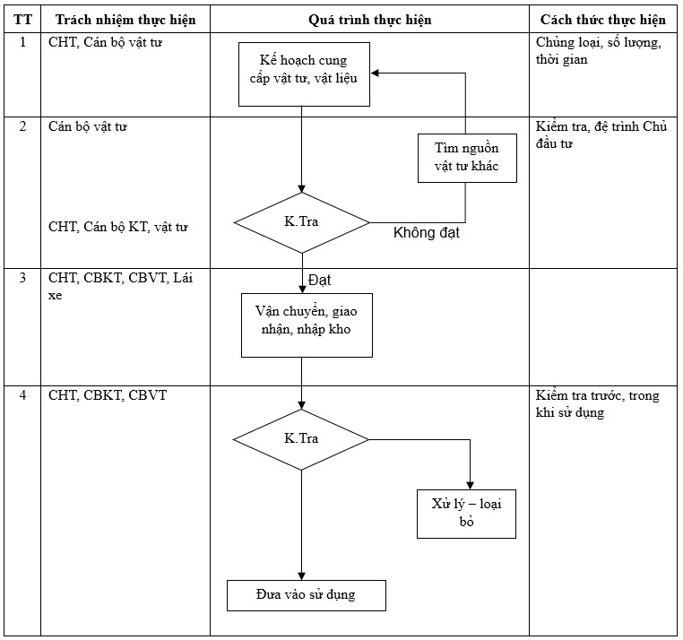
Thuyết minh quá trình
Kế hoạch cung ứng vật tư
Căn cứ quy trình công nghệ và tiến độ thi công xây lắp, Nhà thầu lập kế hoạch đảm bảo cung cấp đầy đủ và đồng bộ các cấu kiện kết cấu, vật liệu xây dựng, thiết bị cơ khí,... đảm bảo thi công gói thầu liên tục không bị gián đoạn.
Nhà thầu luôn cung cấp đủ và đồng bộ vật tư theo kế hoạch và tiến độ thi công gói thầu. Tất cả các vật liệu được sử dụng cho công trình, Nhà thầu đảm bảo đúng chất lượng yêu
cầu, tuân thủ theo các quy định về kỹ thuật của thiết kế và Chủ đầu tư, Kỹ sư Tư vấn. Các
vật tư đều có kết quả chứng nhận đảm bảo yêu cầu chất lượng, có chứng chỉ xuất xưởng, đăng ký chất lượng của nhà sản xuất, kết quả thí nghiệm và thoả mãn các TCVN, yêu cầu Hồ sơ mời thầu.
Nhà thầu sẽ đệ trình lên Chủ đầu tư các chứng chỉ xác nhận chất lượng, mẫu vật tư cũng như nguồn gốc vật tư và chỉ tiến hành ký hợp đồng mua vật tư sau khi có sự đồng ý và ký duyệt của Chủ đầu tư, Kỹ sư Tư vấn.
Nhà thầu sẽ lưu tại văn phòng công trường đầy đủ các bộ chứng chỉ xác nhận nguồn gốc, kết quả thí nghiệm, kiểm định đạt yêu cầu để Chủ đầu tư, Kỹ sư Tư vấn và các cơ quan quản lý thanh tra, kiểm tra bất cứ lúc nào. Trong trường hợp nếu có yêu cầu của Chủ đầu tư, Kỹ sư Tư vấn trong việc kiểm tra đột xuất chất lượng các chủng loại vật tư có trên công trường Công trường sẽ tuyệt đối tuân thủ để nhằm mục đích đảm bảo tuyệt đối chất lượng công trình.
Nhà thầu sẽ chọn các nhà cung cấp vật liệu có uy tín, các loại vật liệu phục vụ thi công có chất lượng cao.
Kiểm tra, nghiệm thu vật tư:
Vật tư đưa vào sử dụng cho công trình được tiến hành nghiệm thu theo trình tự như sau:
Bộ phận vật tư công trường tìm nguồn hàng và tự kiểm tra, lấy mẫu về trình ban chỉ huy công trường kiểm tra đạt yêu cầu thiết kế thì mời Chủ đầu tư, Kỹ sư Tư vấn kiểm tra, nghiệm thu và chỉ khi có sự chấp thuận của Tư vấn thì Nhà thầu mới vận chuyển về công trường.
Các kho bãi vật tư đều phải đảm bảo thi công thuận tiện, dễ dàng. Xi măng phải được kê cao tránh ẩm ướt, kho bãi có mái che tránh mưa nắng. Sắt thép được kê cao và phải được đậy bằng bạt dứa. Đối với cát, đá, sỏi được đổ lên những vị trí sạch đảm bảo cát, đá không bị nhiễm bẩn và tiêu thoát nước tốt. Các chủng loại cốt liệu phải được lưu giữ tại các vị trí tách biệt nhau.
Bố trí cán bộ vật tư xuất nhập vật liệu cho công trình phải được ghi chép cụ thể, có người nhập kho, xuất kho và nhận tại hiện trường thi công để đảm bảo chất lượng và tránh thất thoát hao hụt vật tư.
Việc xuất nhập vật tư được kiểm soát chi tiết và được tổng hợp thường xuyên theo ngày.
Công tác kiểm tra chất lượng vật liệu:
Tất cả các loại vật liệu dùng cho công tác thi công công trình đều phải qua kiểm tra chất lượng nhằm đảm bảo cho công trình đạt chất lượng cao nhất. Tất cả các kết quả thí nghiệm cũng như chứng chỉ nguồn gốc vật liệu sẽ được trình lên Chủ đầu tư, Kỹ sư Tư vấn duyệt.
Tổ chức để Chủ đầu tư, Kỹ sư Tư vấn đến kiểm tra tại hiện trường cơ sở sản xuất các nguồn lực đầu vào.
Kiểm tra các nguồn lực đầu vào đã được Chủ đầu tư, Kỹ sư Tư vấn phê duyệt theo đúng mẫu, hồ sơ đã được phê duyệt và theo kế hoạch chất lượng.
Nhà thầu sẽ bố trí 1 kỹ sư VLXD phụ trách thí nghiệm cùng hai nhân viên kỹ thuật. Các loại vật liệu chính đều phải qua thí nghiệm kiểm tra chất lượng.
Đối với bê tông dùng cho công trình, Nhà thầu sẽ tiến hành đúc mẫu tại công trình, thí nghiệm với bê tông 7-14-28 ngày tuổi tại phòng thí nghiệm.
Các mẫu vữa xây, trát, ốp,… thường xuyên lấy mẫu tại hiện trường và thí nghiệm mãu tại các phòng thí nghiệm được chủ đầu tư chấp nhận.
Toàn bộ các loại vật tư, vật liệu được kiểm tra chất lượng theo qui định chung và có chứng chỉ nguồn gốc xuất xứ trình Chủ đầu tư, Kỹ sư Tư vấn. Chủ đầu tư, Kỹ sư Tư vấn có quyền chỉ định bất kỳ loại vật liệu (mẫu vật liệu) nào tại công trình để thí nghiệm kiểm tra chất lượng, nếu không đạt yêu cầu Nhà thầu sẽ thay thế bằng vật liệu đạt yêu cầu, chi phí cho công tác này Nhà thầu sẽ chịu. Ngược lại, nếu đạt yêu cầu thì chi phí sẽ do phía Chủ đầu tư chịu.
Nhà thầu sẽ lưu 1 bản mẫu kết quả thí nghiệm tại công trường, mẫu này sẽ được xuất trình bất cứ khi nào khi có yêu cầu.
Các yêu cầu chất lượng của vật tư
Các vật tư đều có kết quả chứng nhận đảm bảo yêu cầu chất lượng, có chứng chỉ xuất xưởng, đăng ký chất lượng của nhà sản xuất, kết quả thí nghiệm và thoả mãn các TCVN, yêu cầu Hồ sơ mời thầu và được Chủ đầu tư Kỹ sư Tư vấn chấp thuận.
Các yêu cầu chất lượng của vật tư được nêu cụ thể tại 6.2.2 cùng chương của tài liệu này.
Tiếp nhận vật tư, lưu kho và giao nhận
Nhà thầu có hệ thống quản lý chất lượng vật tư với các quy trình kiểm tra chất lượng vật tư, tiếp nhận, lưu kho, bảo quản.
Biện pháp tiếp nhận vật tư:
Ký kết hợp đồng với các nhà cung cấp vật tư, thiết bị có uy tín (Có hợp đồng nguyên tắc kèm theo), là những bạn hàng đã cung cấp vật tư, thiết bị cho Nhà thầu những công trình có quy mô tương tự.
Xây dựng các kho chứa phù hợp với từng loại vật tư.
Tập kết vật tư theo tiến độ thi công, không tập kết ồ ạt gây ách tắc mặt bằng thi công và làm giảm chất lượng của vật tư
Các loại vật tư mua trước thì sử dụng trước và theo thời hạn sử dụng được ghi trên bao bì. Bố trí cán bộ vật tư xuất nhập vật liệu cho công trình phải được ghi chép cụ thể, có người
nhập kho, xuất kho và nhận tại hiện trường thi công để đảm bảo chất lượng và tránh thất
thoát hao hụt vật tư.
Toàn bộ vật tư sử dụng cho công trình đều được thí nghiệm chất lượng đảm bảo mới được đưa vào sử dụng.
Tất cả các loại vật tư, vật liệu, thiết bị sử dụng cho công trình không đúng chủng loại quy cách, không đảm bảo chất lượng theo Hồ sơ thiết kế và Hồ sơ mời thầu đều loại bỏ đưa ra khỏi công trình. Quy cách, chủng loại vật tư được thể hiện chi tiết tại mục 6.2 cùng chương.
Biện pháp bảo quản vật liệu và trang thiết bị công trình:
Để làm tốt công tác chất lượng, chúng tôi hết sức coi trọng biện pháp bảo quản vật liệu và trang thiết bị công trình bằng cách:
Sắt thép được gia công tại xưởng gia công tại hiện trường theo tiến độ và đặt tại những nơi khô ráo, không bị mưa hoặc bùn đất dính vào để làm hoen rỉ, giảm chất lượng của thép.
Phải có ba gết cách mặt đất 0,45m để chứa XM, luôn dùng bạt phủ để che đậy.
Không để hồ vữa, vữa bê tông qua ngày.
Khu vực gia công gỗ ván khuôn phải để xa nơi bãi cát đá, tránh mạt cưa lẫn vào làm giảm chất lượng vật liệu.
Sơn dầu sơn nước trước khi mở nắp phải cố gắng dùng hết trong ngày.
Gạch xây phải xếp kiêu để dễ kiểm và tránh đổ vỡ, tiện kiểm tra chất lượng.
Các thiết bị điện vận chuyển đến công trường phải đặt trong thùng xốp hoặc gỗ để trong nhà kho.
Các thiết bị đã lắp đặt phải được bao bọc cẩn thận khi bàn giao mới được mở.
Công nhân không được phép sử dụng các thiết bị đã lắp đặt như: Thiết bị, điện quạt, đèn điện,...
Mô tơ máy trộn, máy thiết bị,... phải được bảo quản khô ráo trong hộp tránh trời mưa.
- Các thiết bị nhỏ phải để trong kho.
Các máy móc luôn được bảo dưỡng dầu mỡ và kiểm tra ốc vít vận hành thử trước khi đưa vào chính thức.
Sơ đồ kiểm soát chất lượng trong quá trình sản xuất, chế tạo và lắp đặt thiết bị. Sơ đồ kiểm soát chất lượng đối với thiết bị sản xuất, lắp đặt thiết bị
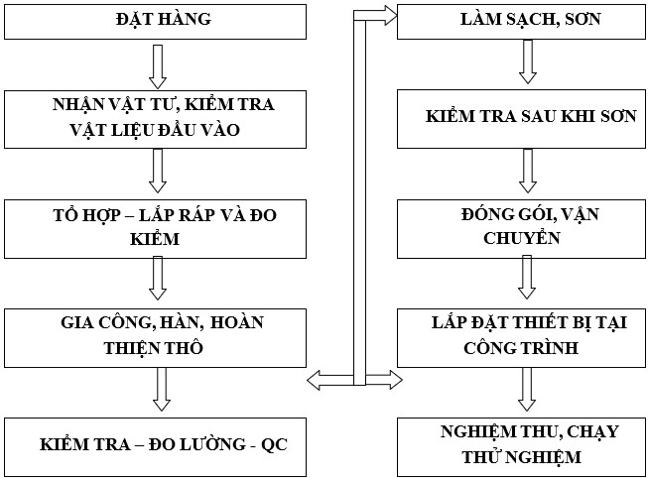
Sau khi vật tư được chuyển tới nhà máy tiến hành phân loại chủng loại thép, kiểm tra kích thước, số lượng, chất lượng vật tư. Vật tư đưa vào chế tạo đảm bảo mới, không bị biến dạng cong, vênh, rỗ bề mặt. Thông báo cho Chủ đầu tư chứng kiến tiến hành lấy mẫu thử. Sau khi có kết quả đạt yêu cầu, mới tiến hành công tác chế tạo. Vật tư bảo quản ngoài trời sẽ được che chắn cẩn thận, không để bị gỉ sét. Vật tư phụ và các thiết bị khác sẽ được bảo quản trong kho.
Sơ đồ kiểm soát chất lượng đối với thiết bị mua và lắp đặt thiết bị
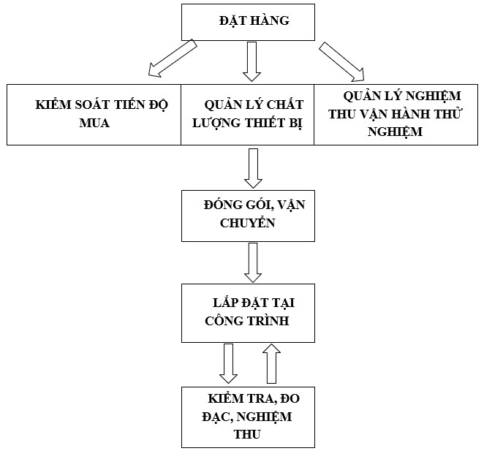
4.2.2. Quy trình, giải pháp xử lý vật tư, vật liệu và thiết bị phát hiện không phù hợp với yêu cầu của gói thầu:
Chất lượng vật liệu xây dựng, cấu kiện, thiết bị kỹ thuật được đánh giá tại những đơn vị
chế tạo sản phẩm đó. Khi đánh giá các chỉ tiêu chất lượng căn cứ vào các qui phạm, tiêu chuẩn có liên quan và các tài liệu chứng nhận sản phẩm xuất xưởng. Trong các trường hợp cần thiết, các vật liệu, cấu kiện sẽ được thử nghiệm ở phòng thí nghiệm.
Tất cả các vật tư đưa vào công trình phải đảm bảo đúng qui cách và chất lượng theo chỉ định của hồ sơ thiết kế, hồ sơ mời thầu và Chủ đầu tư. có đầy đủ chứng chỉ thí nghiệm chất lượng được tư vấn kỹ thuật giám sát của Chủ đầu tư chấp thuận mới được đưa vào sử dụng thi công.
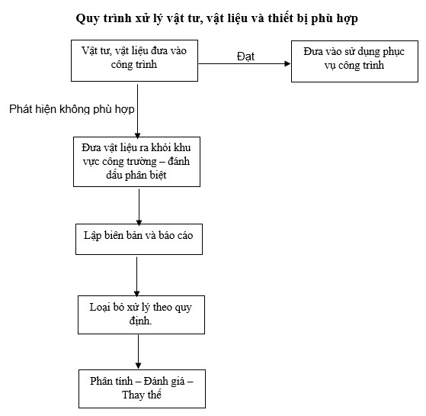
Giải pháp xử lý các vật tư, vật liệu không phù hợp với yêu cầu thực hiện như sau:
Đưa các vật tư, vật liệu hoặc thiết bị không phù hợp ra khỏi khu vực. Sử dụng nhãn màu đỏ có ghi rõ “Không phù hợp” để dễ dàng nhận diện.
Lập biên bản ghi rõ loại vật tư, vật liệu hoặc thiết bị, số lượng, và mô tả chi tiết về sự không phù hợp.
Báo cáo đến bộ phận quản lý chất lượng và chỉ huy trưởng biết và xử lý.
Thực hiện kiểm tra lại các vật tư, vật liệu hoặc thiết bị để xác định nguyên nhân gây ra sự không phù hợp.
Loại bỏ và vận chuyển khỏi công trình và xử lý theo quy định.
Phân tích nguyên nhân và tìm nguyên nhân chính, đánh giá nguồn cung cấp, cần thiết thay thế nguồn cung cấp nếu đơn vị cung cấp tái diễn.
Sửa chữa hư hỏng, khiếm khuyết trong quá trình thi công:
Trong quá trình tham gia thi công Nhà thầu chúng tôi cam kết không làm ảnh hưởng đến các cơ sở hạ tầng có sẵn tại khu vực thi công cũng như làm hư hại tới các cơ sở hạ tầng kỹ thuật đó.
Khi thi công có xảy ra hư hỏng trong quá trình thi công, có thể làm ảnh hưởng tới chất lượng công trình sau này thì Nhà thầu chúng tôi sẽ tiến hành khắc phục, sửa chữa ngay sự cố.
Đối với cơ sở hạ tầng có sẵn mà Nhà thầu chúng tôi sử dụng trong quá trình thi công nếu làm hư hỏng thì Nhà thầu chúng tôi sẽ sữa chữa khác phục kịp thời.
Thời gian bảo hành công trình của Nhà thầu chúng tôi trình theo Nghị định 06/2021/NĐ- CP. Trong quá trình bảo hàng mà công trình có xảy ra sự cố, hư hỏng gì thì khi nhận được giấy thông báo của Chủ đầu tư Nhà thầu chúng tôi chậm nhất là 07 ngày sẽ tới kiểm tra và khắc phục sự cố. Mọi chi phí cho việc khắc phục các sự cố đó đều do Nhà thầu chúng tôi chịu trách nhiệm.
4.2.3. (Đính kèm file IES đi kèm với bảng dữ liệu về phân bổ cường độ ánh sáng)
4.3. Bảo quản vật tư, thiết bị khi mưa bão
Chọn vị trí đặt vật liệu hợp lý
Chọn vị trí cao ráo: Đặt vật liệu ở các khu vực cao ráo. Cần tránh những nơi trũng thấp dễ bị ngập nước. Vị trí cao giúp tránh tình trạng nước mưa tích tụ và ngấm vào vật liệu. Giảm nguy cơ bị hư hỏng do độ ẩm.
Tránh các nguồn nước: Đặt vật liệu cách xa các nguồn nước như cống rãnh, ao hồ và các khu vực dễ bị ngập. Những khu vực này có nguy cơ tràn nước hoặc tản nước khi có mưa lớn. Điều này có thể gây ra tình trạng ngập úng và làm giảm chất lượng vật liệu.
Sử dụng tấm ván hoặc gạch: Nâng vật liệu lên khỏi mặt đất bằng cách đặt chúng trên các tấm ván gỗ hoặc gạch. Phương pháp này giúp tạo khoảng cách giữa vật liệu và mặt đất. Bảo vệ vật liệu khỏi tiếp xúc trực tiếp với nước và đất. Đồng thời giúp vật liệu không bị ẩm ướt hoặc mục nát.
Che chắn vật liệu:
Sử dụng bạt hoặc mái che: Bảo vệ vật liệu khỏi mưa nắng trực tiếp bằng cách sử dụng bạt hoặc mái che. Bạt chống nước giúp giữ cho vật liệu khô ráo,… Mái che có thể bảo vệ khỏi các yếu tố thời tiết khác như gió và nắng gắt.
Lựa chọn bạt chống thống: Chọn loại bạt có khả năng chống thấm tốt và đảm bảo che chắn kín đáo. Các tấm bạt cần phải được kéo căng và phủ kín hoàn toàn để ngăn nước mưa xâm nhập vào vật liệu.
Phân loại và sắp xếp vật liệu
Sắp xếp gọn gàng: Sắp xếp vật liệu một cách gọn gàng và ngăn nắp để dễ dàng quản lý và kiểm soát. Điều này giúp giảm thời gian tìm kiếm và kiểm tra việt liệu. Đồng thời giữ cho
khu vực lưu trữ luôn sạch sẽ và dễ dàng tiếp cận.
Phân loại vật liệu: Phân loại các loại vật liệu khác nhau để tránh bị lẫn lộn. Sắp xếp theo từng nhóm vật liệu như gạch, xi măng, cát, đá, thép,… Giúp dễ dàng theo dõi và kiểm tra tình trạng của từng loại.
Bảo quản từng loại vật liệu
Xi măng: Cần bảo quản xi măng khô ráo, thoáng mát và tránh tiếp xúc trực tiếp với nước. Xi măng dễ bị ẩm ướt và đông cứng khi tiếp xúc với nước, làm giảm chất lượng và khả năng sử dụng.
Cát và đá: Đậy kín cát và đá bằng bạt hoặc mái che để tránh để mưa làm xói mòn hoặc làm cho cát bị vón cục. Việc bảo vệ này giúp giữ cho cát và đá không bị ẩm ướt. Đảm bảo chất lượng và khả năng sử dụng.
Thép: Sơn chống rỉ cho thép trước khi sử dụng và bảo quản ở nơi khô ráo. Vì thép dễ bị rỉ sét khi tiếp xúc với độ ẩm cao. Gây ảnh hưởng đến độ bền và khả năng chịu lực của thép trong công trình.
Kiểm tra vật liệu định kỳ
Thường xuyên kiểm tra: Kiểm tra tình trạng của vật liệu định kỳ để phát hiện và khắc phục kịp thời những hư hỏng. Điều này giúp phát hiện sớm các vấn đề về nguyên vật liệu. Ví dụ như ẩm ướt, mục nát, hay hư hỏng để có biện pháp xử lý ngay lập tức.
Thay thế vật liệu bị hư hỏng: Nếu phát hiện vật liệu bị ẩm ướt, hư hỏng hoặc không đạt yêu cầu chất lượng, phải thế ngay để đảm bảo công trình không bị ảnh hưởng. Việc này giúp duy trì chất lượng và tiến độ thi công của công trình.
4.4. Biện pháp, quy trình quản lý tài liệu.
4.4.1. Hồ sơ thanh quyết toán, nghiệm thu công trình
Nghiệm thu công trình:
Công tác kiểm tra nghiệm thu của Tư vấn giám sát được tiến hành chặt chẽ kịp thời đối với tất cả các công việc, đặc biệt là các phần khuất trước khi chuyển bước thi công.
Trong quá trình thi công mọi công việc thi công hoàn thành trước khi báo Chủ đầu tư nghiệm thu Cán bộ kỹ thuật chuyên trách của Công ty tiến hành kiểm tra trước để sửa chữa, khắc phục tất cả những tồn tại hoặc những khiếm khuyết của các công việc hoặc của hạng mục. Sau khi sửa chữa khắc phục hoàn chỉnh tiến hành mời Chủ đầu tư và cơ quan tư vấn giám sát, tư vấn thiết kế nghiệm thu.
Công tác nghiệm thu được thực hiện theo nguyên tắc và quy trình trong bản quy định quản lý chất lượng công trình xây dựng ban hành kèm theo Nghị định số 06/2021/NĐ-CP ngày
26/01/2021 của Chính phủ.
Bản vẽ hoàn công của từng loại kết cấu.
Các văn bản cho phép thay đổi các chi tiết (nếu có).
Các kết quả kiểm tra cường độ bê tông trên các mẫu thử và kết quả kiểm tra chất lượng các loại vật liệu, kiểm tra độ chặt,…
Sau khi thi công xong các hạng mục công việc chúng tôi tiến hành nghịêm thu nội bộ trong
công ty như đã nêu ở trên. Lập báo cáo gửi chủ đầu tư về tiến độ, chất lượng cho từng công việc xây lắp, hạng mục công trình và tổng thể công trình. Và mời chủ đầu tư nghiệm thu các công việc, hạng mục công trình và công trình về khối lượng, chất lượng thi công xây lắp.
Lập bản vẽ hoàn công:
Các công việc, hạng mục công trình và toàn bộ công trình đã thi công được Nhà thầu mô tả chính xác bằng bản vẽ được sự công nhận của giám sát thi công, Chủ đầu tư và hoàn thành trước khi hội đồng nghiệm thu cơ sở kiểm tra nghiệm thu giai đoạn hoặc nghiệm thu công trình hoàn thành.
Hồ sơ hoàn công còn là cơ sở cho việc thanh quyết toán công trình cũng như những thay đổi sửa chữa trong quá trình thi công và sau này.
Nghiệm thu thanh quyết toán
Bản vẽ công trình, hoàn công, quyết toán công trình.
Biên bản nghiệm thu (phân chia thành từng hạng mục, từng phần), và nhật ký công trình bao gồm đầy đủ các thông tin về chủ đầu tư, đơn vị giám sát và đơn vị thi công.
Biên bản bao gồm các thông tin ghi nhận khối lượng tăng/ giảm, phát sinh (nếu có) so với hồ sơ ban đầu.
Văn bản, tài liệu, chứng từ hóa đơn, bảng phân bổ chi phí.
Bảng thống kê, tính toán giá thành của: chi phí trực tiếp, gián tiếp.
Hợp đồng đã được ký kết giữa hai bên, nghiệm thu (tài sản…), thanh lý hợp đồng,...), hóa đơn đầu ra.
Công tác quản lý hồ sơ:
Các loại hồ sơ thi công được lập với số lượng đủ để Nhà thầu lưu giữ, chủ đầu tư lưu giữ và gửi đến các cơ quan quản lý chức năng.
Nhà thầu cho mở sổ theo dõi tài liệu, hồ sơ các loại,... theo phương pháp quản lý văn bản giấy tờ của Tiêu chuẩn ISO.
Cử cán bộ phụ trách mảng quản lý và cập nhật hồ sơ.
4.4.2. Giải pháp đảm bảo công tác nghiệm thu công trình
Nhà thầu tuân thủ nghiêm ngặt theo Luật Xây dựng năm 2014 và Nghị định 06/2021/NĐ- CP, các quy định về nghiệm thu công trình xây dựng. Bao gồm việc nghiệm thu công việc, nghiệm thu từng giai đoạn thi công và nghiệm thu hoàn thành công trình trước khi đưa vào sử dụng. Giải pháp nhà thầu thực hiện như sau:
Nhân sự tham gia gói thầu: Chỉ huy trưởng và các cán bộ trong ban chỉ huy công trường tham gia vào quá trình nghiệm thu đều là các cá nhân có năng lực kinh nghiệm, được đào tạo đầy đủ và có kiến thức chuyên môn cần thiết để thực hiện công việc một cách hiệu quả.
Chuẩn bị hồ sơ nghiệm thu:
Hồ sơ pháp lý: Bao gồm giấy phép xây dựng, hợp đồng thi công, biên bản bàn giao mặt bằng, lệnh khởi công, các văn bản phê duyệt thiết kế, và các giấy tờ liên quan khác.
Hồ sơ chất lượng: Bao gồm các biên bản kiểm tra chất lượng vật liệu, thiết bị, và các công việc xây dựng.
Thực hiện kiểm tra và thí nghiệm:
Kiểm tra vật liệu: Đảm bảo vật liệu sử dụng đúng chủng loại, chất lượng theo tiêu chuẩn đã được phê duyệt.
Thí nghiệm hiện trường: Thực hiện các thí nghiệm như kiểm tra độ nén của bê tông, độ bền của thép, và các thí nghiệm khác theo yêu cầu kỹ thuật.
Lập biên bản nghiệm thu từng giai đoạn:
Nghiệm thu công việc xây dựng: Mỗi công việc hoàn thành cần được lập biên bản nghiệm thu, ghi rõ kết quả kiểm tra và đánh giá chất lượng.
Nghiệm thu giai đoạn thi công: Sau khi hoàn thành một giai đoạn thi công, cần lập biên bản nghiệm thu giai đoạn, bao gồm các kết quả kiểm tra và thí nghiệm của giai đoạn đó.
Nghiệm thu hoàn thành công trình:
Kiểm tra tổng thể: Thực hiện kiểm tra tổng thể công trình, bao gồm kiểm tra các hệ thống kỹ thuật như điện, nước, thông gió, và các hệ thống khác.
Lập biên bản nghiệm thu hoàn thành: Sau khi kiểm tra tổng thể, lập biên bản nghiệm thu hoàn thành công trình, ghi rõ các kết quả kiểm tra và đánh giá chất lượng cuối cùng.
Bàn giao công trình:
Chuẩn bị hồ sơ bàn giao: Bao gồm các biên bản nghiệm thu, hồ sơ hoàn công, và các tài liệu liên quan khác.
Tổ chức bàn giao: Tổ chức buổi bàn giao công trình cho chủ đầu tư, đảm bảo các bên liên quan đều tham gia và ký kết biên bản bàn giao.
Sử dụng công nghệ quản lý:
Phần mềm quản lý dự án: Sử dụng các phần mềm quản lý dự án để theo dõi tiến độ, chất lượng và chi phí của công trình.
Công cụ kiểm tra chất lượng: Sử dụng các công cụ kiểm tra chất lượng hiện đại để đảm bảo các công việc xây dựng được thực hiện đúng tiêu chuẩn kỹ thuật.
5. An toàn lao động, an toàn điện, phòng cháy chữa cháy, vệ sinh môi trường.
5.1. An toàn lao động
5.1.1. Biện pháp an toàn lao động
Tổ chức đào tạo, thực hiện và kiểm tra an toàn lao động
Các yêu cầu chung:
Các qui định, quy phạm áp dụng:
Bộ luật lao động năm 2012 của Nước Cộng hoà xã hội chủ nghĩa Việt Nam; Luật Công đoàn ngày 20/6/2012;
Luật An toàn, vệ sinh lao động ngày 25 tháng 6 năm 2015;
Nghị định số 39/2016/NĐ-CP ngày 15/05/2012 của Chính phủ quy định chi tiết một số
điều của Bộ luật lao động về an toàn lao động;
Thông tư 07/2016/TT-BLĐTBXH; Thông tư 04/2017/TT-BXD; Thông tư số: 16/2021/TT- BXD;
QCVN 18: 2021/BXD về an toàn trong thi công xây dựng TCVN 5308-1991 Quy phạm kỹ thuật an toàn trong lao động;
TCVN 5863-1995 Thiết bị nâng và yêu cầu an toàn trong lắp đặt và sử dụng; TCVN 4086-
1990 An toàn điện trong lao động;
TCVN 3147-1991 Quy phạm an toàn trong công tác bốc xếp; TCVN 2622-1979 Phòng cháy chữa cháy cho nhà và công trình;
TCVN3255-1986 An toàn nổ - yêu cầu chung; TCVN 3254-1989 An toàn cháy - yêu cầu chung.
Điều kiện an toàn lao động:
Trước khi khởi công công trình, mọi cán bộ công nhân việc điều được học tập về an toàn lao động, các quy định an toàn, các bảo hộ lao động cần thiết, chế độ và thời gian lao động trên công trường.
Sau khi khoá học sẽ tổ chức cuộc thi hiểu biết về an toàn lao động cho cán bộ và công nhân, nếu không vượt qua sẽ không được vào thi công và phải học bồi dưỡng thêm về kiến thức an toàn lao động.
Lực lượng tham gia thi công có đủ các tiêu chuẩn về độ tuổi sức khoẻ, tay nghề và đều được huấn luyện về an toàn lao động trước khi vào thi công và trong khi thi công. Mọi cán bộ công nhân viên tham gia công trường đều phải đăng ký cam kết về an toàn lao động.
Người tham gia thi công được trang bị đầy đủ dụng cụ, phương tiện, bảo hộ lao động theo nghề nghiệp của mình.
Cán bộ phụ trách về an toàn lao động có mặt thường xuyên trong suốt quá trình thi công giám sát để kịp thời báo cáo, xử lý hạn chế tai nạn xảy ra.
Biện pháp tổ chức đào tạo, hướng dẫn, phổ biến các kiến thức về an toàn lao động:
Nhà thầu thi công xây dựng phải lập các biện pháp an toàn cho người và công trình trên công trường xây dựng. Trường hợp các biện pháp an toàn liên quan đến nhiều bên thì phải được các bên thoả thuận.
Các biện pháp an toàn, nội quy về an toàn phải được thể hiện công khai trên công trường xây dựng để mọi người biết và chấp hành. ở những vị trí nguy hiểm trên công trường, phải bố trí người hướng dẫn, cảnh báo đề phòng tai nạn.
Nhà thầu thi công xây dựng, chủ đầu tư và các bên có liên quan phải thường xuyên kiểm tra giám sát công tác an toàn lao động trên công trường.
Khi phát hiện có vi phạm về an toàn lao động thuộc phạm vi quản lý của mình phải chịu trách nhiệm trước pháp luật.
Nhà thầu xây dựng có trách nhiệm đào tạo, hướng dẫn, phổ biến các quy định về an toàn lao động. Đối với một số công việc yêu cầu nghiêm ngặt về an toàn lao động thì người lao
động có phải giấy chứng nhận đào tạo an toàn lao động. Nghiêm cấm sử dụng người lao động chưa được đào tạo và chưa được hướng dẫn về an toàn lao động.
Nhà thầu thi công xây dựng có trách nhiệm cấp đầy đủ các trang bị bảo hộ lao động, an toàn lao động cho người lao động theo quy định khi sử dụng lao động trên công trường.
Khi có sự cố về an toàn lao động, Nhà thầu thi công xây dựng và các bên có liên quan có trách nhiệm tổ chức xử lý và báo cáo cơ quan quản lý nhà nước về an toàn lao động theo quy định của pháp luật đồng thời chịu trách nhiệm khắc phục và bồi thường những thiệt hại do Nhà thầu không bảo đảm an toàn lao đông gây ra.
Để đảm bảo cho người, máy móc và thiết bị. Nhà thầu phải chấp hành nghiêm chỉnh các nội quy, quy phạm kỹ thuật an toàn, bảo hộ lao động theo quy định hiện hành của Nhà nước. Ngoài ra còn cần lưu ý thêm các điều sau:
Thành lập bộ máy hoạt động về công tác an toàn lao động, có mạng lưới an toàn viên cơ sở và hoạt động có hiệu quả.
Toàn bộ công nhân làm việc trên công trường được học nội quy an toàn lao động. Trong khi thi công mọi người phải có đủ trang bị bảo hộ lao động như giầy, quần áo bảo hộ, mũ nhựa cứng và thắt lưng an toàn.
Chấp hành nghiêm chỉnh chế độ kiểm tra định kỳ về công tác bảo hộ và an toàn lao động. Lập biện pháp an toàn chi tiết cho từng công việc. Biện pháp được đưa ra phổ biến, huấn
luyện cho người trực tiếp thi công.
Vật liệu thu dọn được đổ vào nơi quy định đổ rác. Cấm ném các vật từ trên cao xuống đất hoặc từ dưới đất lên.
Sử dụng đúng loại công nhân chuyên ngành làm việc.
Các thiết bị, máy móc sử dụng phải được kiểm định, có đủ lý lịch máy và được cấp giấy phép sử dụng theo quy phạm của Bộ Lao động.
Khu vực đặt máy móc, thiết bị phía trên được làm mái che an toàn cho người vận hành, các máy có bảng nội quy vận hành máy, có biển báo, biển cấm và hàng rào phân cách khu vực nguy hiểm.
Trong thời gian làm việc tại hiện trường nghiêm cấm mọi người không được uống rượu, bia, hút thuốc hoặc sử dụng bất cứ một chất kích thích nào làm cho thần kinh căng thẳng.
Trên công trường có đủ thuốc cấp cứu, có bảng các số điện thoại cần thiết như: cấp cứu, công an, cứu hoả, chỉ huy công trường có hợp đồng với bệnh viện thành phố về vệc khám sức khoẻ, vận chuyển và cấp cứu tai nạn trên công trường.
Mạng điện thi công được cố định trên cột chắc chắn, có tử phân phối điện và các thiết bị điện có aptomat, tiếp địa tốt và đặt cách mặt đất tối thiểu 1,2m. Hệ thống điện chiếu sáng được đảm bảo đủ ánh sáng khi thi công ban đêm.
Nhà thầu sẽ phải cung cấp và đặt các bình cứu hoả MF8 tại văn phòng hiện trường, kho và các nơi nguy hiểm như nơi để máy hàn, bình hơi cắt, v.v.

Lập biện pháp an toàn cho người và công trình:
Có biện pháp tuyên truyền giáo dục nội quy an toàn lao động cho cán bộ kỹ thuật và công nhân, kê những khẩu hiệu như “An toàn là bạn, tai nạn là thù, công trường nguy hiểm cấm vào,v.v.” Để thường xuyên nhắc nhở mọi người tham gia lao động trên công trường.
Cấm mọi người không có nhiệm vụ ra vào khu vực thi công công trình.
Công trường phải có sổ nhật ký an toàn lao động và ghi đầy đủ tình hình sự cố, tai nạn, biện pháp khắc phục và xử lý trong quá trình thi công.
Tại các khu vực lưu thông đi lại, Nhà thầu phải lập biển báo để báo hiệu các khu vực nguy hiểm. Đồng thời phải thông báo cho công nhân của mình những công trình xây dựng tại các khu lân cận và phải đảm bảo rằng sẽ không gây thiệt hại hoặc trở ngại gì cho tài sản, người và hoạt động của các công trình xung quanh.
Nhà thầu phải che chắn, chống đỡ để tránh cho công trình hiện có khỏi bị ảnh hưởng của thời tiết, và ảnh hưởng từ việc thi công của Nhà thầu. Nếu có những hư hỏng do việc bảo vệ công trình không tốt trong thời gian thi công, Nhà thầu sẽ phải tiến hành sửa chữa bằng kinh phí của mình.
Biện pháp thực hiện cấp các trang thiết bị bảo hộ lao động, an toàn lao dộng cho người lao động:
Trước khi khởi công công trình, mọi cán bộ công nhân việc điều được học tập về an toàn lao động, các quy định an toàn, các bảo hộ lao động cần thiết, chế độ và thời gian lao động trên công trường.
Sau khi khoá học sẽ tổ chức cuộc thi hiểu biết về an toàn lao động cho cán bộ và công nhân, nếu không vượt qua sẽ không được vào thi công và phải học bồi dưỡng thêm về kiến thức an toàn lao động.
Lực lượng tham gia thi công có đủ các tiêu chuẩn về độ tuổi sức khoẻ, tay nghề và đều được huấn luyện về an toàn lao động trước khi vào thi công và trong khi thi công. Mọi cán bộ công nhân viên tham gia công trường đều phải đăng ký cam kết về an toàn lao động.
Người tham gia thi công được trang bị đầy đủ dụng cụ, phương tiện, bảo hộ lao động theo nghề nghiệp của mình.
Biện pháp kiểm tra giám sát an toàn lao động:
Trước khi khởi công, Nhà thầu sẽ thành lập ban chuyên trách về an toàn lao động để thực hiện công tác đảm bảo àn toàn lao động trên công trường.
Thành viên ban an toàn lao động bao gồm những kỹ sư chuyên ngành đã được đào tạo bài bản về an toàn lao động và được cấp chứng chỉ về an toàn lao động bởi các cơ quan chức năng.
Cán bộ an toàn lao động phải có mặt thường xuyên trên công trường để kiểm tra, giám sát công tác an toàn lao động đồng thời hướng dẫn các kỹ năng về an toàn lao động cho công nhân trên công trường.
Các kỹ năng an toàn lao động của công nhân phải được kiểm tra thường xuyên định kỳ mỗi tháng 1 lần. Nếu những người không đạt tiêu chuẩn sẽ không được tham gia thi công.
Biện pháp xử lý khi có phát hiện vi phạm về an toàn lao động:
Nhà thầu cam kết đảm bảo an toàn lao động một cách tốt nhất. Tuy nhiên khi cơ quan chức năng phát hiện có vi phạm về an toàn lao động thuộc phạm vi quản lý của mình nhà thầu sẽ chịu trách nhiệm trước pháp luật.
Khi bất cứ bộ phận thi công nào của Nhà thầu vi phạm về an toàn lao động, Nhà thầu sẽ lập biên bản đình chỉ thi công, và đề nghị viết cam kết mới được tiếp tục triển khai thi công.
Đối với công nhân của Nhà thầu, khi cán bộ phụ trách an toàn lao động phát hiện vi phạm về an toàn lao động, Nhà thầu sẽ xử phạt công nhân cũng như bộ phận trực tiếp quản lý công nhân đó. Đồng thời đề nghị viết cam kết không được tái phạm. nếu vẫn tái phạm lần 2 Nhà thầu sẽ trục xuất ra khỏi công trường.
Trên công trường có đủ thuốc cấp cứu, có bảng các số điện thoại cần thiết như: cấp cứu, công an, cứu hoả, chỉ huy công trường có hợp đồng với bệnh viện thành phố về vệc khám sức khoẻ, vận chuyển và cấp cứu tai nạn trên công trường.
Tổ chức sơ cứu tại chỗ khi có tai nạn xảy ra nếu nhẹ, khi có tai nạn nghiêm trọng thì phải báo cáo cơ quan chức năng.
Khi có người bị thương thì phải gọi xe cứu thương để đưa đi bệnh viện.
Khi có sự cố về an toàn lao động, Nhà thầu sẽ có trách nhiệm kết hợp với các bên có liên quan có trách nhiệm tổ chức xử lý và báo cáo cơ quan quản lý nhà nước về an toàn lao động theo quy định của pháp luật đồng thời chịu trách
Biện pháp xử lý khi có sự cố về an toàn lao động:
Cán bộ phụ trách về an toàn lao động có mặt thường xuyên trong suốt quá trình thi công giám sát để kịp thời báo cáo, xử lý hạn chế tai nạn xảy ra.
nhiệm khắc phục và bồi thường những thiệt hại do Nhà thầu không bảo đảm an toàn lao đông gây ra.
Biện pháp đảm bảo an toàn lao động cho từng công đoạn thi công: An toàn trong công đoạn tổ chức mặt bằng, không gian hoạt động:
Phương án tổ chức thi công hợp lý và khoa học mới có thể đảm bảo được các yêu cầu chất lượng, tiến độ,... của công trình. Sau khi phương án tổ chức xây dựng đã được Chủ đầu tư phê duyệt, để đảm an toàn cho công trình khi thực hiện cần giải quyết các vấn đề sau:
Bố trí các nhà tạm, kho tàng đúng vị trí không gây ảnh hưởng đến mặt bằng thi công chung, thuận tiện cho công tác sinh hoạt, bảo vệ lưu trữ, ra vào.
Đảm bảo đúng trình tự thi công của các hạng mục công trình trong từng giai đoạn thi công, nếu có những thay đổi phải có thiết kế cụ thể và được Kỹ sư tư vấn duyệt.
Do có nhiều thiết bị tham gia thi công ở nhiều hạng mục khác nhau nên có quy định hoạt động cụ thể cho từng thiết bị để tránh va chạm vào công trình.
Tại khu phụ trợ có treo bảng nội quy hướng dẫn các quy định về lối đi lại, khu vực hoạt động của các loại máy móc thi công.
Giới hạn phạm vi hoạt động và các khu vực làm việc phải có rào chắn, biển báo. Cấm những người không có nhiệm vụ vào khu vực đang thi công.
Có các khẩu hiệu an toàn đặt an toàn ở những vị trí dễ thấy nhắc nhở mọi người tôn trọng và làm theo nội quy an toàn lao động.
An toàn giao thông trên công trường:
Tổ chức mặt bằng trên nguyên tác đảm bảo sự phối hợp giữa các đội thi công hợp lý nhất. Các phương tiện xe máy, thiết bị tham gia thi công không gây ảnh hưởng cản trở lẫn nhau
trong quá trình làm việc.
Có rào chắn xung quanh khu vực công trường, không cho người không có nhiệm vụ vào công trường.
Bố trí trạm bảo vệ tại cổng ra vào công trường, mọi trường hợp đến liên hệ làm việc với công trường đều qua tổ bảo vệ.
An toàn về điện:
Việc lắp đặt và sử dụng các thiết bị điện và lưới điện thi công tuân theo các điều dưới đây và theo tiêu chuẩn: “An toàn điện trong xây dựng”
Công nhân điện, công nhân vận hành thiết bị điện đều phải có tay nghề và được học tập an toàn về điện, công nhân phụ trách điện trên công trường là người có kinh nghiệm quản lý điện thi công.
Điện trên công trường được chia làm 2 hệ thống động lực và chiếu sáng riêng, có cầu dao tổng và các cầu dao phân nhánh.
Trên công trường có niêm yết sơ đồ lưới điện, công nhân điện phải nắm vững sơ đồ lưới điện. Chỉ có công nhân điện - người được trực tiếp phân công mới được sửa chữa, đấu, ngắt nguồn điện.
Dây tải điện động lực bằng cáp bọc cao su cách điện, dây tải điện, chiếu sáng được bọc PVC. Chỗ nối cáp thực hiện theo phương pháp hàn rồi bọc cách điện; Nối dây bọc PVC bằng kép hoặc xoắn phải bọc cách điện mối nối.
Thực hiện nối đất, nối không cho phần vỏ kim loại của các thiết bị điện và cho dàn giáo khi lên cao.
An toàn trong sử dụng dụng cụ cầm tay:
Các thiết bị thi công cầm tay như đầm dùi, dầm bàn, dụng cụ xây trát,... phải được kiểm tra và bảo dưỡng thường xuyên về tình trạng sử dụng.
Bố trí nhân lực phù hợp với từng công việc cụ thể. Nếu có hiện tượng xuống cấp nên thay thế ngay.
An toàn trong sử dụng thiết bị, xe máy xây dựng:
Xe máy thiết bị đều phải có đủ hồ sơ kỹ thuật trong đó nêu rõ các thông số kỹ thuật, hướng dẫn lắp đặt, vận chuyển, bảo quản, sử dụng và sửa chữa. Có sổ theo dõi tình trạng, sổ giao ca.
Niêm yết tại vị trí thiết bị bảng nội quy sử dụng thiết bị đó. Bảng nội dung kẻ to, rõ ràng. Người điều khiển xe máy thiết bị phải là người được đào tạo, có chứng chỉ nghề nghiệp,
có kinh nghiệm chuyên môn và có đủ sức khoẻ.
Những xe máy có dẫn điện động phải được: Bọc cách điện hoặc che kín phần mang điện. Nối đất bảo vệ phần kim loại không mang điện của xe máy.
Kết cấu của xe máy đảm bảo:
Có tín hiệu khi máy ở chế độ làm việc không bình thường. Thiết bị di động có trang bị tín hiệu âm thanh hoặc ánh sáng.
Có cơ cấu điều khiển loại trừ khả năng tự động mở hoặc ngẫu nhiên đóng mở.
Vị trí đặt xe máy, thiết bị phải đảm bảo khoảng cách giữa điểm biên của thiết bị (hay tải trọng) đến đường dây tải điện như sau:
Đến đường dây có điện áp: < 1 KV là: 1,5 m Đến đường dây có điện áp: 1 - 20 KV là:
2,0m Đến đường dây có điện áp: 20 - 35 KV là: 4,0m
Không để người và thiết bị dưới tầm hoạt động của máy cẩu khi đang làm việc.
Phạm vi hoạt động của máy gây nguy hiểm cho người qua lại đều được che chắn bảo vệ.
An toàn trong công tác đất:
Để đảm ảo an toàn cho hố móng không bị sạt lở tiến hành đào hố móng bằng máy sau đó chỉnh sửa bằng thủ công, tạo mái ta luy (hoặc giật cấp) thích hợp đối với từng loại đất đào hố móng.
Để tránh ngập nước khi mưa trong quá trình đào hố móng bố trí các hố ga thu nước từ các rãnh ở đáy hố móng, và luôn có máy bơm nước dự phòng.
Không để vật tư thiết bị gần mép hố móng. Có biện pháp gia cố vách hố đào bằng ván ốp, thanh chống (hoặc cọc ván thép) tuỳ thuộc chiều sâu hố đào và tình trạng nước ngầm mà chọn biện pháp thích hợp.
An toàn trong thi công cốp pha, cốt thép và bê tông:
Cốp pha được chế tạo và lắp dựng theo đúng thiết kế thi công đã được duyệt và theo hướng dẫn của nhà chế tạo, của cán bộ kỹ thuật thi công.
Không xếp đặt cốp pha trên sườn dốc.
Cốp pha đã lắp dựng phải đảm bảo độ bền vững, chịu các lực tác dụng của khối vật liệu thi công mà không bị biến dạng hình học, và phải dễ dàng khi tháo dỡ.
Lắp dựng cốp pha, cốt thép phải sử dụng đà giáo làm sàn thao tác, Tuyệt đối không đi lại trên cốt thép.
Lắp dựng cốt thép gần đường điện phải cắt điện, hoặc có biện pháp ngừa cốt thép chạm vào dây điện.
Khu vực gia công cốt thép được bảo vệ không cho phép xe cộ qua lại, để các thanh đã gia công thành từng bó đanh số hiệu để tiện theo dõi, không để các mẩu sắt thừa rơi vãi ra công trường.
Trước khi đổ bê tông, phải nghiệm thu cốp pha và cốt thép.
Thi công bê tông ban đêm cần có điện chiếu sáng, cường độ ánh sáng lấy từ 30 - 100
LUX, sáng cục bộ đạt 100 - 300 LUX.
Đầm rung dùng trong thi công bê tông cần được nối đất cho vỏ đầm: dây dẫn điện từ bảng phân phối đến động cơ của đầm, dây bọc cách điện.
Công nhân vận hành máy được trang bị ủng cao su cách điện và các phương tiện bảo vệ cá nhân khác.
Lối đi lại phía dưới khu vực thi công cần đặt biển báo cấm đi lại.
Khi tháo dỡ cốp pha phải thường xuyên quan sát tình trạng các cốp pha kết cấu.
Sau khi tháo dỡ cốp pha, không xếp cốp pha trên sàn công tác, không thả ném bừa bãi, vệ sinh sạch sẽ và xếp cốp pha đúng nơi quy định.
An toàn trong công tác giàn giáo, giá đỡ (nếu có):
Công nhân lắp dựng phải được trang bị quần áo, mũ cứng, dây an toàn. Tất cả các khu vực thi công đều có biển báo an toàn đúng qui định.
Cấm uống bia rượu sử dụng chất kích thích trước vào trong giờ làm việc.
Đối với công tác thi công trên cao, công nhân phải là những người có trạng thái tấm lý tốt, kỷ luật lao động tốt và có các phương tiện bảo hộ cá nhân.
Người bị bệnh tim mạch, cảm giác sợ sệt không làm việc trên giàn dáo cao. Cấm đứng dưới cấu kiện trong khi cẩu lắp ở trạng thái treo, cấm đứng trong phạm vi hoạt động của máy và thiết bị đang cẩu.
Khi cần thao tác lắp đặt thiết bị cao phải đứng trên ghế giáo. Cấm dùng thang hoặc hoặc giáo tựa vào các bộ phận kết cấu đang lắp ghép để làm bất cứ việc gì.
Khi cẩu cấu kiện phải kiểm tra móc cẩu, cáp cẩu, cấu kiện đảm bảo an toàn mới thực hiện công tác cẩu lắp.
Khi móc cẩu phải sử dụng đúng chủng loại cáp và móc cho từng chủng loại cấu kiện theo thiết kế thi công công trình qui định.
Khi cẩu phải dọn vệ sinh sạch sẽ cấu kiện được cẩu.
Nghiêm cấm cẩu với cẩu cấu kiện vùi lấp hoặc vừa xoay cần vừa cuốn cáp.
Khi tiến hành cẩu phải có tín hiệu của người chỉ huy thống nhất, tất cả mọi người tham gia cẩu lắp phải nắm vững những tín hiệu đó.
Khi đang tiến hành cẩu nghiêm cấm sửa chữa bất kỳ bộ phận nào của cần cẩu.
Không được ném thả bất cứ vật gì từ trên tầng cao xuống dưới. Khi cần dịch chuyển thì dịch chuyển bằng cần cẩu.
Cấm xếp tạm các cấu kiện không đúng theo qui định và kỹ thuật.
Cấm đứng trên đỉnh trụ để thao tác móc cẩu và thực hiện các thao tác khác.
Khi lắp các cấu kiện mép ngoài của hạng mục công trình phải đeo dây an toàn rồi mới đón đưa vật vào vị trí.
Tăng đơ thiết bị sử dụng cho công tác lắp ghép phải được thường xuyên bảo dưỡng sửa chữa định kỳ để đảm bảo an toàn.
Chỉ tháo các thiết bị neo chống khi các cấu kiện được lắp ghép chắc chắn, các mối nối đã được thi công đạt cường độ cho phép.
Thực hiện nghiêm chỉnh các qui phạm về thi công lắp ghép.
Lắp dựng đà giáo theo hồ sơ hướng dẫn của nhà chế tạo và lắp dựng theo thiết kế thi công đã được duyệt.
Đà giáo được lắp đủ thanh giằng, chân đế và các phụ kiện khác, được neo giữ vào kết cấu cố định của công trình, chống lật đổ.
Có hệ thống tiếp đất, dẫn sét cho hệ thống đà giáo.
Khi có mưa gió từ cấp 4 trở lên, ngừng thi công lắp dựng cũng như sử dụng đà giáo. Không sử dụng đà giáo có biến dạng, nứt vỡ, không đáp ứng yêu cầu kỹ thuật. Sàn công
tác trên đà giáo lắp đủ lan can chống ngã.
Kiểm tra tình trạng đà giáo trước khi sử dụng. Khi thi công lắp dựng, tháo dỡ đà giáo, cần có mái che hay biển báo cấm đi lại ở bên dưới.
Tháo dỡ ván khuôn theo nguyên tác sau:
Ván khuôn lắp trước tháo sau, ván khuôn lắp sau tháo trước.
Ván khuôn không chịu lực tháo trước, ván khuôn chịu lực tháo sau. Không ném ván khuông từ trên cao xuống.
Tháo ván khuôn xong phải xếp gọn vào nơi qui định để tránh vấp ngã, dẫm đinh và để bảo quản tiện lợi.
An toàn trong công tác bốc xếp và vận chuyển:
Trước khi xếp dỡ vật liệu cần kiểm tra nền đất (sàn) phải bằng phẳng, không lún sụt, có khả năng chịu được tải trọng xếp.
Xếp gỗ tre, thép.. các vật liệu dạng thanh phải xếp song song, xếp chồng theo kiểu dưới to, trên nhỏ hình trái núi (nếu xếp hình hộp phải có cọc giữ hai bên).
Xếp gạch phải vuông vức, có các viên quanh ngang dọc giằng nhau. Đối với gạch chỉ số lớp xếp không quá 25.
Các chồng vật liệu nói chung không nên quá 2m.
Khi dỡ vật liệu theo nguyên tắc từ trên xuống, từ hai bên vào giữa, lấy đến đâu gọn đến đó, không cố tình rút kéo làm sập đổ chống, xấp.
Vận chuyển vật liệu lên cao phải dùng tời (hoặc cẩu, vận thăng..), tuyệt đối không ném hoặc tung vật liệu lên cao.
Thường xuyên kiểm tra hoạt động của máy tời (vận thăng).
An toàn trong công đoạn lắp ghép các cấu kiện:
Trong công tác lắp ghép các cấu kiện tuân thủ theo trình tự lắp từ trong ra ngoài, từ trên xuống dưới.
Khi lắp các cấu kiện nặng phải dùng máy nâng nhấc và căn chỉnh bằng thủ công
Lắp ghép các cấu kiện cơ khí vào khối xây lát, các đầu thép phải được cắm sâu vào tường để đảm bảo giữ ổn định, chắc chắn cho kết cấu, neo chống đõ ổn định khi nào lắp xong đảm bảo yêu cầu mới được tháo dỡ, không dựng đè bất cứ một vật nào khác lên cấu kiện đang lắp dựng.
Khi làm việc có đầy đủ thiết bị thi công.
An toàn giao thông ra vào công trường:
Để đảm bảo an toàn giao thông đường bộ, Nhà thầu thực hiện theo quy định của các cơ quan quản lý chuyên ngành. Đặc biệt là khi thi công tuyệt đối không để ảnh hưởng đến việc đi lại của nhân dân.
Trong quá trình thi công, trên tuyến Nhà thầu luôn đảm bảo cho giao thông được thông suốt, an toàn, đảm bảo không ảnh hưởng đến việc đi lại của dân. Các giải pháp cụ thể được áp dụng như sau:
Ban chỉ huy công trình, lán trại, kho bãi phục vụ thi công được bố thuận tiện và có hàng rào vây xung quanh, lối ra vào có bảo vệ trực gác. Việc ra vào công trường, phương tiện vận chuyển vật liệu và máy móc do các hướng dẫn viên kiểm soát.
Bố trí các biển báo giao thông, biển báo công trường đầy đủ và đúng theo quy định kỹ thuật trên tuyến thi công. Đặc biệt lưu ý đến hệ thống đèn báo, đèn chiếu sáng khi thi công vào ban đêm cũng như các vị trí đào đường, đường giao giữa đường công vụ và tuyến thi công.
Tại các vị trí cần thiết, hoặc tại vị trí kỹ sư tư vấn giám sát chỉ dẫn, Nhà thầu bố trí nhân viên cầm cờ có kinh nghiệm đứng túc trực phân luồng giao thông tất cả các phương tiện thi công và phương tiện tham gia giao thông qua tuyến. Tổ chức hướng dẫn giao thông, được trang bị đầy đủ dụng cụ như băng đeo tay, cờ chỉ huy, còi,... và được tập huấn về chức năng, nhiệm vụ, cách xử lý các tình huống xảy ra. Nhà thầu sẽ duy trì việc hoạt động của bộ phận này tại mọi thời điểm, đặc biệt là trong điều kiện thời tiết xấu.
Các công việc triển khai thi công với chiều dài hợp lý, rào chắn phân luồng giao thông trên đoạn đường cũ và Nhà thầu sẽ cố gắng giảm tối đa những vị trí có thay đổi đột ngột về cao độ của đường nhất là các vị trí đã thi công và chưa thi công. Những điểm mấp mô này gây cản trở giao thông trong những khoảng thời gian không làm việc sẽ được xử lý phòng tránh bằng cách dọc theo mép giữa gầm đường thi công mở rộng sẽ được ngăn cách bằng hệ thông rào chắn phân luồng cùng với biển báo hiệu trong suốt thời gian thi công cho từng đoạn .
Thi công nền, móng, mặt đường và các công trình thoát nước ngang đường theo từng đoạn theo phương pháp cuốn chiếu.
+ Khi thi công nền đường: Nhà thầu bố trí người có trách nhiệm, đứng tại hai đầu đoạn thi công để đảm bảo giao thông phân luồng xe đi tránh ách tắc giao thông và người qua lại.
+ Khi thi công mặt đường: Đơn vị thi công sẽ tổ chức thi công đến dâu dứt điểm đến đó. Chia thi công trên 1/2 trắc ngang tuyến để đảm bảo cho giao thông thông suốt trong quá trình thi công.
+ Tại các vị trí có hố đào sâu ngoài việc có biển báo phải có rào chắn, ban ngày cắm cờ, ban đêm phải có đèn báo, rào chắn phải đúng quy định bằng gỗ có sơn kẻ sọc rõ ràng.
Tại các vị trí công trình cắt ngang đường nhánh, đường rẽ Nhà thầu sẽ tổ chức tập trung thi công dứt điểm với thời gian ngắn nhất vào thời điểm thích hợp kể cả các tổ chức thi công ban đêm.
Việc tập kết vật liệu sử dụng cho thi công cũng như các vị trí điểm đỗ của thiết bị thi công sẽ được bố trí hợp lý không ảnh hưởng đến tình hình giao thông trên tuyến. Luôn đảm bảo cho công trường sạch sẽ, thu dọn vật liệu rơi vãi để tránh hiện tượng trơn lầy khi có mưa.
Tạo điều kiện thuận lợi, an toàn cho các phương tiện tham gia giao thông mỗi khi đi qua khu vực đường đang thi công .
Thường xuyên nhắc nhở lái xe, lái máy chấp hành luật lệ giao thông đường bộ kể cả trên phạm vi công trường cũng như ngoài công trường khi vận chuyển tập kết vật liệu từ các vị trí mỏ.
Bảo vệ an ninh công trường, quản lý nhân lực, thiết bị:
- Nhà thầu tiến hành các biện pháp phòng ngừa thích hợp để tránh tình trạng vi phạm pháp luật hoặc làm mất trật tự an ninh khu vực do những công nhân của Nhà thầu gây ra, chúng tôi đảm bảo việc quản lý vật tư thiết bị máy móc của mình. Đảm bảo an toàn tuyệt đối cho người, tài sản của nhà nước và nhân dân địa phương gần công trường, quan hệ chặt chẽ với các cơ quan quản lý công trình ngầm và chính quyền địa phương, để cử cán bộ Giám sát theo dõi trực tiếp tại hiện trường.
Nhà thầu chịu trách nhiệm và trực tiếp giải quyết mọi vấn đề phát sinh liên quan đến an ninh tại khu vực thi công của Nhà thầu.
Đăng ký tạm vắng, tạm trú cho tất cả cán bộ, công nhân tham gia thi công công trình. Giải pháp bảo vệ tài sản, tường rào, bảo vệ CT và an ninh khu vực công trình.
Cổng ra vào công trường (xem bản vẽ), tại các vị trí cổng này Nhà thầu bố trí các phòng thường trực để bảo vệ tài sản và kiểm soát sự ra vào công trường.
Nhà thầu thiết lập hệ thống bảo vệ công trường: 24/24h.
Tổ bảo vệ 24/24: phòng thường trực bảo vệ đặt tại các cổng ra vào, ghi chép và kiểm tra hàng hoá xe ra vào công trường.
Mọi Cán bộ công nhân viên làm việc trên công trường đều được cấp thẻ ra vào trên công trường.
Đơn vị chủ động liên kết với chính quyền địa phương tại nơi công trường thi công về công tác giữ gìn an ninh trật tự và an toàn xã hội.
Đối với CBCNV tham gia thi công công trình đều được học nội quy công trường, các Nghị định của Chính phủ về phòng chống các tệ nạn xã hội, giữ gìn an ninh trật tự và an toàn xã hội.
Quản lý an toàn cho công trình và cư dân xung quanh công trường
Biện pháp đảm bảo an toàn cho các công trình liền kề:
Với các hạng mục thi công trong khu vực, thi công cuốn chiếu đến đâu gọn đến đó và thu dọn vật liệu thừa trên tuyến.
Trong quá trình thi công Nhà thầu có biện pháp và trách nhiệm tốt nhất đảm bảo không để gây ảnh hưởng đến các công trình liền kề, đến sản xuất của nhân dân địa phương.
Nhà thầu sử dụng xe máy thiết bị thi công đảm bảo yêu cầu về chất lượng, không sử dụng máy cũ, hỏng hóc, gây ô nhiễm môi trường, ảnh hưởng xấu đến cơ sở hạ tầng khu vực dự án.
Toàn bộ hoạt động thi công đảm bảo không làm hư hỏng các công trình hện có, công trình công cộng và công trình kế cận và không làm cản trở đến các hoạt động của nhân dân.
Nếu có khả năng ảnh hưởng đến công trình liền kề thì cán bộ kỹ thuật phải đưa ra biện pháp đề phòng và thông báo cho Chủ đầu tư công trình liền kề biết để cùng có hướng giải quyết hợp lý nhất.
Nếu vì trường hợp bất khả kháng, gây thiệt hại lớn tới công trình liền kề thì Nhà thầu sẽ ngay lập tức đàm phán để bồi thường hoặc làm bù như cũ.
Bảo vệ công trình hạ tầng, cây xanh trong khu vực xung quanh:
Hạ tầng kỹ thuật khu vực công trường được Nhà thầu khảo sát kỹ trước khi khởi công và sẽ được đảm bảo nguyên trạng trong quá trình thi công. Những chỗ do yêu cầu cần thiết máy móc thiết bị phải đi vào mà không đủ khả năng chịu tải, Nhà thầu sẽ gia cường và trả lại nguyên trạng sau khi sử dụng xong
Nhà thầu sẽ có biện pháp đảm bảo an toàn toàn bộ hệ thống sân vườn, cây xanh gần khu vực thi công.
An toàn cho cư dân xung quanh công trường:
Bố trí toàn bộ công trường khoa học, hợp lý thuận tiện cho giao thông, quản lý chỉ đạo thi công
Đơn vị chủ động liên kết với chính quyền địa phương tại nơi công trường thi công về công tác giữ gìn an ninh trật tự và an toàn xã hội.
Đối với CBCNV tham gia thi công công trình đều được học nội quy công trường, các Nghị định của Chính phủ về phòng chống các tệ nạn xã hội, giữ gìn an ninh trật tự và an toàn xã hội.
Tuyệt đối không để chất thải rắn, hoá chất dùng trong thi công (Nhất là dầu mỡ của xe máy, thiết bị thi công) thải ra ngoài môi trường.
Không đốt các phế thải trong công trường.
Các phế thải công trường được tập kết và thu gom vận chuyển ra vị trí thải theo quy định. Thường xuyên dùng xe tưới nước để khắc phục bụi đất ảnh hưởng đến vệ sinh môi trường
của đường. Khi trời mưa bánh xe ô tô dính đất cát phải bố trí máy bơm nước để rửa sạch trước khi cho xe chạy ra đường quốc lộ đang khai thác.
Việc tưới nước trên đường công vụ phải làm theo đúng quy định của Ban quản lý dự án để đảm bảo vệ sinh môi trường xung quanh.
Các thiết bị thi công đưa đến công trường phải được kiểm tra chạy thử và là những thiết bị còn mới để hạn chế tiếng ồn và khói bụi thi công.
5.1.2. Biện pháp thi công, đấu nối khi trên đường dây có nhiều vị trí không có khả năng cắt điện đồng thời
Khi thi công và đấu nối trên đường dây mà có nhiều vị trí không thể cắt điện đồng thời, cần thực hiện các biện pháp kỹ thuật và tổ chức để đảm bảo an toàn cho người lao động và thiết bị.
Khảo sát và lập kế hoạch chi tiết
Đánh giá hiện trạng: Khảo sát các vị trí làm việc, xác định các yếu tố nguy hiểm và nguy cơ không thể cắt điện.
Phân tích rủi ro: Lập kế hoạch thi công chi tiết, bao gồm phương án an toàn cho từng vị trí.
Xác định khu vực cắt điện: Lập danh sách các điểm có thể cô lập nguồn điện (nếu có thể), và xác định khu vực sẽ làm việc dưới điện.
Sử dụng phương pháp thi công hotline (thi công dưới điện)
Công nhân được đào tạo: Chỉ sử dụng nhân sự đã qua đào tạo và có chứng chỉ thi công hotline.
Thiết bị chuyên dụng: Sử dụng các thiết bị cách điện đạt tiêu chuẩn (găng tay, sào cách điện, bọc cách điện, thang cách điện, v.v.).
Kỹ thuật tiếp cận: Ứng dụng các phương pháp thi công dưới điện như: Làm việc tiếp xúc trực tiếp.
Làm việc tiếp xúc cách điện. Làm việc bằng sào cách điện. Phân luồng và phối hợp điều độ
Thống nhất lịch làm việc: Phối hợp với trung tâm điều độ hoặc đơn vị quản lý vận hành để xác định thời gian thi công phù hợp, giảm thiểu ảnh hưởng đến hệ thống.
Điều chỉnh phụ tải: Điều chỉnh phụ tải trên các đoạn đường dây khác để giảm tải cho khu vực thi công.
Bố trí biện pháp an toàn
Cách ly điện tại vị trí thi công: Dùng bọc cách điện hoặc ống cách điện bọc quanh dây dẫn tại khu vực thi công.
Cắm biển báo và rào chắn: Đặt biển báo cấm vào gần khu vực làm việc và dùng dây cách điện để rào chắn.
Lắp đặt tiếp địa di động: Đảm bảo lắp đặt tiếp địa tại các điểm cần thiết để tránh nguy cơ phóng điện hoặc cảm ứng điện.
Sử dụng hệ thống hỗ trợ và giám sát
Thiết bị giám sát: Trang bị các thiết bị phát hiện dòng điện rò rỉ hoặc điện áp cảm ứng trong khu vực làm việc.
Đội ngũ giám sát: Phân công người giám sát an toàn tại chỗ để đảm bảo thực hiện đúng quy trình.
Thực hiện kiểm tra trước và sau thi công
Kiểm tra trước thi công:
Đảm bảo tất cả các thiết bị, dụng cụ đạt tiêu chuẩn cách điện. Kiểm tra sơ đồ lưới điện để tránh sai sót.
Kiểm tra sau thi công:
Đảm bảo hệ thống được đấu nối đúng kỹ thuật.
Kiểm tra lại các điểm đấu nối và loại bỏ toàn bộ thiết bị tạm thời.
Huấn luyện và phổ biến kiến thức an toàn
Đào tạo định kỳ: Tổ chức huấn luyện định kỳ về các phương pháp thi công và an toàn. Tuyên truyền quy định: Phổ biến các quy định và biện pháp an toàn cho toàn bộ nhân
viên liên quan.
Áp dụng đúng các biện pháp trên sẽ giúp đảm bảo an toàn và hiệu quả khi thực hiện thi công, đấu nối trên đường dây có nhiều vị trí không thể cắt điện đồng thời.
5.2. Phòng cháy chữa cháy
Quy định, quy phạm tiêu chuẩn:
Đảm bảo an toàn phòng chống cháy nổ theo TCVN3254 -1989; Lắp đặt hệ thống phòng cháy chữa cháy đảm bảo cho người ở trong công trình khi xảy ra cháy, tạo điều kiện an toàn thuận lợi và hiệu quả cho các hoạt động chữa cháy, cứu nạn, hạn chế tác hại của nạn cháy đối với các công trình lân cận và môi trường xung quanh.
Trong xây dựng vấn đề phòng cháy nổ là một vấn đề quan trọng, vì vậy cán bộ công nhân viên khi vào khu vực công trường phải tuân theo các điều kiện quy định dưới đây:
Không được mang các chất dễ cháy, chất nổ vào khu vực công trường.
Không được sử dụng lửa hoặc hút thuốc ở khu vực có biển cấm lửa hoặc cấm hút thuốc. Việc sử dụng các thiết bị và dụng cụ điện phải theo đúng quy định về an toàn điện. Từng khu vực phải có cầu dao riêng, khi nghỉ hoặc lúc ra về phải ngắt cầu dao.
Trước, trong và sau khi hàn phải kiểm tra, che chắn đặc biệt là các khu vực dễ cháy thì trong và sau khi hàn phải cử người canh gác và phải kiểm tra kỹ càng trước lúc nghỉ.
Các loại vật tư, vật liệu dễ cháy phải để riêng và sắp xếp theo đúng quy định, thủ kho phải thường xuyên nhắc nhở mọi người khi vào xuất nhập vật tư, vật liệu ở khu vực này.
Mọi cán bộ công nhân viên khi vào khu vực công trường phải luôn nêu cao ý thức phòng cháy và nếu phát hiện thấy cháy phải kịp thời báo cáo cho lãnh đạo và báo động cho mọi người biết, đồng thời nhanh chóng sử dụng những phương tiện hiện có để dập tắt đám cháy.
Không được sử dụng các phương tiện chữa cháy đã được trang bị vào các mục đích khác. Cán bộ công nhân viên thực hiện tốt sẽ được khen thưởng, ai vi phạm tuỳ theo mức độ sẽ
bị kỷ luật hoặc bị xử lý theo các quy định của pháp luật.
Các giải pháp, biện pháp, trang thiết bị phương tiện phòng chống cháy nổ:
Trên công trường lập tổ quản lý phòng chống cháy nổ, bộ phận này nằm trong tổ an toàn lao động và vệ sinh môi trường.
Chỉ huy trưởng công trường chịu trách nhiệm trước Giám đốc và pháp luật về các điều kiện an toàn trong khu vực công trường mà mình phụ trách.
Thành lập ban PCCC được lựa chọn từ các công nhân tham gia thi công. Lực lượng này được tổ chức học tập, huấn luyện nghiệp vụ cơ bản về công tác PCCC (Báo cáo viên mời lực lượng chữa cháy chuyên nghiệp giảng dạy).
Trước khi công trình thi công, Ban chỉ huy công trường và đại diện Công ty có kế hoạch làm việc với Chủ đầu tư để triển khai công tác bảo vệ vật tư, thiết bị và công tác an toàn chữa cháy.
Nhà thầu sẽ cung cấp và lắp đặt các bình cứu hoả MF8 tại Văn phòng hiện trường, kho và các nơi nguy hiểm như nơi để máy hàn, bình hơi cắt...
Trên mặt bằng có bố trí các bình cứu hoả ở vị trí là các nơi dễ xảy ra cháy nổ, đặt các họng cứu hỏa nước theo thiết kế.
Cấm công nhân đốt pháo hoặc mang các chất gây cháy nổ vào công trường, không đun nấu trên công trường.
Tại văn phòng công trường có số điện thoại của Công an cứu hoả để liên lạc kịp thời khi có hoả hoạn.
Thành lập Ban chỉ huy và thường xuyên tổ chức tập huấn định kỳ về công tác phòng cháy chữa cháy.
Thường xuyên kiểm tra đôn đốc việc chấp hành quy định về công tác an toàn phòng cháy chữa cháy. Giao thông: Đảm bảo thuận tiện cho xe chữa cháy và xe cứu thương ra vào khi có sự cố cháy nổ xảy ra.
Nguồn nước cứu hoả: Được cung cấp bởi nguồn nước giếng khoan, các bể chứa và xe chở nước. Các nguồn cấp nước khác được cung cấp từ các xe chở nước của lực lượng chữa cháy chuyên nghiệp của khu vực.
Các bể cát,... cũng được dự phòng trong trường hợp khẩn cấp
Để chủ động cho công tác PCCC Ban chỉ huy công trường đề ra một số phương án chữa cháy và nguyên tắc chữa cháy cơ bản như sau:
Đánh kẻng báo động cho toàn đơn vị, gọi điện thoại cho lực lượng chữa cháy chuyên nghiệp của công an tỉnh.
Cắt điện khu vực xảy ra cháy, tổ chức trinh sát nắm tình hình diễn biến của đám cháy. Cứu người bị nạn, triển khai bảo vệ các khu vực trọng điểm, không cho kẻ gian lợi dụng sơ hở để trộm cắp tài sản.
Tổ chức cứu và bảo vệ tài sản, tạo khoảng cách ngăn cháy không cho lây lan sang các khu vực xung quanh.
Khi xảy ra cháy nổ (xe chữa cháy của lực lượng chuyên nghiệp chưa đến) thì Ban chỉ huy chữa cháy của Công trường là người tổ chức chỉ huy chữa cháy.
Tổ chức bộ máy quản lý hệ thống phòng chống cháy nổ:
Tổ bảo vệ: Nghe tiếng kẻng báo động, tổ bảo vệ cắt điện khu vực xảy ra cháy, triển khai chốt các trọng điểm bảo vệ tài sản, phát hiện đám cháy báo cho đội chữa cháy. Mở cổng cho xe chữa cháy, xe cứu thương, công an vào làm nhiệm vụ, những người không có nhiệm vụ không cho vào khu vực cháy. Nắm tình hình diễn biến của đám cháy, cung cấp cho cơ quan điều tra những thông tin cần thiết, phục vụ cho công tác khám nghiệm, kết luận nguyên nhân vụ cháy.
Tổ chữa cháy: Nghe tiếng kẻng báo động, tổ chữa cháy khẩn trương tập trung và lấy dụng cụ chữa cháy nhanh chóng tiến tới nơi cháy. Dùng bình khí CO2, bình bột và các dụng cụ khác để dập tắt đám cháy, không để đám cháy lan sang các khu vực xung quanh. Khi lực lượng chuyên nghiệp đến, đội ngũ chữa cháy nghiệp vụ của công trường báo cáo tình hình diễn biến của đám cháy, đường giao thông, nguồn nước trong khu vực cháy, trao quyền chỉ huy chữa cháy cho lực lượng chữa cháy chuyên nghiệp, tiếp tục tổ chức lực lượng cùng lực lượng chữa cháy chuyên nghiệp tham gia cứu chữa cháy.
Tổ vận chuyển cứu thương: Nghe tiếng kẻng báo động, tổ vận chuyển cứu thương mang các dụng cụ cứu thương, cứu sập,... tập trung tại khu vực xảy ra cháy, tổ chức cứu người bị nạn, bị thương trong chữa cháy,... Trong đám cháy có khói, khí độc phải thông báo cho mọi người biết và có biện pháp phòng độc.
Ban chỉ huy PCCC công trường sau khi dập tắt đám cháy tổ chức khắc phục hậu quả do cháy gây ra, rút kinh nghiệm trong công tác phòng ngừa và tổ chức cứu chữa, bổ sung những mặt còn yếu trong phương án chữa cháy tại chỗ. Báo cáo lãnh đạo Công ty khen thưởng những người có thành tích, kỷ luật những người thiếu tinh thần trách nhiệm gây ra cháy.
5.2.1. Đề xuất nhân sự trong ban chỉ huy công trình có Chứng nhận huấn luyện
PCCC.
Nhà thầu chúng tôi có đề xuất nhân sự trong ban chỉ huy công trình là nhân sự Nguyễn
Huy Thảo Du có Chứng nhận huấn luyện PCCC (đính kèm hồ sơ tài liệu)
5.3. Vệ sinh môi trường
Các biện pháp giảm thiểu tiếng ồn:
Để giảm thiểu tiếng ồn từ máy móc, thiết bị và các phương tiện xe cơ giới trên công trường, Nhà thầu sẽ áp dụng các biện pháp: quy hoạch mặt bằng, bố trí thiết bị máy móc hợp lý sao cho có thể triệt tiêu được sự cộng hưởng của tiếng ồn, thường xuyên bôi trơn các bộ phận chuyển động. Định kỳ kiểm tra, hiệu chỉnh cân bằng các thiết bị máy móc, theo dõi độ mài mòn bôi trơn dầu mỡ các bộ phận cơ khí và tiến hành thay thế kịp thời. Định kỳ kiểm tra mức ồn của thiết bị, máy móc,... Nếu mức ồn lớn hơn tiêu chuẩn cho phép thì phải lắp các thiết bị giảm âm. Hạn chế sử dụng động cơ nổ thay thế bằng động cơ điện. Trồng cây xanh trong khuôn viên và xung quanh tường rào để giảm thiểu sự lan toả tiếng ồn ra bên ngoài.
Giảm thiểu bụi, khói:
Xử lý khói độc và bụi từ bộ phận cơ khí, xử lý bụi và hơi hữu cơ trong quá trình phun sơn: sử dụng hệ thống quạt hút để thu toàn bộ khí do quá trình phun sơn, thổi qua màng nước để hấp thụ khí và bụi sơn. Thiết kế buồng hai ngăn, giữa có tấm chắn được phun nước thường xuyên để tạo thành màng nước chảy liên tục để thu bụi sơn và hấp thụ hơi của các dung môi hữu cơ. Nước này thu gom qua bể lắng để sử dụng tuần hoàn. Khí thải sau khi qua màng nước sẽ được xử lý hơi hữu cơ, đạt tiêu chuẩn môi trường rồi theo ống khói thải ra ngoài.
Áp dụng biện pháp thu bụi để giảm nguy cơ phát tán bụi tới khu vực xung quanh, ảnh hưởng môi trường và cuộc sống cộng đồng. Phương pháp xử lý thu lại bụi này để giảm thiểu ô nhiễm môi trường có thể sử dụng phương pháp dùng bạt che chắn khu vực thi công, dựng hàng rào tôn che chắn.
Giảm thiểu rung, chấn động:
Nhà thầu sử dụng máy móc thi công có công suất phù hợp nhằm đảm bảo không ảnh hưởng rung động trong khu vực thi công và địa bàn xung quanh. Việc vận chuyển vật tư, vật liệu chỉ được sử dụng các xe có tải trọng phù hợp với mức cho phép của đường giao thông khu vực dự án. Không sử dụng các xe quá tải, quá hạn sử dụng,... Hạn chế dùng động cơ nổ, sử dụng động cơ điện.
Kiểm soát nước thải các loại:
Xử lý nước thải bằng cách phân luồng dòng thải: nước thải nhà vệ sinh, khu nhà tắm, nhà ăn (nước thải sinh hoạt), nước mưa chảy tràn, nước thải thi công được thu gom, đưa vào hệ thống riêng để xử lý, sau đó chảy vào hệ thống thoát nước chung của khu vực. Ngoài ra, còn định kỳ kiểm tra, nạo vét hệ thống đường cống rãnh, hố ga, ống dẫn nước thải. Kiểm tra phát hiện hỏng hóc để có kế hoạch sửa chữa, thay thế và nâng cấp kịp thời. Không để các loại rác thải xâm nhập vào đường thoát nước.
Xử lý nước thải sản xuất: Nguồn ô nhiễm chủ yếu của nước thải sản xuất là chất rắn lơ lửng, dầu mỡ, cát, bụi, sỏi, một số kim loại nặng như bột sắt,...
Nước mưa chảy tràn:
Để đảm bảo giữ gìn môi trường nước mặt khu vực, Nhà thầu thường xuyên thực hiện tốt: Khơi thông rãnh, các hố ga, thu gom cặn bã để, vét định kỳ, quét dọn sạch sẽ, các chất thải sinh hoạt thường xuyên được thu gom bằng hệ thống các thùng đựng rác công cộng.
Nước mưa chảy tràn sau khi qua các hố ga, sàng chắn rác rồi theo mương thoát ra ngoài đổ vào hệ thống thoát nước chung khu vực.
Kiểm soát rác thải, vệ sinh
Kiểm soát rò rỉ dầu mỡ, hoá chất:
Nhà thầu tuân thủ nghiêm ngặt quy trình sử dụng, bảo quản, thu gom, xử lý các loại dầu mỡ, hoá chất. Trong quá trình sử dụng phải tuân thủ theo đúng quy định hiện hành, đảm bảo an toàn lao động, vệ sinh môi trường, sản phẩm thừa phải được thu gom tập kết tránh để thất thoát ra môi trường.
Kiểm soát chất thải:
Tuyệt đối không để chất thải rắn, hoá chất dùng trong thi công (Nhất là dầu mỡ của xe máy, thiết bị thi công) thải ra ngoài môi trường.
Bố trí khu vệ sinh có bể tự hoại tại khu phụ trợ công trường và bố trí tổ lao động vệ sinh thường xuyên để tránh gây ô nhiễm cho môi trường xung quanh.
Không đốt các phế thải trong công trường.
Các phế thải công trường được tập kết và thu gom vận chuyển ra vị trí thải theo quy định. Các phế thải sinh hoạt được cho vào thùng rác vệ sinh trong công trường và cuối ngày
được đem đổ tập kết đến vị trí.
Nhà vệ sinh của công nhân trên công trường:
Tại mặt bằng thi công Nhà thầu bố trí 03 nhà vệ sinh (02 nam, 01 nữ), theo đúng tiêu chuẩn, nhà vệ sinh được bố trí tại vị trí hợp lý (chi tiết xem bản vẽ bố trí mặt bằng công trường), không ảnh hưởng đến vệ sinh môi trường khu vực.
Biện pháp vận chuyển đất thừa, phế thải, vật liệu xây dựng đảm bảo vệ sinh môi trường:
Tại vị trí bố trí công trường thi công cần chú ý đến vấn đề môi trường và các giải pháp chống ồn, chống bụi.
Bảo đảm vệ sinh môi trường trong quá trình vận chuyển vật tư, vật liệu trên công trường, có biện pháp che đậy các xe chở vật liệu, tránh làm rơi vãi, gây bụi ảnh hưởng đến việc đi lại của nhân dân, có biện pháp vệ sinh như rửa xe, lau chùi đối với những xe có bám bụi bẩn trước khi ra vào công trường. Những công việc này được làm hàng ngày theo đúng quy định về đảm bảo vệ sinh môi trường của Nhà thầu.
Tập kết vật liệu xây dựng theo yêu cầu thi công (Cung cấp vật liệu diễn ra từng ngày), không tập trung ồ ạt, vật tư dư thừa.
Thường xuyên dùng xe tưới nước để khắc phục bụi đất ảnh hưởng đến vệ sinh môi trường của đường. Khi trời mưa bánh xe ô tô dính đất cát phải bố trí máy bơm nước để rửa sạch trước khi cho xe chạy ra đường quốc lộ đang khai thác.
Việc tưới nước trên đường công vụ phải làm theo đúng quy định của Ban quản lý dự án để đảm bảo vệ sinh môi trường xung quanh.
Các phế thải công trường được tập kết và thu gom vận chuyển ra vị trí thải theo quy định. Các thiết bị thi công đưa đến công trường phải được kiểm tra chạy thử và là những thiết
bị còn mới để hạn chế tiếng ồn và khói bụi thi công.
Không vận chuyển quá tải trọng của xe và của tuyến đường. Vật tư, vật liệu không được xếp quá thùng xe và phải được neo chằng phủ bạt chắc chắn.
Huy động vật liệu theo tiến độ, không tập kết ồ ạt gây cản trở ách tắc giao thông.
Không vận chuyển vào thời gian cao điểm đầu giờ sáng và chiều tối. Các xe vận chuyển ở tình trạng sử dụng tốt, lái xe đảm bảo tay nghề, đạo đức tốt.
Trong quá trình vận chuyển đảm bảo an toàn giao thông và vệ sinh môi trường.
5.4. An toàn điện
Nhà thầu có những biện pháp giảm thiểu, khắc phục việc mất an toàn điện như sau: Tuân thủ các quy định của Pháp luật về an toàn điện.
Các cán bộ công nhân khi tham gia thi công trên công trình phải được trang bị đầy đủ các kiến thức về quy phạm, tiêu chuẩn an toàn điện, các quy trình, quy tắc, nội quy về an toàn điện áp dụng trong phạm vi cơ quan, doanh nghiệp trên cơ sở tiêu chuẩn, quy phạm pháp luật hiện hành của nhà nước.
Trang thiết bị điện phải có hồ sơ, lý lịch, tài liệu kỹ thuật liên quan, được quản lý chặt chẽ, cập nhật đầy đủ. Tại các vị trí vận hành phải trang bị đầy đủ các quy trình vận hành thiết bị, quy trình xử lý sự cố, quy trình an toàn thuộc các chuyên ngành liên quan, nội quy phòng cháy, chữa cháy, sổ nhật ký vận hành, dụng cụ, trang bị bảo hộ lao động cá nhân và các dụng cụ phương tiện khác theo quy định.
Nối đất là nối các bộ phận bằng kim loại của thiết bị điện, các bộ phận bằng kim loại của các thiết bị khác hoặc các kết cấu bằng kim loại với trang bị nối đất. Nối “không” bảo vệ là nối các bộ phận bằng kim loại lúc bình thường không có chức năng dẫn điện của thiết bị điện, các bộ phận bằng kim loại của các thiết bị khác hoặc các kết cấu bằng kim loại với dây trung tính đã nối đất trực tiếp của nguồn điện.
Biển báo an toàn về điện là các biển báo có chữ và dấu hiệu có điện áp đặt trên các kiến trúc xây dựng của công trình điện hoặc các thiết bị, dụng cụ điện để báo cho người tránh khỏi nguy hiểm do điện gây ra khi vận hành, làm việc và đi qua gần các thiết bị đó.
Việc bố trí cán bộ, sử dụng lao động làm công việc về điện phải đảm bảo đủ các điều kiện sau:
Có đủ tuổi đời theo quy định của luật pháp, có sức khoẻ, không mắc các bệnh về thần kinh, tim mạch;
Được đào tạo về chuyên môn, kỹ thuật đúng yêu cầu ngành nghề;
Được huấn luyện về an toàn điện, sát hạch đạt yêu cầu, được cấp thẻ an toàn theo quy định hiện hành.
Thực hiện nghiêm chỉnh chế độ, chính sách của nhà nước về bảo hộ lao động, đảm bảo quyền lợi hợp pháp của người lao động. Phải đảm bảo các điều kiện làm việc, dụng cụ, phương tiện bảo vệ cá nhân cho người lao động làm việc an toàn khi tiếp xúc với điện.
Thực hiện chế độ kiểm tra việc chấp hành quy trình, quy phạm về an toàn điện; phát hiện và khắc phục kịp thời những thiếu sót tồn tại trong đơn vị.
Tổ chức nghiên cứu, ứng dụng tiến bộ kỹ thuật, công nghệ mới vào sản xuất nhằm nâng cao hệ số an toàn của quá trình thi công.
Khi xảy ra sự cố, tai nạn về điện phải nhanh chóng áp dụng các biện pháp cần thiết để cấp cứu người bị nạn, giảm nhẹ thiệt hại và phải tổ chức điều tra phân tích nguyên nhân, kiểm điểm, xác định trách nhiệm, tìm ra những nguyên nhân chủ quan, xây dựng kế hoạch phòng ngừa, ngăn chặn sự cố, tai nạn tái diễn.
Thực hiện việc thống kê theo dõi, báo cáo về sự cố, tai nạn điện theo quy định.
5.5. An toàn giao thông
5.5.1. Biện pháp đảm bảo an toàn giao thông
Nhà thầu nhận thức rằng: việc đảm bảo an toàn giao thông trong suốt thời gian thi công là yêu cầu bắt buộc đối với tất cả các tổ chức và cá nhân khi thi công công trình, phải chấp hành theo quy định hiện hành. Giải quyết tốt, hợp lý vấn đề giao thông sẽ giúp công tác thi công tiến triển thuận lợi.
Nhà thầu tổ chức lực lượng đảm bảo giao thông theo sơ đồ dưới đây: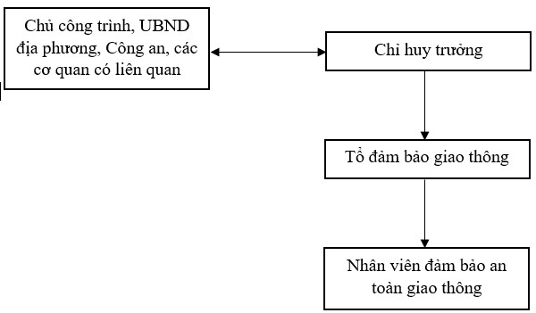
Chỉ huy trưởng công trình: chịu trách nhiệm toàn bộ về thi công gói thầu, trong đó có vấn đề đảm bảo an toàn giao thông trong suốt quá trình thi công, làm việc với chủ công trình và các cơ quan hữu quan về đảm bảo giao thông.
Tổ đảm bảo giao thông, an toàn giao thông có nhiệm vụ:
Lập kế hoạch đảm bảo giao thông, an toàn giao thông để nhà thầu trình duyệt với Chủ đầu tư.
Triển khai công tác đảm bảo giao thông, an toàn giao thông trên công trường.
Giám sát, hướng dẫn nhân viên đảm bảo giao thông, an toàn giao thông của các đơn vị thi công trên công trường.
Tham gia các cuộc họp, lập các báo cáo định kỳ và đột xuất về đảm bảo giao thông, an toàn giao thông giúp Chỉ huy trưởng công trình.
Nhân viên đảm bảo giao thông, an toàn giao thông của các đơn vị thi công:
Mỗi đơn vị thi công có biên chế: nhân viên đảm bảo giao thông, an toàn giao thông. Các nhân viên này chịu sự chỉ đạo và giám sát của tổ đảm bảo giao thông, an toàn giao thông của Ban chỉ huy công trường, chịu trách nhiệm triển khai các công tác này trong phạm vi công trường mà đơn vị mình thi công.
Với các đặc điểm của công trình trong suốt quá trình thi công công trình, nhà thầu chúng tôi cam kết luôn đảm bảo các yêu cầu sau:
Trước khi khởi công công trình có thông báo khởi công, cắm biển báo, đèn hiệu giao thông tại một số vị trí cần thiết. Các biển báo được ghi đầy đủ và rõ ràng các thông tin liên quan đến công trình, và được đặt tại những vị trí dễ nhìn.
Tại các nơi triển khai thi công sẽ có sơ đồ bố trí lực lượng thi công: lao động, thiết bị, máy móc phù hợp với mặt bằng thi công, thường xuyên có mặt hướng dẫn viên làm nhiệm vụ hướng dẫn phương tiện chở vật tư cũng như phương tiện trong lúc thi công. Công tác kiểm tra hàng ngày sẽ được tiến hành thường xuyên để giải quyết những công việc cụ thể, đảm bảo giao thông thông suốt.
Ban chỉ huy công trường lập kế hoạch đảm bảo giao thông trình duyệt với chủ công trình, phối hợp chặt chẽ, thường xuyên với Cảnh sát giao thông và các cơ quan hữu quan.
Nhà thầu có cam kết phương tiện vận chuyển trên công trường (kể cả phương tiện của các đơn vị cung ứng vật liệu), phương tiện đi thuê, mượn đảm bảo việc tuân thủ theo các quy định về kích thước thùng hàng, tải trọng quy định đối với phương tiện (Có cam kết kèm theo).
5.5.2. Tổ chức phân luồng giao thông
Việc thi công công trình làm tăng áp lực giao thông khu vực do quá trình vận chuyển vật tư, vật liệu xây dựng, vận chuyển thiết bị. Trong quá trình vận chuyển sẽ gây nguy cơ mất an toàn. Nhà thầu xây dựng biện pháp đảm bảo giao thông một tối ưu nhất.
Nhà thầu sẽ tiến hành lắp đặt các cột biển báo giao thông, biển công trường khu vực thi công. Phối hợp với các cơ quan chức năng có thẩm quyền tại địa phương để hướng dẫn, phân luồng giao thông.
Để đảm bảo an toàn giao thông đường bộ, Nhà thầu thực hiện theo quy định của các cơ quan quản lý chuyên ngành. Đặc biệt là khi thi công cần hạn chế, không để ảnh hưởng đến việc đi lại của nhân dân.
Trong quá trình thi công, trên tuyến Nhà thầu luôn đảm bảo cho giao thông được thông suốt, an toàn, đảm bảo không ảnh hưởng xấu đến việc đi lại của dân. Các giải pháp cụ thể được áp dụng như sau:
Ban chỉ huy công trình, lán trại, kho bãi phục vụ thi công được bố thuận tiện và có hàng rào vây xung quanh, lối ra vào có bảo vệ trực gác. Việc ra vào công trường, phương tiện vận chuyển vật liệu và máy móc do các hướng dẫn viên kiểm soát.
Bố trí các biển báo giao thông, biển báo công trường đầy đủ và đúng theo quy định kỹ thuật trên tuyến thi công. Đặc biệt lưu ý đến hệ thống đèn báo, đèn chiếu sáng khi thi công vào ban đêm cũng như các vị trí đào đường, đường giao giữa đường công vụ và tuyến thi công.
Tại các vị trí cần thiết, hoặc tại vị trí kỹ sư tư vấn giám sát chỉ dẫn, Nhà thầu bố trí nhân viên cầm cờ có kinh nghiệm đứng túc trực phân luồng giao thông tất cả các phương tiện thi công và phương tiện tham gia giao thông qua tuyến. Tổ chức hướng dẫn giao thông, được trang bị đầy đủ dụng cụ như băng đeo tay, cờ chỉ huy, còi,... và được tập huấn về chức năng, nhiệm vụ, cách xử lý các tình huống xảy ra. Nhà thầu sẽ duy trì việc hoạt động của bộ phận này tại mọi thời điểm, đặc biệt là trong điều kiện thời tiết xấu.
Các công việc triển khai thi công với chiều dài hợp lý, rào chắn phân luồng với biển báo hiệu trong suốt thời gian thi công.
Xây dựng cầu, cống tạm mới thi công công trình mới.
Thi công xong công trình (đảm bảo người và phương tiện lưu thông) mới tháo dỡ công trình cũ, công trình tạm.
Thi công từng đoạn theo phương pháp cuốn chiếu.
Tại các vị trí có hố đào sâu ngoài việc có biển báo phải có rào chắn, ban ngày cắm cờ, ban đêm phải có đèn báo, rào chắn phải đúng quy định bằng gỗ có sơn kẻ sọc rõ ràng.
Việc tập kết vật liệu sử dụng cho thi công cũng như các vị trí điểm đỗ của thiết bị thi công sẽ được bố trí hợp lý không ảnh hưởng đến tình hình giao thông trên tuyến. Luôn đảm bảo cho công trường sạch sẽ, thu dọn vật liệu rơi vãi để tránh hiện tượng trơn lầy khi có mưa.
Tạo điều kiện thuận lợi, an toàn cho các phương tiện tham gia giao thông mỗi khi đi qua khu vực đường đang thi công.
Thường xuyên nhắc nhở lái xe, lái máy chấp hành luật lệ giao thông đường bộ kể cả trên phạm vi công trường cũng như ngoài công trường khi vận chuyển tập kết vật liệu.
5.5.3. Cam kết phương tiện vận chuyển trên công trường
Nhà thầu có cam kết phương tiện vận chuyển trên công trường (kể cả phương tiện của các đơn vị cung ứng vật liệu), phương tiện đi thuê, mượn đảm bảo việc tuân thủ theo các quy định về kích thước thùng hàng, tải trọng quy định đối với phương tiện
6. Bảo hành
6.1.1. Thời gian bảo hành
Nhà thầu chúng tôi đề xuất thời gian bảo hành công trình là 12 tháng.
6.1.2. Quy trình bảo hành của nhà thầu
Nhà thầu chúng tôi cam kết bảo hành đối với tất cả vật tư, thiết bị lắp đặt vào công trình và cam kết thời gian khắc phục, sửa chữa, thay thế trong vòng 02 ngày sau khi nhận được thông báo của Chủ đầu tư.
Sơ đồ thể hiện quy trình giải quyết công tác bảo hành (trong vòng 02 ngày khi nhận được thông báo)
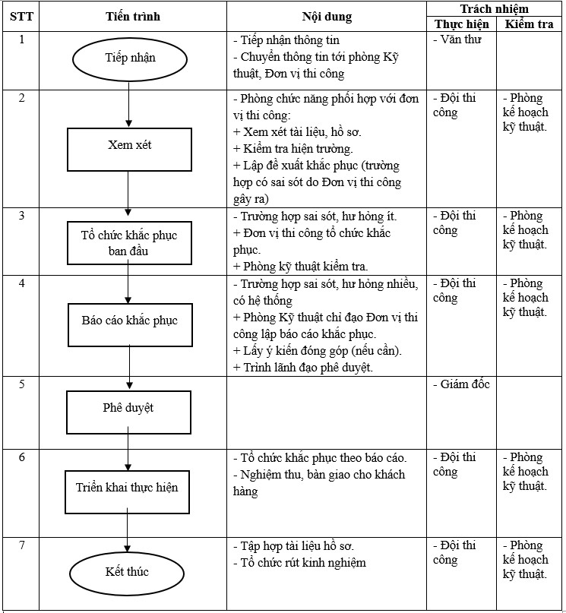
Thuyết minh
Tiếp nhận:
Mọi thông tin về bảo hành công trình đều được gửi về Văn phòng.
Thông tin bảo hành công trình có thể từ phản hồi của khách hàng thông qua các hình thức: gặp trực tiếp, gửi giấy báo, điện thoại, fax,...
Người tiếp nhận thông tin từ khách hàng:
+ Ghi yêu cầu của khách hàng vào phiếu yêu cầu
+ Yêu cầu khách hàng làm rõ thông tin nếu thông tin thiếu, không rõ ràng.
Ngoài thông tin phản ánh của khách hàng, Nhà thầu còn tổ chức kiểm tra định kỳ (tháng, quý) để nắm phát hiện sai sót chất lượng sau khi thi công.
Xem xét:
Phòng kỹ thuật phối hợp với đơn vị thi công tổ chức:
+ Xem xét, kiểm tra tài liệu hồ sơ liên quan.
+ Kiểm tra thực tế công trình (trường hợp cần thiết có thể lập biên bản).
+ Xác định nguyên nhân, đánh giá mức độ sai sót, hư hỏng và các biện pháp xử lý các sai hỏng, thiếu sót theo các định hướng sau:
Đối với các hư hỏng, thiếu sót nhỏ, lẻ tẻ, ít ảnh hưởng đến chất lượng công trình cần tổ chức, triển khai khắc phục ngay.
Đối với các hư hỏng, thiếu sót lớn, phức tạp ảnh hưởng xấu đến chất lượng công trình cần lập đề xuất phương án khắc phục.
Đề xuất phải được trình Giám đốc hoặc Người được uỷ quyền phê duyệt. Có thể thuê tư vấn bên ngoài tham gia khắc phục nếu thực tế yêu cầu.
Tổ chức khắc phục ban đầu:
Trường hợp các sai sót, hư hỏng ít, không phức tạp:
+ Đơn vị thi công chủ động tổ chức, triển khai hành động khắc phục đảm bảo chất lượng như HSMT.
+ Phòng kỹ thuật theo dõi, kiểm tra, đôn đốc trong quá trình khắc phục. Kinh phí khắc phục hoàn toàn của Nhà thầu.
Kết quả khắc phục phải được Chủ đầu tư hoặc người sử dụng xác nhận và được gửi tới
Phòng Kế hoạch và báo cáo lãnh đạo Công ty.
Báo cáo khắc phục:
Trường hợp các sai sót, hư hỏng nhiều, phức tạp, có tính hệ thống:
+ Phòng kỹ thuật chỉ đạo, đôn đốc và phối hợp với đơn vị thi công lập báo cáo khắc phục.
+ Đơn vị thi công chủ động triển khai hành động khắc phục ban đầu (nếu cần thiết) nhằm hạn chế đến mức thấp nhất các tác động tiêu cực của các sai sót, hư hỏng gây ra đồng thời với việc tổ chức lập báo cáo biện pháp khắc phục.
Báo cáo được trình Giám đốc hoặc Người được uỷ quyền phê duyệt.Trong trường hợp cần thiết, báo cáo có thể được đưa ra lấy ý kiến đóng góp của các phòng chức năng hoặc các cá nhân (chuyên gia hoặc cán bộ chủ chốt).
Phê duyệt:
Giám đốc hoặc người được uỷ quyền xem xét và phê duyệt. Nếu báo cáo chưa đạt, phải hoàn chỉnh lại để phê duyệt. Triển khai thực hiện:
Đơn vị thi công triển khai hoạt động khắc phục theo báo cáo đã được lãnh đạo phê duyệt
Phòng kỹ thuật giám sát, kiểm tra quá trình thực hiện.
Trước khi tiến hành sửa chữa, cần báo trước cho khách hàng, người sử dụng, chủ đầu tư nội dung và kế hoạch khắc phục.
Triển khai theo đúng báo cáo khắc phục đã được phê duyệt. Kinh phí khắc phục hoàn toàn của Nhà thầu.
Quá trình và kết quả của các hoạt động bảo hành phải được lập thành hồ sơ theo văn bản pháp quy của Nhà nước .
Kết thúc:
Đơn vị thi công lưu hồ sơ, tài liệu của quá trình khắc phục. Phòng kỹ thuật:
+ Thu thập, tiếp nhận hồ sơ từ đơn vị tham gia hoạt động bảo hành.
+ Tổng hợp, sắp xếp, lưu trữ hồ sơ bảo hành.
+ Lập báo cáo tổng kết hoặc tổ chức tổng kết rút kinh nghiệm về quá trình bảo hành công trình theo yêu cầu của lãnh đạo Công ty.
6.1.3. Quy trình bảo trì
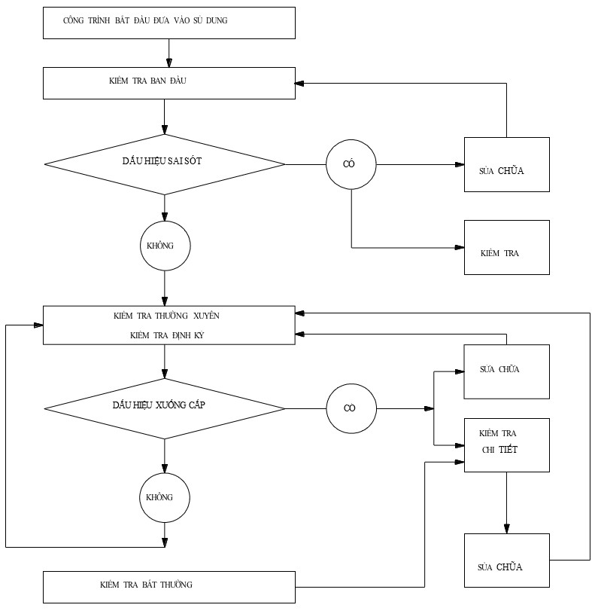
Hồ sơ, tài liệu, phục vụ công tác bảo trì
Hồ sơ thiết kế công trình
Hồ sơ hoàn công công trình xây dựng (hồ sơ pháp lý và tài liệu quản lý chất lượng); Sổ theo dõi quá trình vận hành hoặc sử dụng của công trình;
Quy trình bảo trì công trình xây dựng;
Hồ sơ, tài liệu kiểm tra định kỳ công trình hoặc bộ phận, hạng mục công trình trong thời gian khai thác sử dụng công trình;
Lý lịch và catalogue của thiết bị, máy;
Các tiêu chuẩn kỹ thuật bảo trì công trình;
Hồ sơ, tài liệu phục vụ công tác bảo trì phải được lưu giữ và bổ sung kịp thời những thay đổi của công trình.
Yêu cầu chung
- Mọi kết cấu cần được thực hiện chế độ bảo trì đúng mức trong suốt tuổi thọ thiết kế. Các kết cấu mới xây dựng cần được thực hiện bảo trì từ ngay khi đưa vào sử dụng.
Nội dung bảo trì
Công tác bảo trì được thực hiện với những nội dung sau đây:
* Kiểm tra: Kiểm tra gồm có các loại hình sau đây:
Kiểm tra ban đầu: Quá trình khảo sát kết cấu bằng trực quan (nhìn, gõ, nghe) hoặc bằng các phương tiện đơn giản và xem xét hồ sơ hoàn công để phát hiện những sai sót chất lượng sau thi công so với yêu cầu thiết kế. Từ đó tiến hành khắc phục ngay để đảm bảo công trình đưa vào sử dụng đúng yêu cầu thiết kế. Kiểm tra ban đầu được tiến hành đối với công trình xây mới, công trình đang tồn tại và công trình mới sửa chữa xong.
Kiểm tra thường xuyên: Quá trình thường ngày xem xét công trình, bằng mắt hoặc bằng các phương tiện đơn giản để phát hiện kịp thời dấu hiệu nứt nẻ. Kiểm tra thường xuyên là bắt buộc đối với mọi công trình.
Kiểm tra định kỳ: Quá trình khảo sát công trình theo chu kỳ để phát hiện các dấu hiệu cần khắc phục sớm. Kiểm tra định kỳ được thực hiện với mọi công trình trong đó chu kỳ kiểm tra được Nhà thầu thực hiện theo yêu cầu của Chủ đầu tư, tuổi thọ thiết kế và điều kiện môi trường làm việc của công trình.
Kiểm tra bất thường: Quá trình khảo sát đánh giá công trình khi có hư hỏng đột xuất (như công trình bị hư hỏng do gió bão, lũ lụt, động đất, va đập, cháy, vv..). Kiểm tra bất thường thông thường đi liền với kiểm tra chi tiết.
Theo dõi: Quá trình ghi chép thường xuyên về tình trạng kết cấu bằng hệ thống theo dõi đã đặt sẵn từ lúc thi công.
Kiểm tra chi tiết: Là quá trình khảo sát, đánh giá mức độ hư hỏng công trình nhằm đáp ứng yêu cầu của các loại hình kiểm tra trên. Kiểm tra chi tiết cần đi liền với việc xác định cơ chế sử dụng và đi đến giải pháp sửa chữa cụ thể. Quan hệ giữa các quá trình kiểm tra và sửa chữa được thể hiện trên sơ đồ.
Phân tích cơ chế xuống cấp: Trên cơ sở các số liệu kiểm tra, cần xác định xem xuống cấp đang xẩy ra theo cơ chế nào. Từ đó xác định hướng giải quyết khắc phục.
Đánh giá mức độ và tốc độ xuống cấp: Sau khi phân tích được cơ chế xuống cấp thì đánh giá xem mức độ và tốc độ xuống cấp đã đến đâu và yêu cầu phải sửa chữa đến mức nào, hoặc có thể sẽ phá dỡ. Cơ sở để đánh giá mức độ xuống cấp là công năng hiện có của kết cấu.
Xác định giải pháp sửa chữa: Xuất phát từ mức yêu cầu phải sửa chữa để thiết kế giải pháp sửa chữa cụ thể.
Sửa chữa: Bao gồm quá trình thực thi thiết kế và thi công sửa chữa hoặc gia cường kết cấu. Theo mức độ, yêu cầu của công tác bảo trì, Nhà thầu sẽ đề suất Chủ công trình có thể tự thực hiện những nội dung bảo trì nêu trên hoặc thuê một đơn vị chuyên ngành thiết kế hoặc thi công thực hiện.
Các dạng hư hỏng của kết cấu:
Hư hỏng do sai sót thuộc về thiết kế, thi công, sử dụng công trình;
- Hư hỏng do nguyên nhân lún nền móng;
Hư hỏng do tác động của các yếu tố khí hậu nóng ẩm;
Hư hỏng do tác động của môi trường xâm thực công nghiệp;
Từ mỗi loại hình hư hỏng nhận biết được, chủ công trình và người thiết kết cần có chương trình cụ thể cho công tác bảo trì, bao gồm từ khâu kiểm tra, đánh giá mức độ hư hỏng đến việc sửa chữa, gia cường, nâng cấp hoặc phá dỡ công trình.
7. Các yêu cầu khác.
7.1. Đối với các vật tư, vật liệu chính
Đối với các vật tư, vật liệu chính: Bộ đèn chiếu sáng LED; Tủ điều khiển đèn chiếu sáng kết nối trung tâm; Ống thép D70mm; Màn hình hiển thị 34 inch, Máy tính chủ (Server), Phần mềm giám sát, điều khiển hệ thống chiếu sáng, Thiết bị cảm biến ánh sáng đặc tính kỹ thuật đáp ứng theo yêu cầu của Hồ sơ thiết kế phát hành cùng E-HSMT.
Nhà thầu chúng tôi cam kết thực hiện cung cấp đúng tiến độ và đạt chất lượng theo thiết kế. Có thông số kỹ thuật đáp ứng yêu cầu của hồ sơ thiết kế, kèm theo hồ sơ chứng minh.
KẾT LUẬN:
Trên đây là toàn bộ phương án tổ chức thi công gói thầu Gói thầu Thi công xây dựng và cung cấp lắp đặt thiết bị thuộc dự án: Sửa chữa hệ thống chiếu sáng đường 30/4, thành phố Tây Ninh.
Trân trọng ./.

Đại diện Liên danh nhà thầu thi công
Giám đốc Công ty TNHH Tư vấn và Xây dựng Quang Điện

Trần Đại Dương

